TỔNG LIÊN ĐOÀN LAO ĐỘNG VIỆT NAM

**TRƯỜNG ĐẠI HỌC TÔN ĐỨC THẮNG**

**KHOA CÔNG NGHỆ THÔNG TIN**



**TRẦN NHÂN TÀI – 518H0560**

**NGÔ THANH PHÚ – 518H0243**

**XÂY DỰNG WEBSITE BÁN NÔNG SẢN MIỆT VƯỜN CÙ LAO TÂN QUY - TRÀ VINH**

**DỰ ÁN CÔNG NGHỆ THÔNG TIN 2**

**KỸ THUẬT PHẦN MỀM**

**THÀNH PHỐ HỒ CHÍ MINH, NĂM 2022**

TỔNG LIÊN ĐOÀN LAO ĐỘNG VIỆT NAM

**TRƯỜNG ĐẠI HỌC TÔN ĐỨC THẮNG**

**KHOA CÔNG NGHỆ THÔNG TIN**



**TRẦN NHÂN TÀI – 518H0560**

**NGÔ THANH PHÚ – 518H0243**

**XÂY DỰNG WEBSITE BÁN NÔNG SẢN MIỆT VƯỜN CÙ LAO TÂN QUY - TRÀ VINH**

**DỰ ÁN CÔNG NGHỆ THÔNG TIN 2**

**KỸ THUẬT PHẦN MỀM**

Người hướng dẫn

**TS. TRẦN THANH PHƯỚC**

**THÀNH PHỐ HỒ CHÍ MINH, NĂM 2022**

LỜI CẢM ƠN

Đầu tiên, chúng em xin gửi lời cảm ơn chân thành đến Thầy TS Trần Thanh Phước – Giảng viên khoa Công nghệ thông tin – Trường đại học Tôn Đức Thắng, đã hỗ trợ và giúp đỡ nhiệt tình trong quá trình thực hiện Dự án này.

Chúng em trân trọng cảm ơn Thầy Cô giảng viên Trường đại học Tôn Đức Thắng nói chung cũng như Thầy Cô giảng viên khoa Công nghệ thông tin nói riêng đã giảng dạy và truyền đạt nhiều kinh nghiệm quý trong suốt quá trình học tập tại trường.

Cuối cùng, xin cám ơn gia đình, bạn bè đã luôn động viên và đồng hành trong quá trình học tập cũng như quá trình thực hiện Dự án này.

Mặc dù rất cẩn thận trong quá trình thực hiện đồ án cũng như viết báo cáo nhưng cũng không tránh khỏi những thiếu sót. Chúng em rất mong nhận đựợc sự góp ý từ các Thầy/Cô để đồ án được hoàn thiện hơn.

Xin chân thành cám ơn!

TP. Hồ Chí Minh, ngày 15 tháng 01 năm 2022

Nhóm sinh viên

Trần Nhân Tài

Ngô Thanh Phú

**CÔNG TRÌNH ĐƯỢC HOÀN THÀNH**

**TẠI TRƯỜNG ĐẠI HỌC TÔN ĐỨC THẮNG**

Nhóm chúng em xin cam đoan đây là công trình nghiên cứu của riêng chúng em và được sự hướng dẫn khoa học của TS. Trần Thanh Phước. Các nội dung nghiên cứu, kết quả trong đề tài này là trung thực và chưa công bố dưới bất kỳ hình thức nào trước đây. Những số liệu trong các bảng biểu phục vụ cho việc phân tích, nhận xét, đánh giá được chính tác giả thu thập từ các nguồn khác nhau có ghi rõ trong phần tài liệu tham khảo.

Ngoài ra, trong báo cáo còn sử dụng một số nhận xét, đánh giá cũng như số liệu của các tác giả khác, cơ quan tổ chức khác đều có trích dẫn và chú thích nguồn gốc.

**Nếu phát hiện có bất kỳ sự gian lận nào nhóm chúng em xin hoàn toàn chịu trách nhiệm về nội dung Báo cáo Dự án CNTT 2 của mình**. Trường Đại học Tôn Đức Thắng không liên quan đến những vi phạm tác quyền, bản quyền do chúng em gây ra trong quá trình thực hiện (nếu có).

*TP. Hồ Chí Minh, ngày tháng năm*

*Tác giả*

*(ký tên và ghi rõ họ tên)*

*Trần Nhân Tài*

*Ngô Thanh Phú*

PHẦN XÁC NHẬN VÀ ĐÁNH GIÁ CỦA GIẢNG VIÊN

**Phần xác nhận của GV hướng dẫn**

_______________________________________________________________________________________________________________________________________________________________________________________________________________________________________________________________________________________________________________________________________________________________________________________________________________

Tp. Hồ Chí Minh, ngày tháng năm

(kí và ghi họ tên)

**Phần đánh giá của GV chấm bài**

_______________________________________________________________________________________________________________________________________________________________________________________________________________________________________________________________________________________________________________________________________________________________________________________________________________

Tp. Hồ Chí Minh, ngày tháng năm

(kí và ghi họ tên)

**XÂY DỰNG WEBSITE BÁN NÔNG SẢN MIỆT VƯỜN CÙ LAO TÂN QUY - TRÀ VINH**

TÓM TẮT

Nội dung báo cáo bao gồm các khái niệm về công nghệ MERN Stack, bài toán phân tích cảm xúc (Sentiment Analysis), các đặc tả của thiết kế hệ thống trang web, các chức năng của trang web, quá trình xây dựng và triển khai API bằng FastAPI cho bài toán phân tích cảm xúc đối với các đánh giá trong lĩnh vực hàng hóa nông nghiệp, thực phẩm.

Với thời đại Internet phát triển, việc mua bán hàng trực truyến trở thành phương thức tiện lợi đối với người tiêu dùng, trang web được xây dựng để giúp người nông dân có thể tiếp cận, mang hàng hóa của mình đến với người tiêu dùng tiện lợi, dễ dàng hơn bằng việc tận dụng lợi thế của Internet. Đồng thời việc phát triển hình thức bán hàng trực tuyến cũng giúp những người nông dân nhỏ lẻ có thể buôn bán các sản phẩm của mình trong thời điểm dịch bệnh đang là mối cản trở lớn nhất với việc buôn bán trực tiếp. Việc xây dựng trang web cũng giúp người nông dân có thể lắng nghe phản hồi từ khách hàng về các sản phẩm của mình nhanh chóng, dễ dàng hơn.

Trang web bán nông sản và API cho bài toán phân tích cảm xúc được xây dựng song song trong cùng khoảng thời gian thực hiện và kết hợp với nhau vào giai đoạn cuối cùng (sử dụng API cho các đánh giá của khách hàng trên trang web bán nông sản).

Kết quả thực hiện của đồ án bao gồm các giao diện chức năng đã được hoàn thiện của trang web bán nông sản (chức năng người dùng và quản trị), xây dựng mô hình phân tích cảm xúc dựa trên các đánh giá trong lĩnh vực nông sản và triển khai API hoạt động ổn định.

MỤC LỤC

DANH MỤC HÌNH ẢNH ix

DANH MỤC BẢNG BIỂU xii

DANH MỤC CÁC CHỮ VIẾT TẮT xiii

CHƯƠNG 1 - MỞ ĐẦU 1

1.1 Lý do chọn đề tài 1

1.2 Mục tiêu 1

1.3 Đối tượng và phạm vi nghiên cứu 2

1.4 Phương pháp nghiên cứu 2

1.5 Ý nghĩa đề tài 2

CHƯƠNG 2 - CƠ SỞ LÝ THUYẾT 3

2.1 Sơ lược về công nghệ MERN Stack 3

2.1.1 Stack là gì? 3

2.1.2 MERN Stack là gì? 3

2.1.3 Lợi ích của MERN Stack 3

2.2 Tổng quan về phân tích cảm xúc trong xử lý ngôn ngữ tự nhiên 3

2.2.1 Khái niệm 3

2.2.2 Các loại của phân tích cảm xúc 4

2.2.3 Phân tích cảm xúc theo thang điểm 5

CHƯƠNG 3 - PHÂN TÍCH THIẾT KẾ HỆ THỐNG 7

3.1 Khảo sát và đặc tả các yêu cầu 7

3.1.1 Yêu cầu chức năng 7

3.1.2 Yêu cầu phi chức năng 7

3.1.3 Các tác nhân hệ thống 8

3.2 Đặc tả use case 9

3.2.1 Biểu đồng use case tổng quát. 9

3.2.2 Đặc tả use case đăng nhập. 10

3.2.3 Đặc tả use case tìm kiếm sản phẩm. 11

3.2.4 Đặc tả use case thêm sản phẩm vào giỏ hàng. 12

3.2.5 Đặc tả use case đăng xuất. 13

3.2.6 Đặc tả use case đăng ký tài khoản. 14

3.2.7 Đặc tả use case quên mật khẩu. 15

3.2.8 Đặc tả use case cập nhật thông tin tài khoản. 16

3.2.9 Đặc tả use case quản lý giỏ hàng. 17

3.2.10 Đặc tả use case thanh toán. 18

3.2.11 Đặc tả use case thay đổi thông tin đơn hàng. 19

3.2.12 Đặc tả use case xem tình trạng đơn hàng. 20

3.2.13 Đặc tả use case đặt hàng. 21

3.2.14 Đặc tả use case sản phẩm tương tự. 22

3.2.15 Đặc tả use case bình luận, đánh giá sản phẩm. 23

3.2.16 Đặc tả use case quản lý tài khoản. 24

3.2.17 Đặc tả use case quản lý đơn hàng. 25

3.2.18 Đặc tả use case quản lý sản phẩm. 26

3.3 Mô hình quan hệ - thực thể (ERD). 27

3.4 Sơ đồ lớp (Class Diagram) 28

3.5 Đặc tả cơ sở dữ liệu 29

3.5.1 Người dùng (User) 30

3.5.2 Thông tin người dùng (Account) 30

3.5.3 Phân loại (Category) 30

3.5.4 Sản phẩm (Product) 31

3.5.5 Đánh giá (Review) 31

3.5.6 Đơn hàng (Order) 32

3.5.7 Chi tiết đơn hàng (Order Items) 33

3.6 Sơ đồ tuần tự 33

3.6.1 Biểu đồ tuần tự chức năng đăng nhập 33

3.6.2 Biểu đồ tuần tự chức năng quản lý tài khoản 34

3.6.3 Biểu đồ tuần tự chức năng quản lý sản phẩm 35

3.6.4 Biểu đồ tuần tự chức năng tìm kiếm sản phẩm 36

3.6.5 Biểu đồ tuần tự chức năng thêm vào giỏ hàng 37

3.6.6 Biểu đồ tuần tự chức năng đăng xuất 38

3.6.7 Biểu đồ tuần tự chức năng đăng ký tài khoản 39

3.6.8 Biểu đồ tuần tự chức năng quên mật khẩu 40

3.6.9 Biểu đồ tuần tự chức năng cập nhật thông tin tài khoản 41

3.6.10 Biểu đồ tuần tự chức năng quản lý giỏ hàng 42

3.6.11 Biểu đồ tuần tự chức năng thanh toán 43

3.6.12 Biểu đồ tuần tự chức năng thay đổi thông tin đơn hàng 44

3.6.13 Biểu đồ tuần tự chức năng xem tình trạng đơn hàng 45

3.6.14 Biểu đồ tuần tự chức năng đặt hàng 45

3.6.15 Biểu đồ tuần tự chức năng xem sản phẩm tương tự 46

3.6.16 Biểu đồ tuần tự chức năng bình luận, đánh giá 46

3.6.17 Biểu đồ tuần tự chức năng quản lý đơn hàng 47

CHƯƠNG 4 - XÂY DỰNG WEBSITE 48

4.1 Giao diện người dùng 48

4.1.1 Giao diện trang đăng nhập 48

4.1.2 Giao diện trang đăng ký 48

4.1.3 Giao diện trang thông tin tài khoản 48

4.1.4 Giao diện trang chủ 49

4.1.5 Giao diện trang chi tiết sản phẩm 50

4.1.6 Giao diện trang giỏ hàng 51

4.1.7 Giao diện trang đánh giá, bình luận 51

4.1.8 Giao diện chức năng tìm kiếm 52

4.1.9 Giao diện trang quên mật khẩu 53

4.1.10 Giao diện trang sản phẩm bán chạy 54

4.1.11 Giao diện trang chọn phương thức thanh toán 54

4.1.13 Giao diện trang đặt hàng khi chưa có tài khoản 55

4.1.14 Giao diện trang chi tiết đơn hàng 56

4.1.15 Giao diện trang thanh toán điện tử 56

4.1.16 Giao diện trang tất cả đơn hàng 57

4.1.17 Giao diện trang chức năng tìm kiếm đơn hàng 57

4.2 Giao diện admin 58

4.2.1 Giao diện trang quản lý website 58

4.2.2 Giao diện trang quản lý tài khoản 58

4.2.3 Giao diện trang quản lý sản phẩm 60

4.2.4 Giao diện trang quản lý đơn hàng 62

CHƯƠNG 5 - XÂY DỰNG API CHO ĐÁNH GIÁ SẢN PHẨM 64

5.1 Thu thập dữ liệu và tiền xử lý 64

5.1.1 Thu thập các đánh giá 64

5.1.2 Tiền xử lý cho dữ liệu 65

5.2 Xây dựng mô hình 67

5.3 Xây dựng API 70

5.3.1 Xây dựng API sử dụng FastAPI 70

5.3.2 Xây dựng các route 70

5.4 Triển khai API 72

CHƯƠNG 6 - KẾT LUẬN 74

6.1 Kết quả đạt được 74

6.2 Hạn chế của đề tài 74

6.3 Hướng phát triển 74

TÀI LIỆU THAM KHẢO 75

DANH MỤC HÌNH ẢNH

Hình 2.1 Sơ đồ mô hình hệ thống phân nhãn học máy. 6

Hình 3.1 Biểu đồ đặc tả use case tổng quát 9

Hình 3.2 Biểu đồ đặc tả mô hình quan hệ - thực thể (ERD) 27

Hình 3.3 Sơ đồ lớp (Class Diagram) 28

Hình 3.4 Sơ đồ đặc tả cơ sở dữ liệu (Database Diagram) 29

Hình 3.5 Biểu đồ tuần tự chức năng đăng nhập 33

Hình 3.6 Biểu đồ tuần tự chức năng quản lý tài khoản 34

Hình 3.7 Biểu đồ tuần tự chức năng quản lý sản phẩm 35

Hình 3.8 Biểu đồ tuần tự chức năng tìm kiếm sản phẩm 36

Hình 3.9 Biểu đồ tuần tự chức năng thêm vào giỏ hàng 37

Hình 3.10 Biểu đồ tuần tự chức năng đăng xuất 38

Hình 3.11 Biểu đồ tuần tự chức năng đăng ký tài khoản 39

Hình 3.12 Biểu đồ tuần tự chức năng quên mật khẩu 40

Hình 3.13 Biểu đồ tuần tự chức năng cập nhật thông tin tài khoản 41

Hình 3.14 Biểu đồ tuần tự chức năng quản lý giỏ hàng 42

Hình 3.15 Biểu đồ tuần tự chức năng thanh toán 43

Hình 3.16 Biểu đồ tuần tự thay đổi thông tin đơn hàng 44

Hình 3.17 Biểu đồ tuần tự chức năng xem tình trạng đơn hàng 45

Hình 3.18 Biểu đồ tuần tự chức năng đặt hàng 45

Hình 3.19 Biểu đồ tuần tự chức năng sản phẩm tương tự 46

Hình 3.20 Biểu đồ tuần tự chức năng bình luận, đánh giá 46

Hình 3.21 Biểu đồ tuần tự chức năng quản lý đơn hàng 47

Hình 4.1 Giao diện trang đăng nhập 48

Hình 4.2 Giao diện trang đăng ký 48

Hình 4.3 Giao diện trang thông tin tài khoản 49

Hình 4.4 Giao diện trang chủ 50

Hình 4.5 Giao diện trang chi tiết sản phẩm 50

Hình 4.6 Giao diện trang giỏ hàng 51

Hình 4.7 Giao diện trang đánh giá 51

Hình 4.8 Giao diện trang hiển thị bình luận 52

Hình 4.9 Giao diện chức năng tìm kiếm 52

Hình 4.10 Giao diện trang quên mật khẩu 53

Hình 4.11 Giao diện nhận email mật khẩu 53

Hình 4.12 Giao diện trang sản phẩm bán chạy 54

Hình 4.13 Giao diện trang chọn phương thức thanh toán 54

Hình 4.14 Giao diện trang đặt hàng theo phương thức “Thanh toán tiền mặt khi nhận hàng (COD)” 55

Hình 4.15 Giao diện trang đặt hàng khi chưa có tài khoản 55

Hình 4.16 Giao diện trang chi tiết đơn hàng 56

Hình 4.17 Giao diện trang chi tiết đơn hàng có thanh toán điện tử 56

Hình 4.18 Giao diện trang tất cả đơn hàng 57

Hình 4.19 Giao diện trang chức năng tìm kiếm đơn hàng 57

Hình 4.20 Giao diện trang chức năng quản lý website 58

Hình 4.21 Giao diện trang quản lý tài khoản 58

Hình 4.22 Giao diện chức năng tìm kiếm tài khoản 59

Hình 4.23 Giao diện chức năng xuất file CSV 59

Hình 4.24 Giao diện chức năng chỉnh sửa tài khoản 59

Hình 4.25 Giao diện chức năng xóa tài khoản 60

Hình 4.26 Giao diện chức năng tạo tài khoản mới 60

Hình 4.27 Giao diện trang quản lý sản phẩm 61

Hình 4.28 Giao diện chức năng thêm sản phẩm mới 61

Hình 4.29 Giao diện chức năng chỉnh sửa, cập nhật thông tin sản phẩm 62

Hình 4.30 Giao diện chức năng xóa sản phẩm 62

Hình 4.31 Giao diện trang chức năng quản lý đơn hàng 63

Hình 5.1 Kết quả thu thập dữ liệu thô từ Tiki 64

Hình 5.2 Kết quả thu thập dữ liệu thô từ Shopee 64

Hình 5.3 Sơ đồ các bước tiền xử lý 66

Hình 5.4 Sơ đồ mô hình Neural Network + LSTM 68

Hình 5.5 Kết quả độ chính xác của mô hình 69

Hình 5.6 Kết quả hàm loss của mô hình 69

Hình 5.7 Kiểm thử API 70

Hình 5.8 Kết quả chức năng dự đoán của API 71

Hình 5.9 Kết quả chức năng dự đoán một danh sách các đánh giá 72

Hình 5.10 Kết quả triển khai trên máy chủ 73

DANH MỤC BẢNG BIỂU

Bảng 3.1 Bảng đặc tả use case đăng nhập 10

Bảng 3.2 Bảng đặc tả use case tìm kiếm sản phẩm 11

Bảng 3.3 Bảng đặc tả use case thêm sản phẩm vào giỏ hàng 12

Bảng 3.4 Bảng đặc tả use case đăng xuất 13

Bảng 3.5 Bảng đặc tả use case đăng ký tài khoản 14

Bảng 3.6 Bảng đặc tả use case quên mật khẩu 15

Bảng 3.7 Bảng đặc tả use case cập nhật thông tin tài khoản 16

Bảng 3.8 Bảng đặc tả use case quản lý giỏ hàng 17

Bảng 3.9 Bảng đặc tả use case thanh toán 18

Bảng 3.10 Bảng đặc tả use case thay đổi thông tin đơn hàng 19

Bảng 3.11 Bảng đặc tả use case xem tình trạng đơn hàng 20

Bảng 3.12 Bảng đặc tả use case đặt hàng 21

Bảng 3.13 Bảng đặc tả use case sản phẩm tương tự 22

Bảng 3.14 Bảng đặc tả use case bình luận, đánh giá sản phẩm 23

Bảng 3.15 Bảng đặc tả use case quản lý tài khoản 24

Bảng 3.16 Bảng đặc tả use case quản lý đơn hàng 25

Bảng 3.17 Bảng đặc tả use case quản lý sản phẩm 26

Bảng 3.18 Bảng đặc tả dữ liệu Người dùng (User) 30

Bảng 3.19 Bảng đặc tả dữ liệu thông tin người dùng (Account) 30

Bảng 3.20 Bảng đặc tả dữ liệu Phân loại (Category) 30

Bảng 3.21 Bảng đặc tả dữ liệu Sản phẩm (Product) 31

Bảng 3.22 Bảng đặc tả dữ liệu Đánh giá (Review) 32

Bảng 3.23 Bảng đặc tả dữ liệu Đơn hàng (Order) 32

Bảng 3.24 Bảng đặc tả dữ liệu Chi tiết đơn hàng (Order Items) 33

DANH MỤC CÁC CHỮ VIẾT TẮT

|  |  |
| --- | --- |
| API | Application Programming Interface |
| AWS | Amazon Web Services |
| COD | Cast On Delivery |
| HDD | Hard Disk Drive |
| IP | Internet Protocol |
| LSTM | Long Short-term Memory |
| MERN | MongoDB, Express, React, NodeJS |
| RAM | Random Access Memory |
| vCPU | Virtual Centralized Processing Unit |
| WAN | Wide Area Network |

# MỞ ĐẦU

* 1. Lý do chọn đề tài

Sự phát triển mạnh mẽ của ngành Công nghệ thông tin đã và đang thay đổi cuộc sống con người theo hướng văn minh, hiện đại. Do đó, nhu cầu trao đổi hàng hóa giữa người với người ngày càng tăng cùng với lợi thế thời đại Internet như hiện nay, các hình thức kinh doanh đa dạng và hiệu quả hơn. Đặc biệt là hình thức kinh doanh trực tuyến hay thương mại điện tử giúp khách hàng tiếp cận thông tin sản phẩm nhanh chóng, thuận tiện và tiết kiệm chi phí, cùng với các hình thức giao hàng tận nơi là điều kiện thuận lợi để hình thức kinh doanh trực tuyến phát triển.

Hơn nữa, người nông dân ở miền Tây Nam Bộ đa phần đều là kinh doanh tự phát, không có cửa hàng cụ thể, chủ yếu buôn bán ở các chợ đầu mối. Trước tình hình dịch bệnh kéo dài như hiện nay, các mặt hàng nông sản khó tiêu thụ hơn trước, đời sống người nông dân khó khăn càng thêm khó khăn.

Do đó, em đã chọn đề tài “Xây dựng website bán nông sản Miệt vườn Cù lao Tân Quy - Trà Vinh”. Với mong muốn có thể vừa quảng bá đặc sản Trà Vinh vừa có thể giúp người nông dân có thể bán các mặt hàng nông sản dễ dàng hơn thay vì chỉ buôn bán ở các chợ đầu mối.

* 1. Mục tiêu
* Xây dựng Website bán hàng nông sản trực tuyến giúp giải quyết vấn đề khó khăn của người nông dân trong tình hình dịch bệnh như hiện nay.
* Nghiên cứu các công nghệ mới để phát triển Website.
* Nghiên cứu và ứng dụng phân tích cảm xúc (sentiment analysis) để phân tích tâm lý thị trường nhằm cải thiện chất lượng dịch vụ.
  1. Đối tượng và phạm vi nghiên cứu
* Đối tượng nghiên cứu:
* Website bán nông sản trực tuyến.
* Phạm vi nghiên cứu:
* Xây dựng website bán nông sản Miệt vườn Cù lao Tân Quy - Trà Vinh.
* Các chức năng cơ bản của Website bán hàng trực tuyến.
* Nghiên cứu xử lý ngôn ngữ tự nhiên để tìm ra các bình luận, đánh giá tiêu cực.
  1. Phương pháp nghiên cứu
* Tìm hiểu các tài liệu, website liên quan để xây dựng đề tài.
* Tìm hiểu công nghệ lập trình Website MERN Stack (MongoDB, ExpressJS, ReactJS, NodeJS).
* Tìm hiểu phương pháp phân tích cảm xúc theo thang điểm (Graded Sentiment Analysis).
  1. Ý nghĩa đề tài
* Giúp người nông dân giải quyết khó khăn trong việc kinh doanh cũng như khách hàng có thể mua các mặt hàng nông sản, đặc sản dễ dàng hơn.
* Giúp quảng bá các loại đặc sản, hình ảnh của Trà Vinh đến nhiều người.

# CƠ SỞ LÝ THUYẾT

* 1. Sơ lược về công nghệ MERN Stack
     1. Stack là gì?

Stack hay ngăn xếp là tập hợp những công nghệ kết hợp với nhau để tạo nên một chương trình, ứng dụng có thể hoạt động được. (Hoàng, 2017)

* + 1. MERN Stack là gì?

MERN Stack là đều các công nghệ dựa Javascript hỗ trợ lập trình website, trong đó:

* M = MongoDB: Cơ sở dữ liệu NoSQL, thường sử dụng thư viện mongoose để giao tiếp với MongoDB.
* E = Express: Là một web framework hỗ trợ routing, middlewares...
* R = React: Thư viện hỗ trợ xây dựng giao diện người dùng do Facebook phát triển.
* N = Node.js: Môi trường thực thi Server. (HỌC VIỆN ĐÀO TẠO CNTT NIIT - ICT HÀ NỘI, 2019)
  + 1. Lợi ích của MERN Stack
* Reactjs là thư viện do Facebook phát triển nên sẽ dễ dàng tìm được sự hỗ trợ từ cộng đồng.
* Dễ thao tác vì toàn bộ công nghệ đều sử dụng Javascript.
* Kiểu dữ liệu có cấu trúc ở dạng JSON giúp truyền tải và xử lý thông tin nhanh hơn.
* Dễ dàng cài đặt các thư viện thông qua gói npm.
  1. Tổng quan về phân tích cảm xúc trong xử lý ngôn ngữ tự nhiên

2.2.1 Khái niệm

Phân tích cảm xúc (Sentiment Analysis) là một trong những ứng dụng của xử lý ngôn ngữ tự nhiên (Natural Language Processing) sử dụng việc xử lý ngôn ngữ, phân tích văn bản, ngôn ngữ học tính toán và sinh trắc học để xác định, trích xuất, đinh lượng và nghiên cứu các trạng thái cảm xúc và thông tin chủ quan một cách có hệ thống. (Hamborg & Donnay, 2021)

Phân tích cảm xúc được áp dụng rộng rãi cho các tài liệu về khách hang như đánh giá và phản hồi khảo sát, phương tiện truyền thông xã hội và trức tuyến cũng như tài liệu chăm sóc sức khỏe cho các ứng dụng từ tiếp thị đến dịch vụ khách hàng và y học lâm sàng.

2.2.2 Các loại của phân tích cảm xúc

* Phân tích cảm xúc theo thang điểm:

Việc phân tích cảm xúc theo thang điểm sẽ yêu cầu độ chính xác cực cao, từ đó ta có thể sử dụng các mức độ tích cực và tiêu cực khác nhau như:

* Rất tích cực – 5 sao.
* Tích cực – 4 sao.
* Trung tính – 3 sao.
* Tiêu cực – 2 sao.
* Rất tiêu cực – 1 sao. (Monkey Learn, 2018)
* Phát hiện cảm xúc

Phát hiện cảm xúc trong phân tích cảm xúc sẽ cho phép con người phát hiện nhiều hình thái cảm xúc khác nhau như hạnh phúc, thất vọng, tức giận, buồn bã, …

Một số hệ thống sẽ phát hiện cảm xúc dựa vào từ vựng hoặc các thuật toán học máy phức tạp khác. Tuy nhiên, việc phát hiện cảm xúc dựa vào từ vựng có thể mang lại kết quả không tốt như kì vọng vì một số người có cách sử dụng từ ngữ để diễn tả cảm xúc khác nhau. (Monkey Learn, 2018)

* Phân tích cảm xúc dựa trên khía cạnh.

Phân tích cảm xúc dựa trên khía cạnh sẽ cho biết những vấn đề đang được đề cập đến trong văn bản về khía cạnh hay đặc điểm cụ thể nào đó là tích cực hay tiêu cực. Ví dụ trong việc đánh giá sản phẩm: ”Thời lượng pin của máy ảnh này khá ngắn” là một ý kiến tiêu cực về thời lượng pin của sản phẩm này. (Monkey Learn, 2018)

* Phân tích tình cảm đa ngôn ngữ

Phân tích tình cảm đa ngôn ngữ sẽ cho phép trích xuất thông tin về phản hồi của khách hàng trực tiếp bằng ngôn ngữ gốc mà không cần phải đi qua bản dịch. Việc này là một trong những tính năng quan trọng của việc phân tích cảm xúc. Tuy nhiên, nó cũng đòi hỏi rất nhiều công đoạn tiền xử lý và khử nhiễu, chắt lọc từ ngữ. (Bianchi, 2020)

Như vậy, ta có thể thấy được việc phân loại tình cảm dựa trên thang điểm là nền tảng căn bản và phù hợp nhất để áp dụng cho những đánh giá trên các trang web bán hàng tại Việt Nam – nơi sử dụng thang đánh giá theo số sao đi cùng với văn bản chi tiết.

2.2.3 Phân tích cảm xúc theo thang điểm

Việc phân tích cảm xúc theo thang điểm (Graded Sentiment Analysis) là một khía cạnh cơ bản của việc phân tích cảm xúc với cốt lõi là đặt số điểm đánh giá tích cực hay tiêu cực (trong trường hợp này là thang điểm 5 sao). (Sheldon, Pavica; Rauschnabel, Philipp A.; Honeycutt, James M., 2019)

Tuy nhiên, trên thực tế, việc phân tích cảm xúc dựa trên đánh giá trở nên phức tạp hơn rất nhiều, khi tồn tại các đánh giá trung tập, ví dụ: “Mọi thứ đều ổn”, hay các đánh giá vừa có khía cạnh tích cực vừa có khía cạnh tiêu cực ví dụ: “Chất lượng sản phẩm tốt nhưng đóng gói không cẩn thận.” (Sheldon, Pavica; Rauschnabel, Philipp A.; Honeycutt, James M., 2019)

Việc phân tích cảm xúc có thể áp dụng nhiều phương thức cũng như mô hình học máy khác nhau của Python. Dữ liệu văn bản đầu vào sẽ qua các bước tiền xử lý và trích xuất đặc trưng, sau đó được đưa vào thuật toán học máy để cho ra một mô hình phân lớp cho việc gắn nhãn tình cảm cho văn bản.

Chúng ta có thể tham khảo qua sơ đồ dưới đây (Monkey Learn, 2018).

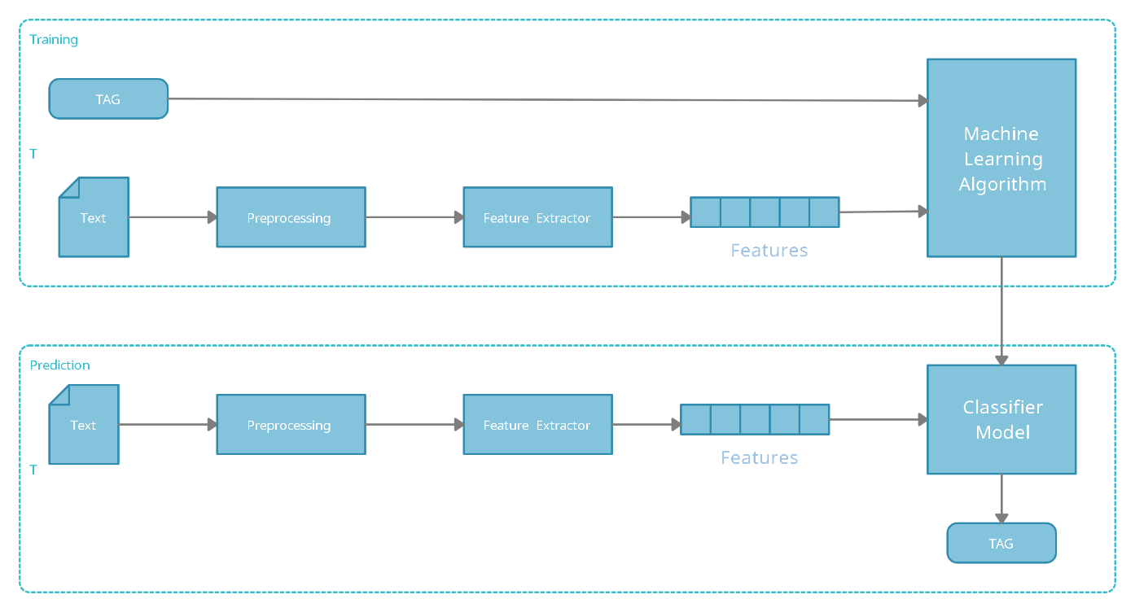

Hình 2.1 Sơ đồ mô hình hệ thống phân nhãn học máy.

# PHÂN TÍCH THIẾT KẾ HỆ THỐNG

* 1. Khảo sát và đặc tả các yêu cầu
     1. Yêu cầu chức năng

- Chức năng của khách hàng.

* Khách hàng có thể đăng nhập, đăng xuất, đăng ký, quên mật khẩu.
* Khách hàng có thể xem số lượt đánh giá, số lượt xem sản phẩm, giá thành sản phẩm (thang 5 sao).
* Khách hàng có thể xem gợi ý các sản phẩm tương tự, xem các sản phẩm bán chạy.
* Khách hàng có thể tìm kiếm, xem thông tin chi tiết sản phẩm.
* Khách hàng có thể bình luận, đánh giá sản phẩm.
* Khách hàng có thể quản lý giỏ hàng (thay đổi số lượng, xóa sản phẩm, xóa tất cả sản phẩm).
* Khách hàng có thể thực hiện nhiều phương thức thanh toán khác nhau (thanh toán điện tử, chuyển khoản qua ngân hàng, COD).
* Khách hàng có thể quản lý đơn hàng của mình (chỉnh sửa đơn hàng, đặt hàng).
* Khách hàng có thể quản lý thông tin tài khoản (thay đổi thông tin tài khoản).
* Khách hàng có thể xem lịch sử mua hàng và tình trạng đơn hàng của mình.
* Hệ thống hiển thị chức năng phân trang.

- Chức năng của admin.

* Admin có thể thực hiện đăng nhập, phân quyền (admin, user).
* Admin có thể quản lý toàn bộ tài khoản, đơn hàng, sản phẩm (thêm, sửa, xóa, cập nhật, xuất file).
  + 1. Yêu cầu phi chức năng
* Mật khẩu phải chứa ít nhất 6 ký tự và phải được mã hóa.
* Chọn màu xanh lá làm màu chủ đạo cho giao diện.
* Bố cục giao diện dễ sử dụng, thuận tiện cho người sử dụng.
* Website hiển thị tương thích với các trình duyệt.
* Hiển thị thông tin liên hệ gồm số điện thoại, gmail, địa chỉ,...
  + 1. Các tác nhân hệ thống
* Tác nhân Khách hàng: có thể thực hiện các chức năng đăng ký, đăng nhập, quên mật khẩu, đặt hàng, bình luận, đánh giá sản phẩm, xem nhanh giỏ hàng, xem giỏ hàng, theo dõi đơn hàng, xem lịch sử đặt hàng,...
* Tác nhân Admin: có thể đăng nhập, phân quyền cho tài khoản, quản lý toàn bộ hệ thống (tài khoản, sản phẩm, đơn hàng, tình trạng đơn hàng...).
  1. Đặc tả use case
     1. Biểu đồng use case tổng quát.

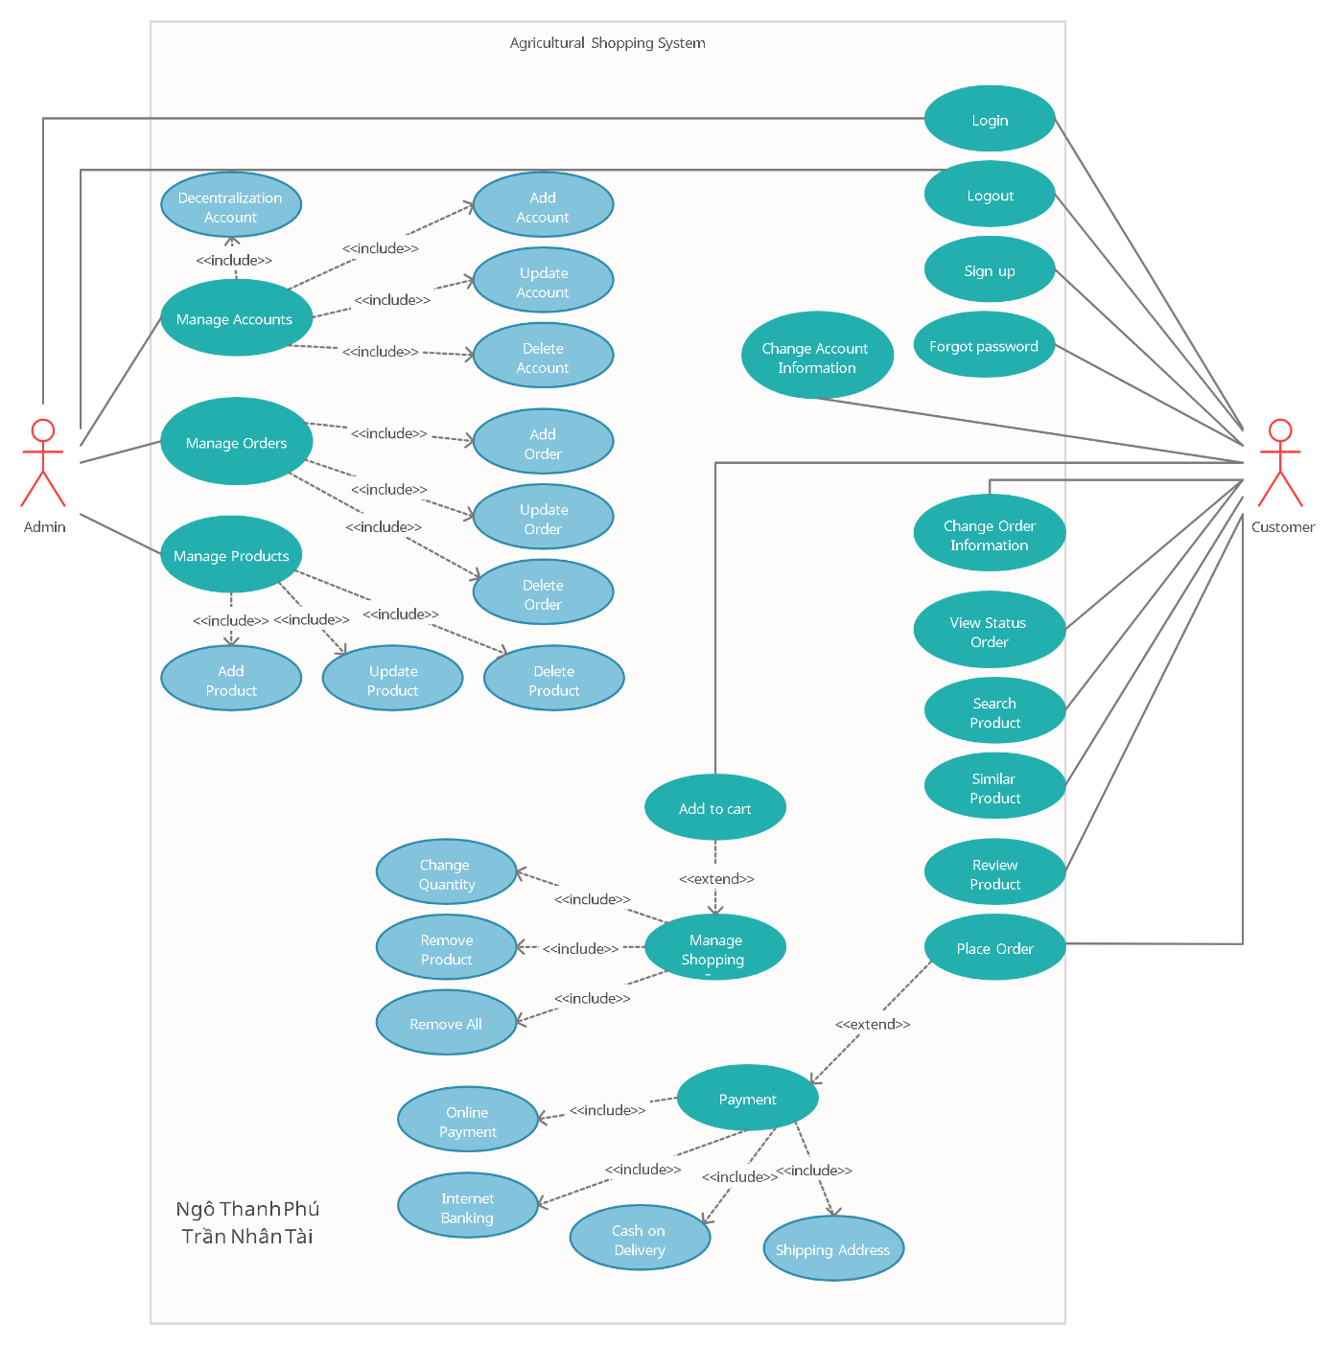

Hình 3.1 Biểu đồ đặc tả use case tổng quát

* + 1. Đặc tả use case đăng nhập.

|  |  |  |
| --- | --- | --- |
| **Tên use case:** | Log in | |
| **Triggering event:** | Khách hàng, Admin muốn đăng nhập vào website Nông sản sạch. | |
| **Brief description** | Khách hàng, Admin đăng nhập website để thực hiện các chức năng quản lý và đặt hàng. | |
| **Actors:** | Khách hàng, Admin | |
| **Preconditions:** | Tài khoản đã được tạo và được phân quyền. | |
| **Postconditions:** | Tài khoản đăng nhập thành công và hiển thị tên đăng nhập trên website. | |
| **Flow of activities:** | Actor | System |
|  | 1. Khách hàng, Admin truy cập website Nông sản sạch.  2. Khách hàng, Admin nhập thông tin cần thiết.  3. Nhấn nút ‘Đăng nhập’ để đăng nhập vào website. | 3.1 Hệ thống xác thực thông tin đăng nhập, kiểm tra quyền.  3.2 Đăng nhập thành công và hiển thị thông tin đăng nhập.  3.3 Kết thúc use case. |
| **Alternative Flow:** | 3.2 Hiển thị thông tin đăng nhập trên thanh công cụ. | |
| **Exception condtions:** | 3.1 Hệ thống hiển thị thông báo nếu đăng nhập không thành công. | |

Bảng 3.1 Bảng đặc tả use case đăng nhập

* + 1. Đặc tả use case tìm kiếm sản phẩm.

|  |  |  |
| --- | --- | --- |
| **Tên use case:** | Search Product | |
| **Triggering event:** | Khách hàng muốn tìm kiếm sản phẩm. | |
| **Brief description** | Khách hàng có thể tìm kiếm sản phẩm mong muốn. | |
| **Actors:** | Khách hàng | |
| **Preconditions:** | Không có. | |
| **Postconditions:** | Hiển thị thông tin, hình ảnh sản phẩm. | |
| **Flow of activities:** | Actor | System |
|  | 1. Khách hàng nhập sản phẩm mong muốn trên thanh tìm kiếm rồi chọn nút “Tìm kiếm”. | 1.1 Hệ thống lọc dữ liệu dựa theo thông tin khách hàng nhập vào.  1.2 Kết thúc use case. |
| **Alternative Flow:** | 1.1 Hiển thị kết quả ra màn hình. | |
| **Exception condtions:** | 1.1 Hiển thị thông báo nếu không tìm thấy sản phẩm. | |

Bảng 3.2 Bảng đặc tả use case tìm kiếm sản phẩm

* + 1. Đặc tả use case thêm sản phẩm vào giỏ hàng.

|  |  |  |
| --- | --- | --- |
| **Tên use case:** | Add to cart | |
| **Triggering event:** | Khách hàng thêm sản phẩm vào giỏ hàng. | |
| **Brief description** | Khách hàng muốn thêm sản phẩm vào giỏ hàng. | |
| **Actors:** | Khách hàng | |
| **Preconditions:** | Không có. | |
| **Postconditions:** | Thêm sản phẩm thành công và hiển thị số lượng sản phẩm được thêm vào trên giỏ hàng. | |
| **Flow of activities:** | Actor | System |
|  | 1. Khách hàng chọn sản phẩm muốn thêm vào giỏ hàng.  2. Chọn số lượng muốn mua.  3. Nhấn nút ‘Chọn mua’. | 3.1 Hệ thống hiển thị pop up thêm sản phẩm thành công.  3.2 Chờ khách hàng phản hồi.  3.3 Kết thúc use case. |
| **Alternative Flow:** | 3.1 Pop up hiển thị cho phép khách hàng lựa chọn ‘Tiếp tục mua hàng’ hoặc ‘Đi đến giỏ hàng’. | |
| **Exception condtions:** | 3.2.1 Khách hàng chọn ‘Tiếp tục mua hàng’ thì hệ thống trở về trang chính mua hàng.  3.2.2 Khách hàng chọn ‘Đi đến giỏ hàng’ thì hệ thống đi đến trang giỏ hàng. | |

Bảng 3.3 Bảng đặc tả use case thêm sản phẩm vào giỏ hàng

* + 1. Đặc tả use case đăng xuất.

|  |  |  |
| --- | --- | --- |
| **Tên use case:** | Log out | |
| **Triggering event:** | Người dùng đăng xuất tài khoản | |
| **Brief description** | Khách hàng, Admin đăng xuất khỏi tài khoản đang sử dụng. | |
| **Actors:** | Khách hàng, Admin | |
| **Preconditions:** | Tài khoản đã được đăng nhập. | |
| **Postconditions:** | Đăng xuất thành công. | |
| **Flow of activities:** | Actor | System |
|  | 1. Người dùng muốn đăng xuất tài khoản.  2. Chọn nút ‘Thoát tài khoản’. | 2.1 Hệ thống đăng xuất khỏi tài khoản.  2.2 Kết thúc use case. |
| **Alternative Flow:** | Hệ thống trở về trang đăng nhập khi đăng xuất toàn khoản thành công. | |
| **Exception condtions:** | Không có. | |

Bảng 3.4 Bảng đặc tả use case đăng xuất

* + 1. Đặc tả use case đăng ký tài khoản.

|  |  |  |
| --- | --- | --- |
| **Tên use case:** | Sign up | |
| **Triggering event:** | Người dùng đăng ký một tài khoản | |
| **Brief description** | Khách hàng, Admin tạo một tài khoản mới. | |
| **Actors:** | Khách hàng, Admin | |
| **Preconditions:** | Không có. | |
| **Postconditions:** | Tạo tài khoản thành công. | |
| **Flow of activities:** | Actor | System |
|  | 1. Người dùng muốn tạo tài khoản mới.  2. Chọn mục ‘Đăng ký tài khoản’.  3. Người dùng điền thông tin cần thiết.  4. Nhấn nút ‘Đăng ký’ | 4.1 Hệ thống kiểm tra thông tin đã nhập.  4.2 Lưu dữ liệu vừa đăng ký.  4.3 Đăng ký thành công.  4.4 Kết thúc use case. |
| **Alternative Flow:** | 4.3 Hiển thị trang đăng nhập nếu đăng ký thành công. | |
| **Exception condtions:** | 4.1.1 Hiển thị thông báo nếu người dùng nhập thiếu thông tin.  4.1.2 Nếu tài khoản đã tồn tại, hiển thị thông báo ‘Quên mật khẩu’. | |

Bảng 3.5 Bảng đặc tả use case đăng ký tài khoản

* + 1. Đặc tả use case quên mật khẩu.

|  |  |  |
| --- | --- | --- |
| **Tên use case:** | Forgot password | |
| **Triggering event:** | Người dùng quên mật khẩu. | |
| **Brief description** | Khách hàng, Admin quên mật khẩu đăng nhập vào tài khoản. | |
| **Actors:** | Khách hàng, Admin | |
| **Preconditions:** | Không đăng nhập được vào tài khoản. | |
| **Postconditions:** | Không có | |
| **Flow of activities:** | Actor | System |
|  | 1. Người dùng quên mật khẩu đăng nhập.  2. Chọn mục ‘Quên mật khẩu’.  3. Người dùng địa chỉ mail để lấy lại mật khẩu.  4. Nhấn nút ‘Gửi’ | 4.1 Hệ thống kiểm tra thông tin đã nhập.  4.2 Xử lý thông tin.  4.3 Kết thúc use case. |
| **Alternative Flow:** | 4.2 Hệ thống gửi mail thông báo mật khẩu và chuyển về trang đăng nhập. | |
| **Exception condtions:** | 4.1.1 Hiển thị thông báo nếu người dùng nhập thiếu thông tin.  4.1.2 Nếu tài khoản không tồn tại, hiển thị thông báo. | |

Bảng 3.6 Bảng đặc tả use case quên mật khẩu

* + 1. Đặc tả use case cập nhật thông tin tài khoản.

|  |  |  |
| --- | --- | --- |
| **Tên use case:** | Change Account Information | |
| **Triggering event:** | Người dùng thay đổi thông tin tài khoản. | |
| **Brief description** | Người dùng có thể cập nhật tên đăng nhập, mật khẩu, mail.... | |
| **Actors:** | Khách hàng, Admin | |
| **Preconditions:** | Tài khoản đã được đăng nhập | |
| **Postconditions:** | Cập nhật tài khoản thành công | |
| **Flow of activities:** | Actor | System |
|  | 1. Người dùng muốn thay đổi thông tin tài khoản.  2. Chọn mục ‘Tài khoản của tôi’.  3. Người dùng nhập các thông tin cần thiết.  4. Nhấn nút ‘Cập nhât’ | 4.1 Hệ thống kiểm tra thông tin đã nhập.  4.2 Xử lý thông tin.  4.3 Kết thúc use case. |
| **Alternative Flow:** | 4.1.2 Hiển thị thông báo nếu đăng ký thành công. | |
| **Exception condtions:** | 4.1.1 Hiển thị thông báo nếu người dùng nhập thiếu thông tin. | |

Bảng 3.7 Bảng đặc tả use case cập nhật thông tin tài khoản

* + 1. Đặc tả use case quản lý giỏ hàng.

|  |  |  |
| --- | --- | --- |
| **Tên use case:** | Manage Shopping Cart | |
| **Triggering event:** | Người dùng thay đổi thông tin trong giỏ hàng. | |
| **Brief description** | Người dùng có thể cập nhật sản phẩm trong giỏ hàng. | |
| **Actors:** | Khách hàng | |
| **Preconditions:** | Tài khoản đã được đăng nhập.  Sản phẩm đã được thêm vào giỏ hàng. | |
| **Postconditions:** | Cập nhật giỏ hàng thành công | |
| **Flow of activities:** | Actor | System |
|  | 1. Người dùng muốn thay đổi giỏ hàng.  2. Chọn icon giỏ hàng.  3. Người dùng có thể thực hiện các chức năng như thay đổi số lượng sản phẩm, xóa sản phẩm, xóa tất cả sản phẩm trong giỏ hàng. | 3.1 Hệ thống hiển thị tất cả sản phẩm được thêm vào trong giỏ hàng.  3.2 Xử lý thông tin khi người dùng thực hiện các chức năng và cập nhật lên hệ thống.  3.3 Kết thúc use case. |
| **Alternative Flow:** | 3.2.1 Nếu người dùng cập nhật số lượng sản phẩm thì cập nhật giá tiền.  3.2.2 Nếu người dùng xóa toàn bộ sản phẩm thì hiển thị giỏ hàng trống và nút ‘Về trang chủ’. | |
| **Exception condtions:** | Không có. | |

Bảng 3.8 Bảng đặc tả use case quản lý giỏ hàng

* + 1. Đặc tả use case thanh toán.

|  |  |  |
| --- | --- | --- |
| **Tên use case:** | Payment | |
| **Triggering event:** | Khách hàng muốn thanh toán giỏ hàng. | |
| **Brief description** | Khách hàng thực hiện thanh toán giỏ hàng. | |
| **Actors:** | Khách hàng | |
| **Preconditions:** | Tài khoản đã được đăng nhập.  Sản phẩm đã được thêm vào giỏ hàng. | |
| **Postconditions:** | Không có | |
| **Flow of activities:** | Actor | System |
|  | 1. Khách hàng muốn tiến hành thanh toán giỏ hàng.  2. Tại trang giỏ hàng, nhấn nút ‘Mua hàng’.  3. Nhập thông tin địa chỉ.  4. Chọn phương thức thanh toán. | 3.1 Hệ thống kiểm tra thông tin đã nhập.  3.2 Xử lý thông tin phương thức thanh toán.  4.1 Hiển thị phương thức ra màn hình.  4.2 Kết thúc use case. |
| **Alternative Flow:** | 4.1 Hiển thị thông tin thanh toán dựa vào phương thức thanh toán. | |
| **Exception condtions:** | 3.1 Hiển thị thông báo nếu khách hàng nhập thiếu thông tin. | |

Bảng 3.9 Bảng đặc tả use case thanh toán

* + 1. Đặc tả use case thay đổi thông tin đơn hàng.

|  |  |  |
| --- | --- | --- |
| **Tên use case:** | Change Order Information | |
| **Triggering event:** | Khách hàng thay đổi địa chỉ giao hàng, phương thức thanh toán. | |
| **Brief description** | Khách hàng muốn thay đổi thông tin đơn hàng. | |
| **Actors:** | Khách hàng | |
| **Preconditions:** | Tài khoản đã được đăng nhập.  Sản phẩm đã được thêm vào giỏ hàng.  Khách hàng đã điền thông tin địa chỉ, phương thức thanh toán và chuẩn bị đặt hàng. | |
| **Postconditions:** | Thông tin thay đổi được cập nhật. | |
| **Flow of activities:** | Actor | System |
|  | 1. Khách hàng muốn thay đổi địa chỉ giao hàng hoặc phương thức thanh toán.  2. Chọn thông tin muốn thay đổi. | 2.1 Hệ thống xử lý tùy theo thông tin khách hàng muốn thay đổi.  2.2 Hiển thị thông tin vừa cập nhật.  2.3 Kết thúc use case. |
| **Alternative Flow:** | 2.1.1 Trở về trang địa chỉ nếu người dùng muốn thay đổi địa chỉ.  2.1.2 Trở về trang chọn phương thức thanh toán nếu khách hàng muốn thay đổi phương thức thanh toán.  2.2 Hiển thị thông tin vừa cập nhật ra màn hình. | |
| **Exception condtions:** | Không có. | |

Bảng 3.10 Bảng đặc tả use case thay đổi thông tin đơn hàng

* + 1. Đặc tả use case xem tình trạng đơn hàng.

|  |  |  |
| --- | --- | --- |
| **Tên use case:** | View Order Status | |
| **Triggering event:** | Khách hàng xem tình trạng đơn hàng. | |
| **Brief description** | Khách hàng muốn xem tình trạng của đơn hàng. | |
| **Actors:** | Khách hàng | |
| **Preconditions:** | Tài khoản đã được đăng nhập. | |
| **Postconditions:** | Hiển thị thông tin tình trạng đơn hàng. | |
| **Flow of activities:** | Actor | System |
|  | 1. Khách hàng muốn xem tình trạng đơn hàng.  2. Chọn mục ‘Đơn hàng của tôi’. | 2.1 Hệ thống hiển thị toàn bộ đơn hàng.  2.2 Kết thúc use case. |
| **Alternative Flow:** | 2.1 Hiển thị toàn bộ đơn hàng dựa theo id khách hàng. | |
| **Exception condtions:** | 2.1 Hiển thị thông báo nếu không có đơn hàng nào. | |

Bảng 3.11 Bảng đặc tả use case xem tình trạng đơn hàng

* + 1. Đặc tả use case đặt hàng.

|  |  |  |
| --- | --- | --- |
| **Tên use case:** | Place Order | |
| **Triggering event:** | Khách hàng muốn đặt hàng. | |
| **Brief description** | Khách hàng muốn đặt hàng sau khi điền thông tin địa chỉ và phương thức thanh toán. | |
| **Actors:** | Khách hàng | |
| **Preconditions:** | Tài khoản đã được đăng nhập.  Khách hàng đã điền thông tin địa chỉ giao hàng và chọn phương thức thanh toán. | |
| **Postconditions:** | Đặt hàng thành công. | |
| **Flow of activities:** | Actor | System |
|  | 1. Khách hàng sau khi hoàn tất địa chỉ giao hàng, phương thức thanh toán muốn đặt hàng.  2. Khách hàng nhất nút ‘Đặt hàng’. | 2.1 Hệ thống hiển thị pop up thông báo đặt hàng thành công.  2.2 Kết thúc use case. |
| **Alternative Flow:** | 2.1.1 Chuyển đến trang chi tiết đơn hàng nếu khách hàng muốn xem đơn hàng.  2.1.1 Chuyển đến trang chủ mua hàng nếu khách hàng muốn trở về trang chủ. | |
| **Exception condtions:** | Không có. | |

Bảng 3.12 Bảng đặc tả use case đặt hàng

* + 1. Đặc tả use case sản phẩm tương tự.

|  |  |  |
| --- | --- | --- |
| **Tên use case:** | Similar Product | |
| **Triggering event:** | Khách hàng muốn xem sản phẩm tương tự. | |
| **Brief description** | Khách hàng muốn xem các sản phẩm tương tự với sản phẩm hiện tại để đưa ra sự lựa chọn. | |
| **Actors:** | Khách hàng | |
| **Preconditions:** | Khách hàng đang xem một sản phẩm cụ thể. | |
| **Postconditions:** | Không có | |
| **Flow of activities:** | Actor | System |
|  | 1. Khách hàng muốn xem các sản phẩm tương tự.  2. Kéo đến mục ‘Sản phẩm tương tự’. | 2.1 Hệ thống hiển thị thông tin các sản phẩm tương tự dựa trên nhãn sản phẩm.  2.2 Kết thúc use case. |
| **Alternative Flow:** | Không có. | |
| **Exception condtions:** | Không hiển thị mục sản phẩm tương tự nếu không tìm thấy sản phẩm cùng nhãn. | |

Bảng 3.13 Bảng đặc tả use case sản phẩm tương tự

* + 1. Đặc tả use case bình luận, đánh giá sản phẩm.

|  |  |  |
| --- | --- | --- |
| **Tên use case:** | Review Product | |
| **Triggering event:** | Khách hàng bình luận, đánh giá sản phẩm. | |
| **Brief description** | Khách hàng có thể bình luận hoặc đánh giá sản phẩm theo mức 5 sao. | |
| **Actors:** | Khách hàng | |
| **Preconditions:** | Khách hàng đã đăng nhập tài khoản.  Khách hàng đang xem một sản phẩm cụ thể. | |
| **Postconditions:** | Không có | |
| **Flow of activities:** | Actor | System |
|  | 1. Khách hàng muốn bình luận, đánh giá sản phẩm.  2. Chọn sản phẩm muốn bình luận, đánh giá.  3. Chọn ‘Mức độ hài lòng’ để đánh giá sản phẩm.  4. Nhập nội dung bình luận.  5. Nhấn nút ‘Gửi đánh giá’. | 3. Hệ thống hiển thị các mức đánh giá sản phẩm.  5.1 Hệ thống xử lý thông tin bình luận, đánh giá.  5.2 Kết thúc use case. |
| **Alternative Flow:** | 3. Hệ thống hiển thị các mức đánh giá dựa trên 5 sao.  5.1 Hiển thị thông tin khách hàng, bình luận, đánh giá ra màn hình sau khi thực hiện thành công. | |
| **Exception condtions:** | Không có. | |

Bảng 3.14 Bảng đặc tả use case bình luận, đánh giá sản phẩm

* + 1. Đặc tả use case quản lý tài khoản.

|  |  |  |
| --- | --- | --- |
| **Tên use case:** | Manage Accounts | |
| **Triggering event:** | Admin quản lý các tài khoản. | |
| **Brief description** | Admin có thể thực hiện thao tác quản lý tài khoản bao gồm: thêm, sửa, xóa, cập nhật, phân quyền cho tài khoản. | |
| **Actors:** | Admin | |
| **Preconditions:** | Người dùng đăng nhập bằng tài khoản admin. | |
| **Postconditions:** | Không có | |
| **Flow of activities:** | Actor | System |
|  | 1. Admin chọn mục ‘Quản lý tài khoản’.  2. Thực hiện các thao tác quản lý tài khoản (thêm, sửa, xóa, cập nhât, phân quyền). | 2.1 Hệ thống cập nhật thông tin tài khoản.  2.2 Kết thúc use case. |
| **Alternative Flow:** | 2.1 Hiển thị thông báo cập nhật thành công. | |
| **Exception condtions:** | Không có. | |

Bảng 3.15 Bảng đặc tả use case quản lý tài khoản

* + 1. Đặc tả use case quản lý đơn hàng.

|  |  |  |
| --- | --- | --- |
| **Tên use case:** | Manage Orders | |
| **Triggering event:** | Admin quản lý các đơn hàng. | |
| **Brief description** | Admin có thể thực hiện thao tác quản lý đơn hàng bao gồm: xuất danh sách đơn hàng, xác nhận từng đơn hàng. | |
| **Actors:** | Admin | |
| **Preconditions:** | Người dùng đăng nhập bằng tài khoản admin. | |
| **Postconditions:** | Không có | |
| **Flow of activities:** | Actor | System |
|  | 1. Admin chọn mục ‘Quản lý đơn hàng’.  2. Thực hiện các thao tác quản lý đơn hàng. | 2.1 Hệ thống cập nhật thông tin đơn hàng.  2.2 Kết thúc use case. |
| **Alternative Flow:** | 2.1 Đồng bộ tình trạng đơn hàng với khách hàng khi admin xác nhận đơn hàng. | |
| **Exception condtions:** | Không có. | |

Bảng 3.16 Bảng đặc tả use case quản lý đơn hàng

* + 1. Đặc tả use case quản lý sản phẩm.

|  |  |  |
| --- | --- | --- |
| **Tên use case:** | Manage Products | |
| **Triggering event:** | Admin quản lý các sản phẩm. | |
| **Brief description** | Admin có thể thực hiện thao tác quản lý sản phẩm bao gồm: thêm, sửa, xóa, cập nhật thông tin cho sản phẩm. | |
| **Actors:** | Admin | |
| **Preconditions:** | Người dùng đăng nhập bằng tài khoản admin. | |
| **Postconditions:** | Không có | |
| **Flow of activities:** | Actor | System |
|  | 1. Admin chọn mục ‘Quản lý sản phẩm’.  2. Thực hiện các thao tác quản lý sản phẩm. | 2.1 Hệ thống cập nhật thông tin sản phẩm.  2.2 Kết thúc use case. |
| **Alternative Flow:** | 2.1 Hiển thị thông báo cập nhật thành công. | |
| **Exception condtions:** | Không có. | |

Bảng 3.17 Bảng đặc tả use case quản lý sản phẩm

* 1. Mô hình quan hệ - thực thể (ERD).

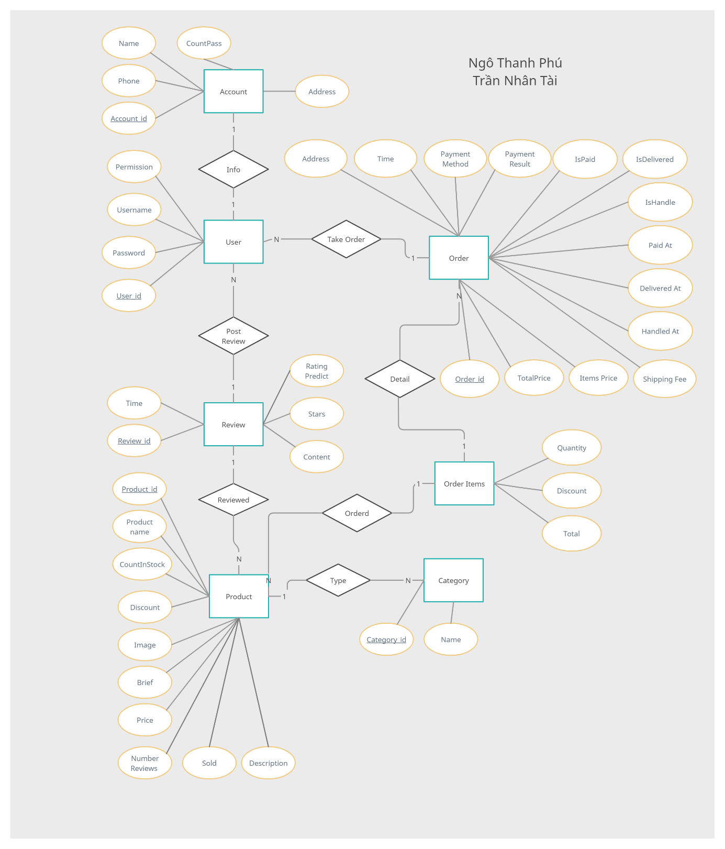

Hình 3.2 Biểu đồ đặc tả mô hình quan hệ - thực thể (ERD)

* 1. Sơ đồ lớp (Class Diagram)

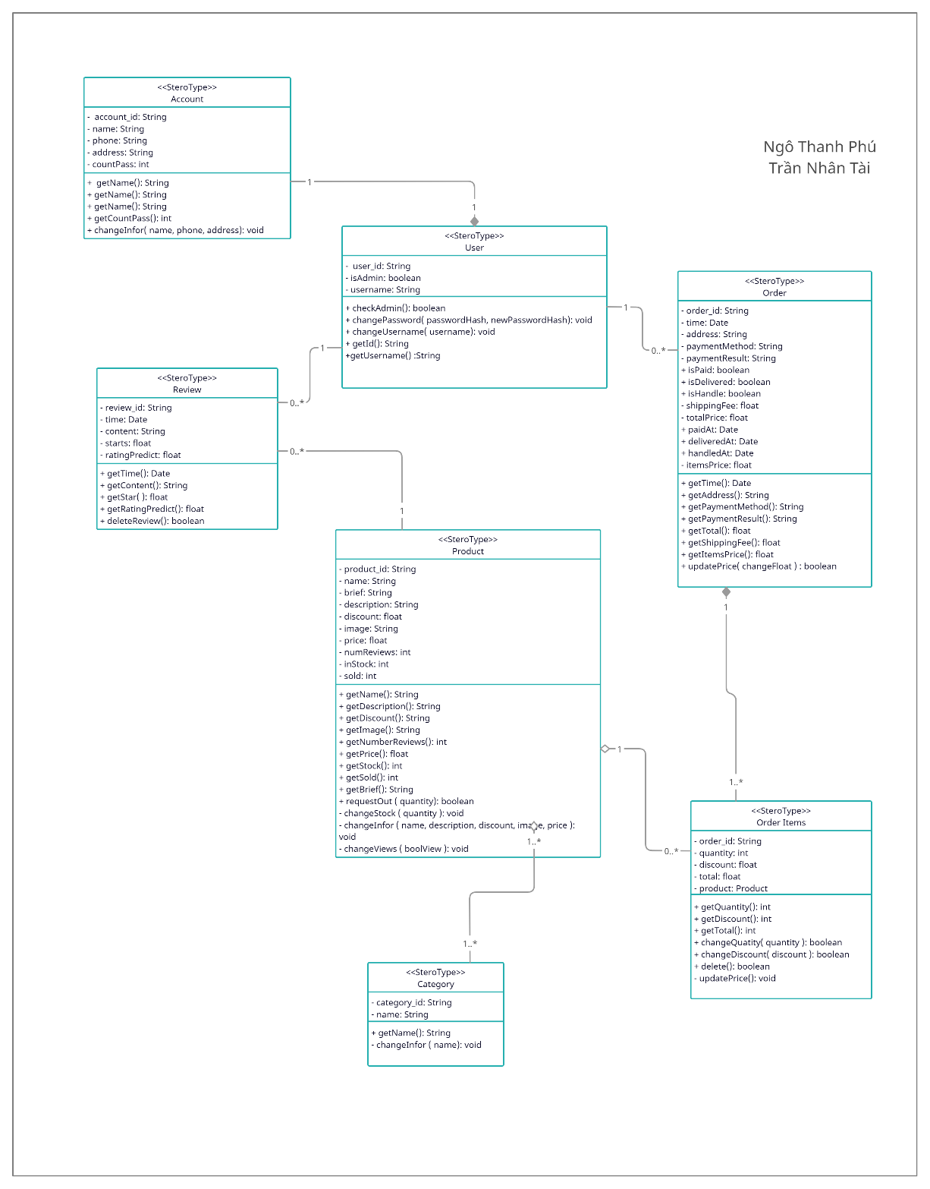

Hình 3.3 Sơ đồ lớp (Class Diagram)

* 1. Đặc tả cơ sở dữ liệu

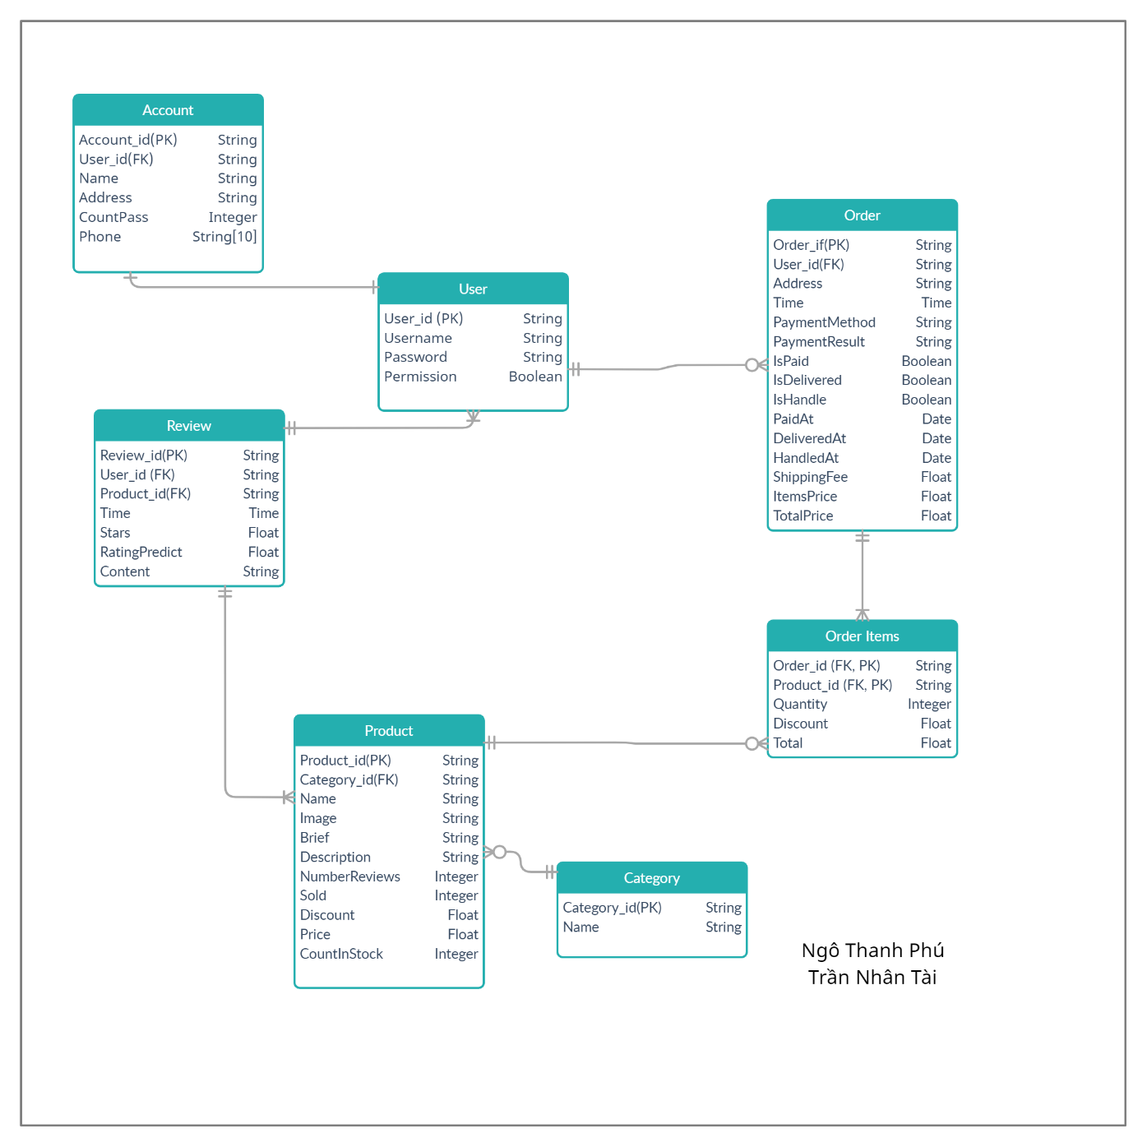

Hình 3.4 Sơ đồ đặc tả cơ sở dữ liệu (Database Diagram)

* + 1. Người dùng (User)

|  |  |
| --- | --- |
| Tên dữ liệu | Loại dữ liệu |
| User_id (PK) | String |
| Tên đăng nhập | String |
| Mật khẩu | String |
| Quyền quản trị | Boolean |

Bảng 3.18 Bảng đặc tả dữ liệu Người dùng (User)

* + 1. Thông tin người dùng (Account)

|  |  |
| --- | --- |
| Tên dữ liệu | Loại dữ liệu |
| Account_id (PK) | String |
| User_id (FK) | String |
| Tên người dùng | String |
| Địa chỉ | String |
| Số lượt nhập sai mật khẩu | Integer |
| Số điện thoại | String[10] |

Bảng 3.19 Bảng đặc tả dữ liệu thông tin người dùng (Account)

* + 1. Phân loại (Category)

|  |  |
| --- | --- |
| Tên dữ liệu | Loại dữ liệu |
| Category_id (PK) | String |
| Tên phân loại | String |

Bảng 3.20 Bảng đặc tả dữ liệu Phân loại (Category)

* + 1. Sản phẩm (Product)

|  |  |
| --- | --- |
| Tên dữ liệu | Loại dữ liệu |
| Product_id (PK) | String |
| Category_id (FK) | String |
| Tên sản phẩm | String |
| Hình ảnh sản phẩm | String |
| Sơ lược sản phẩm | String |
| Mô tả sản phẩm | String |
| Số lượt xem | Integer |
| Đã bán | Integer |
| Mức giảm giá | Float |
| Giá thành | Float |
| Số lượng còn lại | Integer |

Bảng 3.21 Bảng đặc tả dữ liệu Sản phẩm (Product)

* + 1. Đánh giá (Review)

|  |  |
| --- | --- |
| Tên dữ liệu | Loại dữ liệu |
| Review_id (PK) | String |
| User_id (FK) | String |
| Product_id (FK) | String |
| Thời gian | Time |
| Tên người đánh giá | String |
| Số điện thoại | String |
| Số sao đánh giá | Float |
| Số sao dự đoán | Float |
| Nội dung đánh giá | String |
| Hình ảnh sản phẩm | String |
| Tên sản phẩm | String |

Bảng 3.22 Bảng đặc tả dữ liệu Đánh giá (Review)

* + 1. Đơn hàng (Order)

|  |  |
| --- | --- |
| Tên dữ liệu | Loại dữ liệu |
| Order_id (PK) | String |
| User_id (FK) | String |
| Địa chỉ nhận hàng | String |
| Thời gian đặt hàng | Time |
| Phương thức thanh toán | String |
| Kết quả thanh toán | String |
| Trạng thái thanh toán | Boolean |
| Trạng thái giao hàng | Boolean |
| Trạng thái nhận hàng | Boolean |
| Ngày thanh toán | Date |
| Ngày giao hàng | Date |
| Ngày nhận hàng | Date |
| Phí giao hàng | Float |
| Số điện thoại | String[10] |
| Tổng thành tiền | Float |

Bảng 3.23 Bảng đặc tả dữ liệu Đơn hàng (Order)

* + 1. Chi tiết đơn hàng (Order Items)

|  |  |
| --- | --- |
| Tên dữ liệu | Loại dữ liệu |
| Order_id (PK, FK) | String |
| Product_id (FK) | String |
| Tên sản phẩm | String |
| Phân loại | String |
| Hình ảnh | String |
| Số lượng sản phẩm | Integer |
| Mức giảm giá | Float |
| Thành tiền | Float |

Bảng 3.24 Bảng đặc tả dữ liệu Chi tiết đơn hàng (Order Items)

* 1. Sơ đồ tuần tự
     1. Biểu đồ tuần tự chức năng đăng nhập

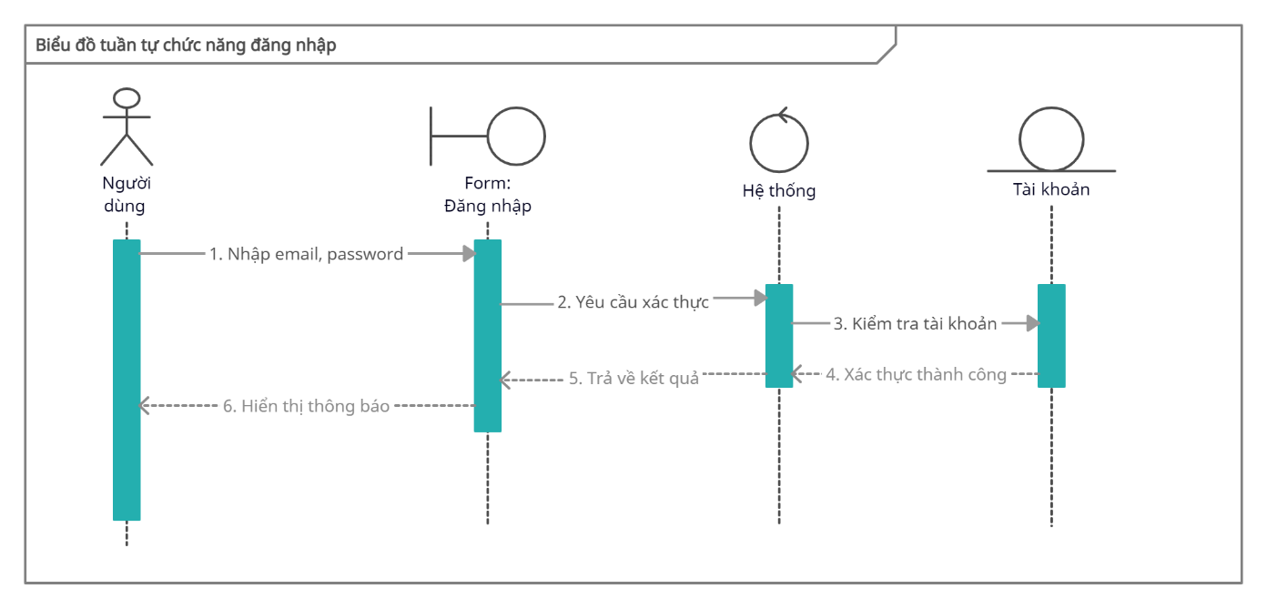

Hình 3.5 Biểu đồ tuần tự chức năng đăng nhập

* + 1. Biểu đồ tuần tự chức năng quản lý tài khoản

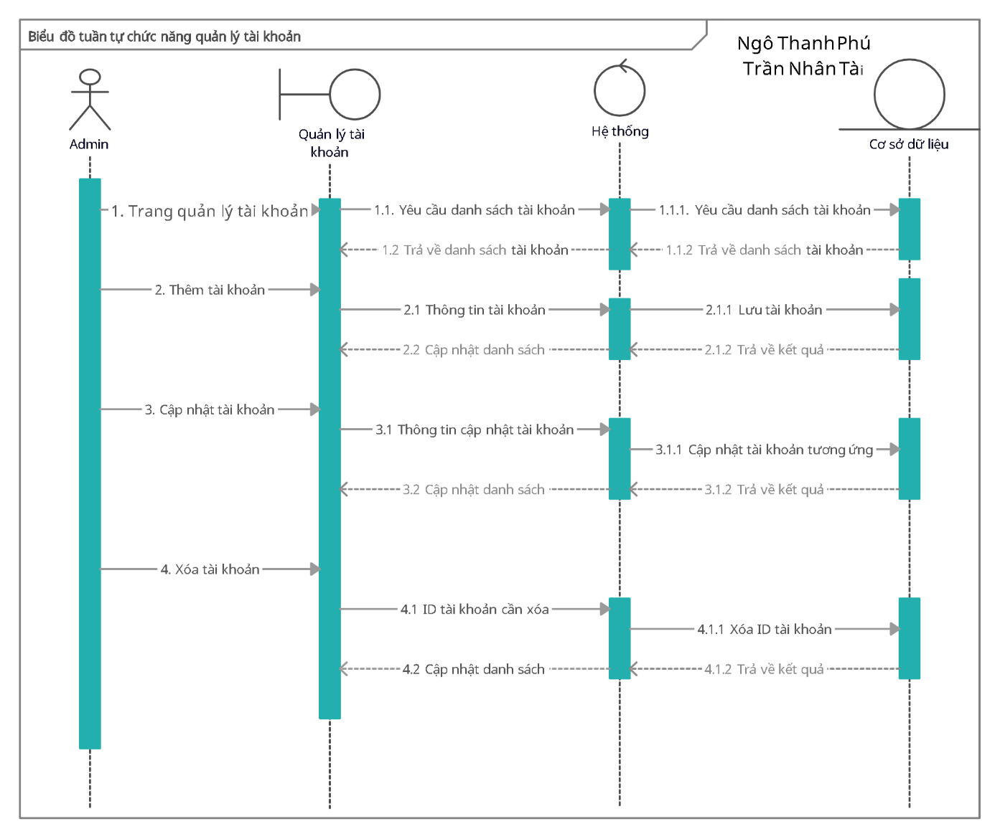

Hình 3.6 Biểu đồ tuần tự chức năng quản lý tài khoản

* + 1. Biểu đồ tuần tự chức năng quản lý sản phẩm

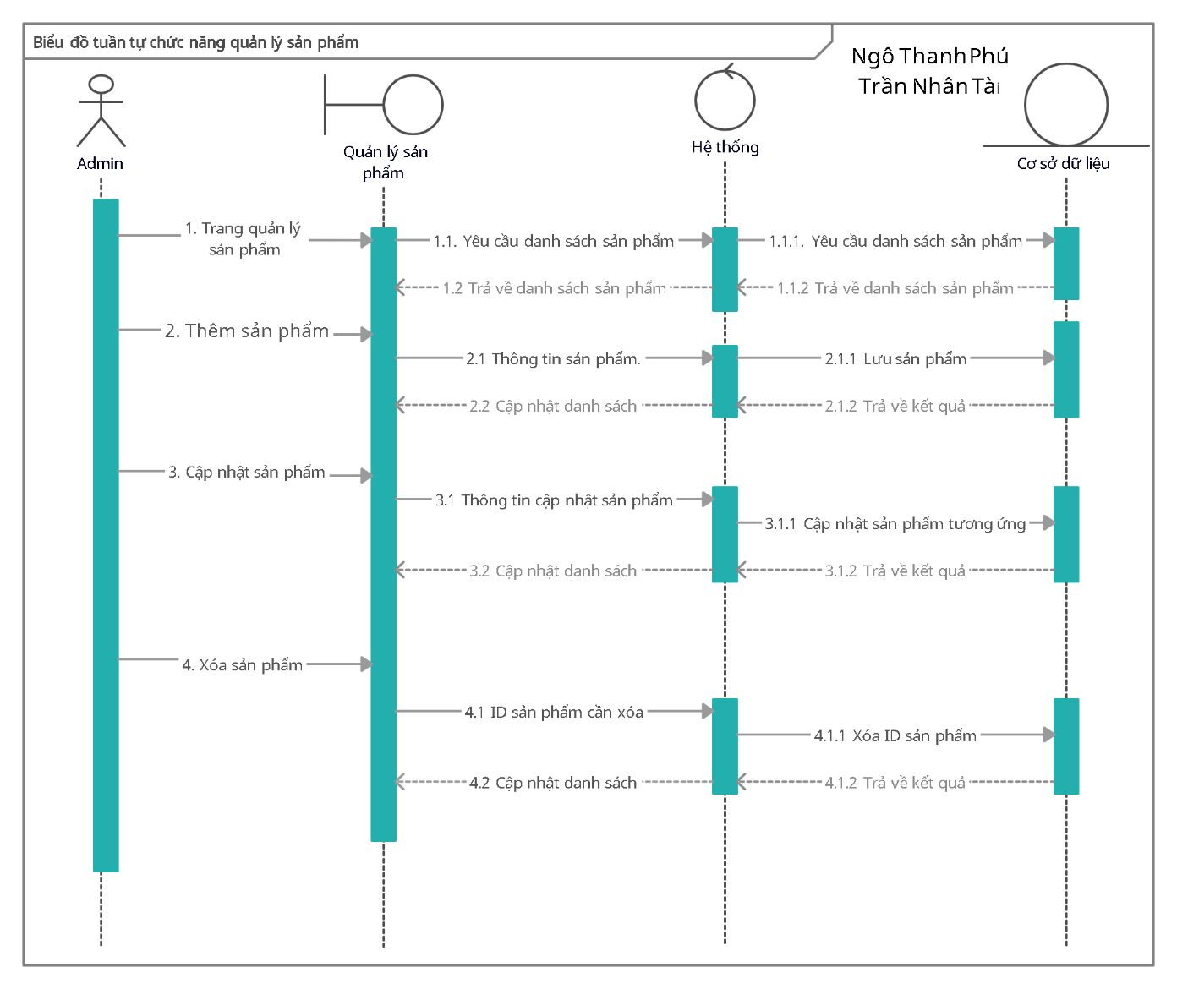

Hình 3.7 Biểu đồ tuần tự chức năng quản lý sản phẩm

* + 1. Biểu đồ tuần tự chức năng tìm kiếm sản phẩm

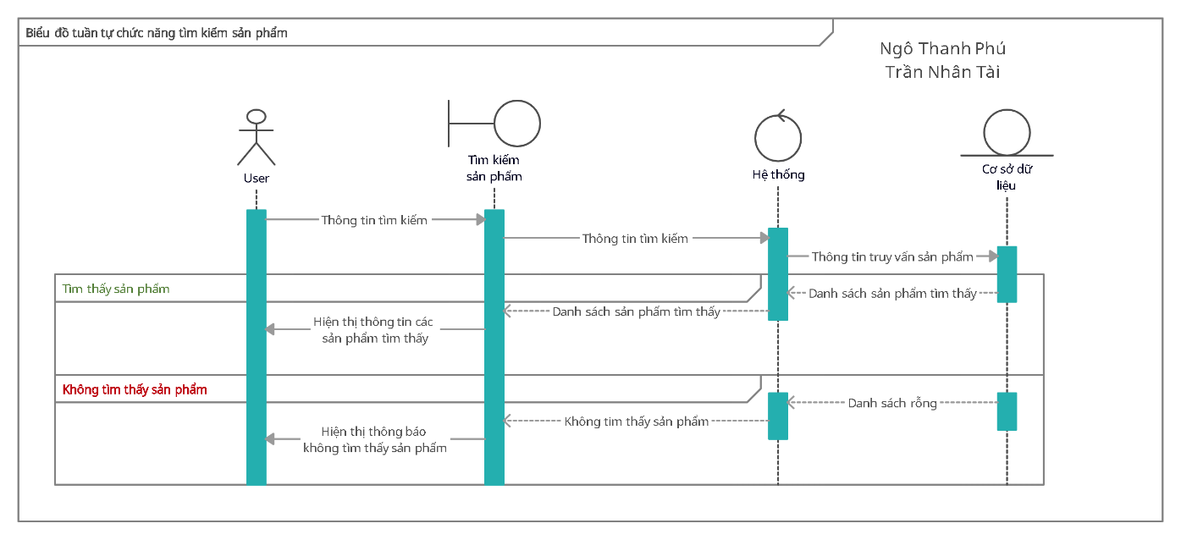

Hình 3.8 Biểu đồ tuần tự chức năng tìm kiếm sản phẩm

* + 1. Biểu đồ tuần tự chức năng thêm vào giỏ hàng

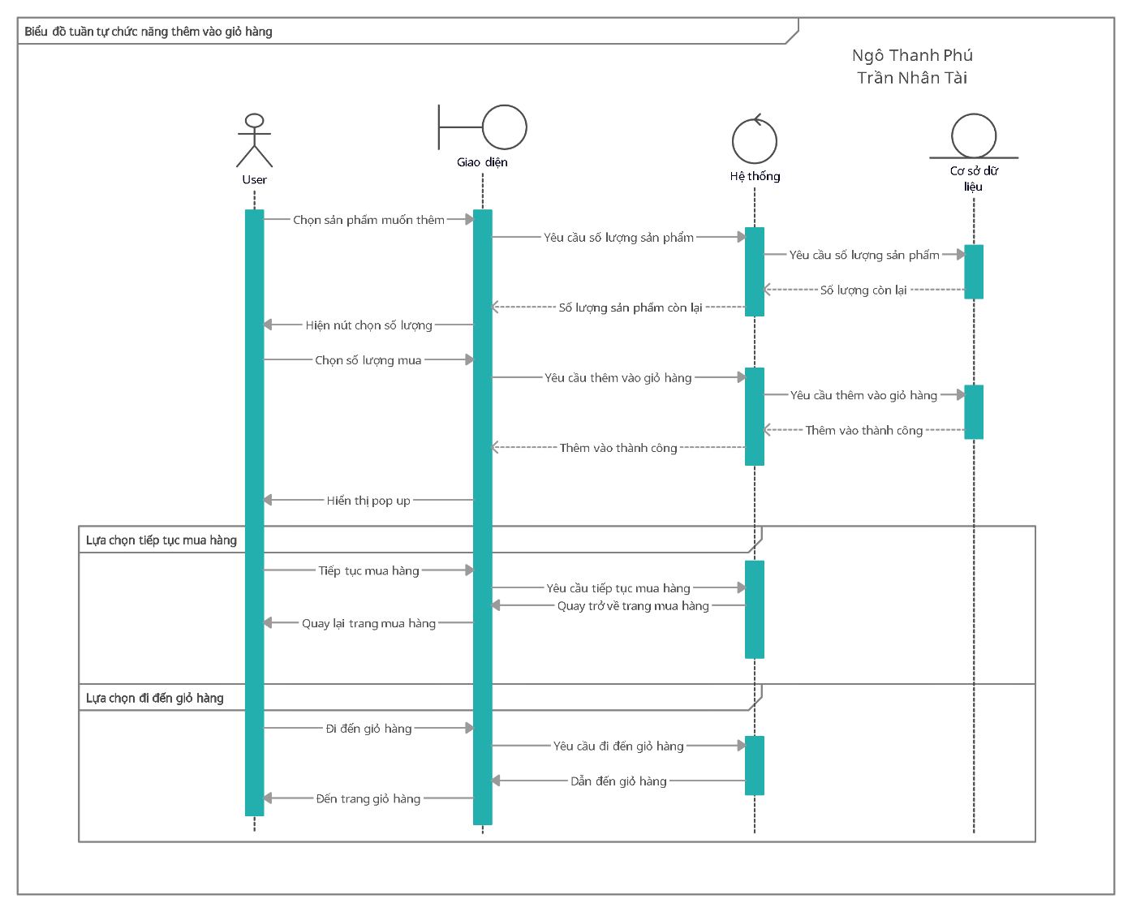

Hình 3.9 Biểu đồ tuần tự chức năng thêm vào giỏ hàng

* + 1. Biểu đồ tuần tự chức năng đăng xuất

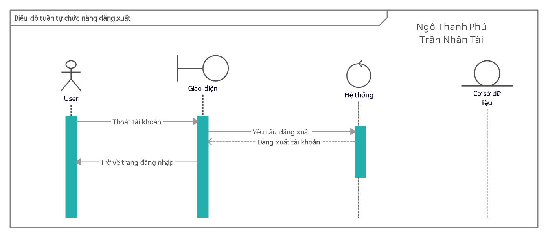

Hình 3.10 Biểu đồ tuần tự chức năng đăng xuất

* + 1. Biểu đồ tuần tự chức năng đăng ký tài khoản

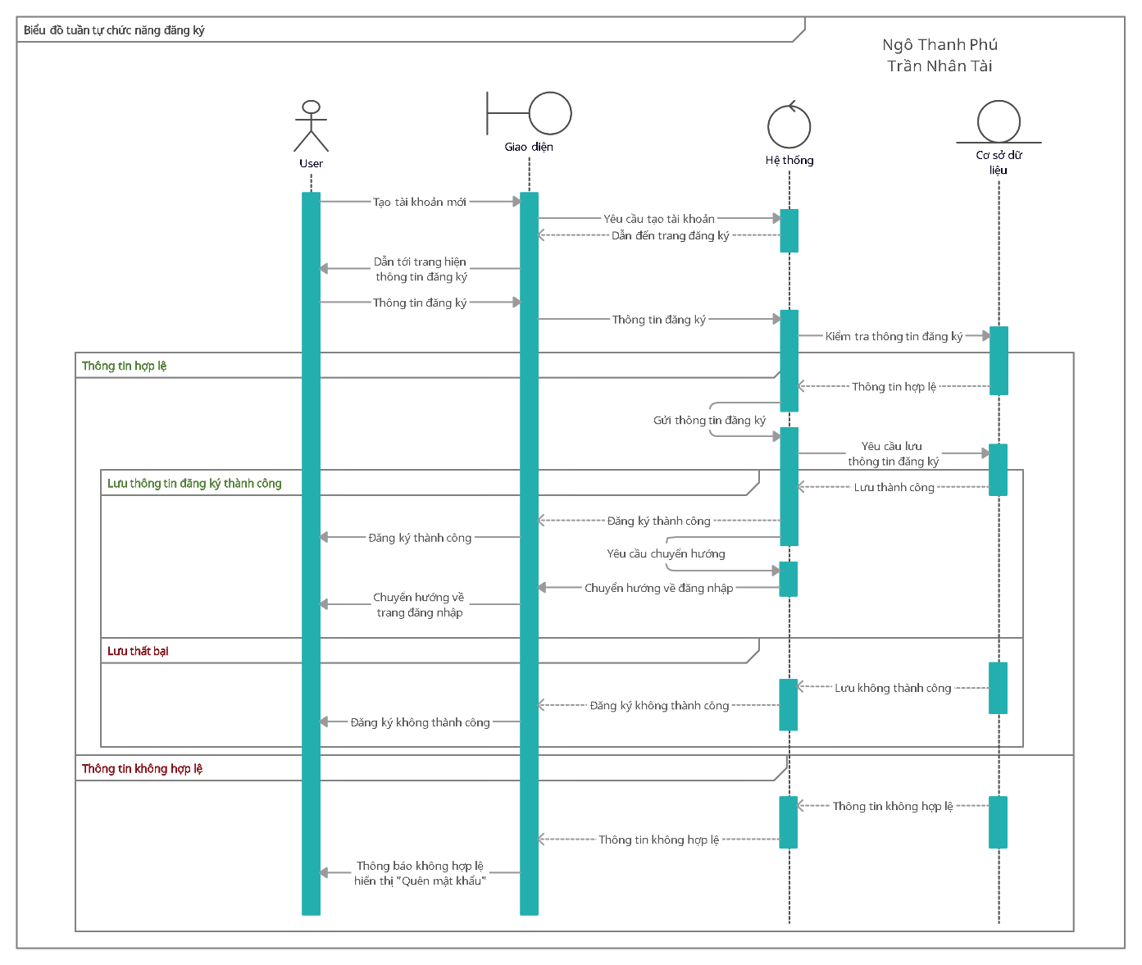

Hình 3.11 Biểu đồ tuần tự chức năng đăng ký tài khoản

* + 1. Biểu đồ tuần tự chức năng quên mật khẩu

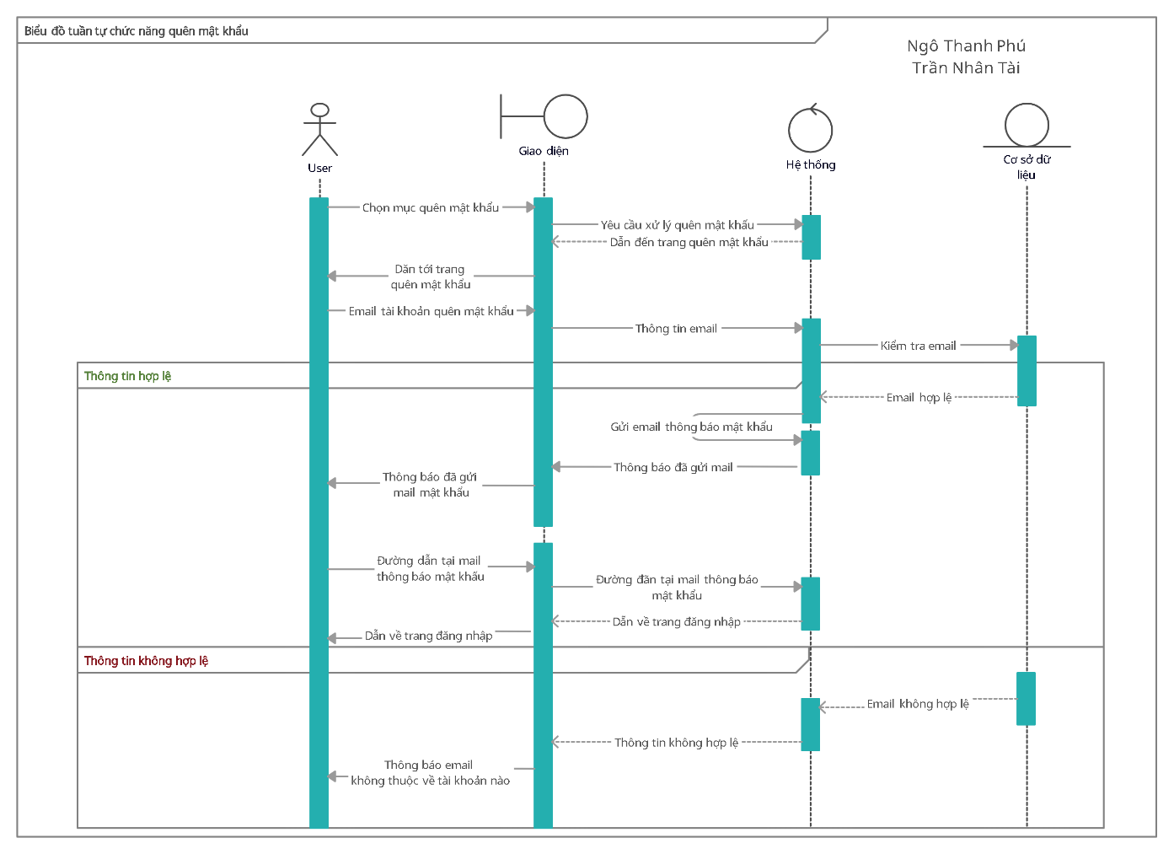

Hình 3.12 Biểu đồ tuần tự chức năng quên mật khẩu

* + 1. Biểu đồ tuần tự chức năng cập nhật thông tin tài khoản

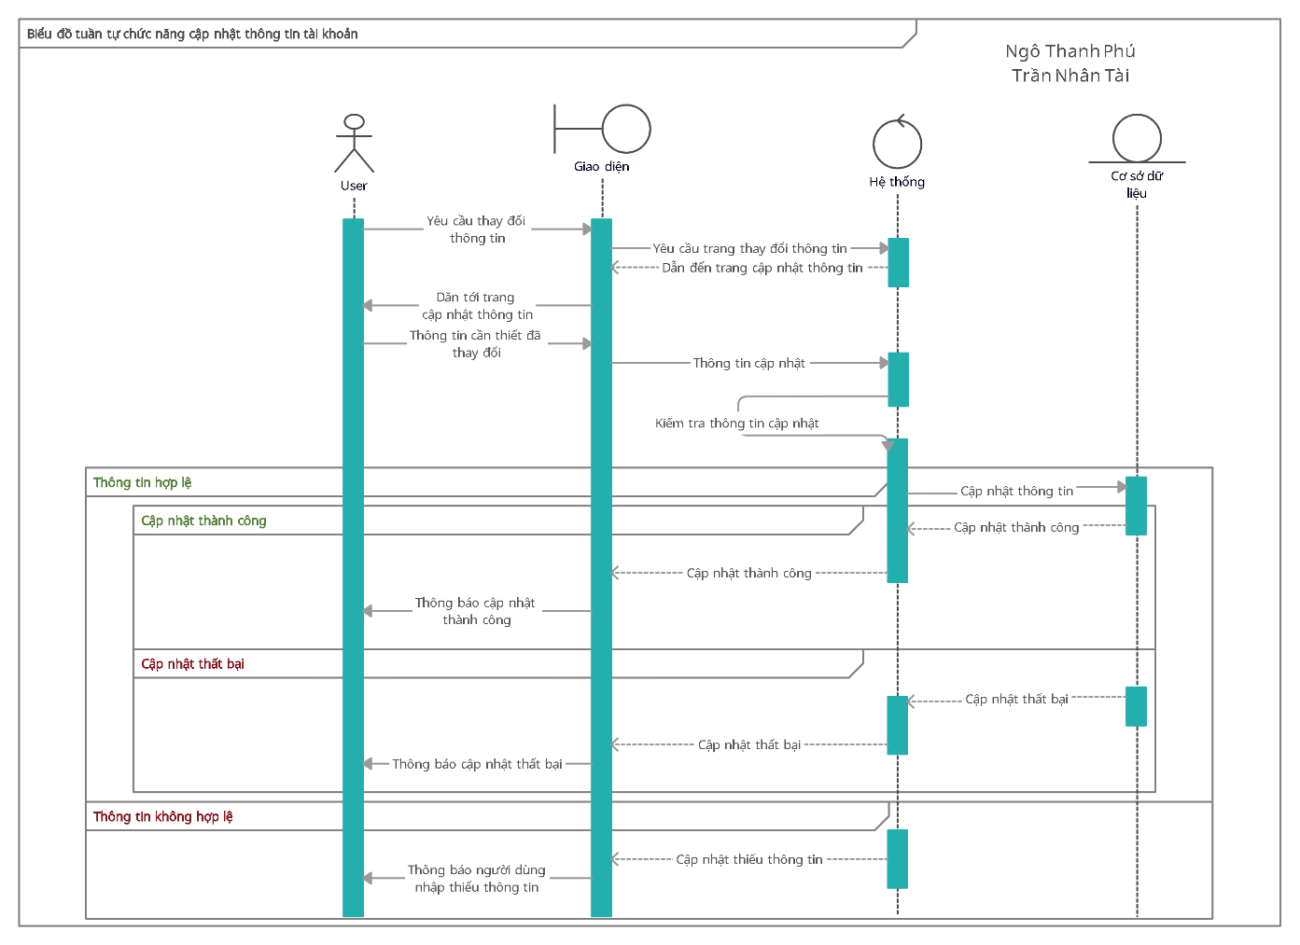

Hình 3.13 Biểu đồ tuần tự chức năng cập nhật thông tin tài khoản

* + 1. Biểu đồ tuần tự chức năng quản lý giỏ hàng

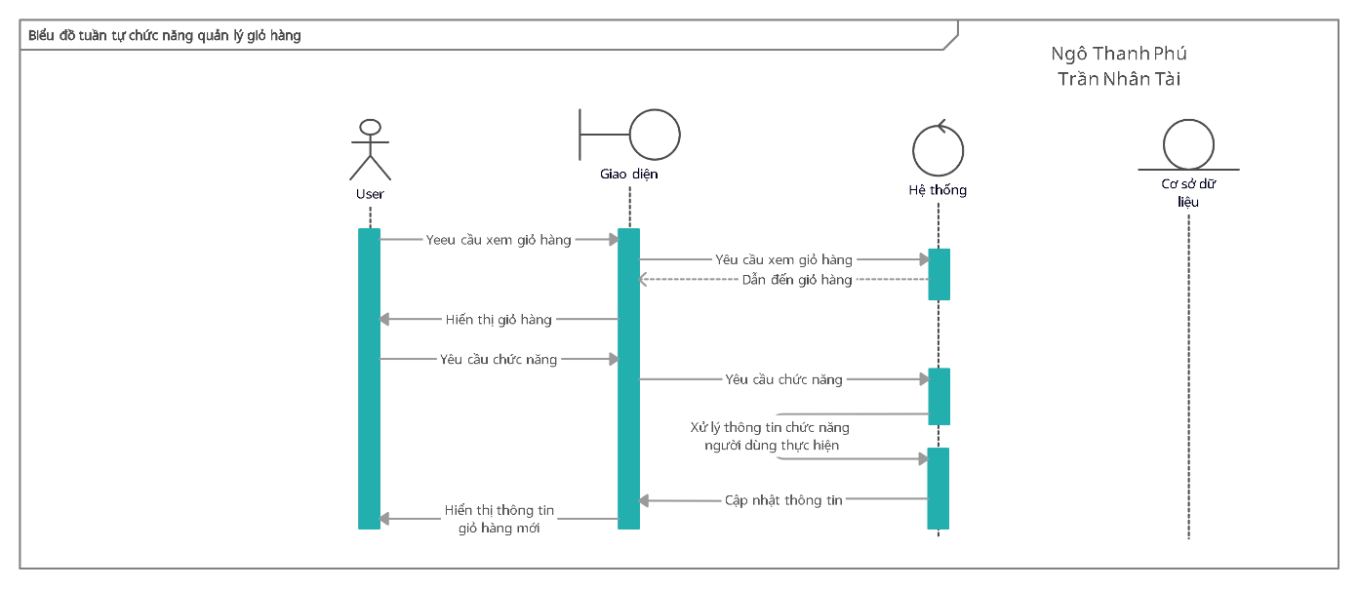

Hình 3.14 Biểu đồ tuần tự chức năng quản lý giỏ hàng

* + 1. Biểu đồ tuần tự chức năng thanh toán

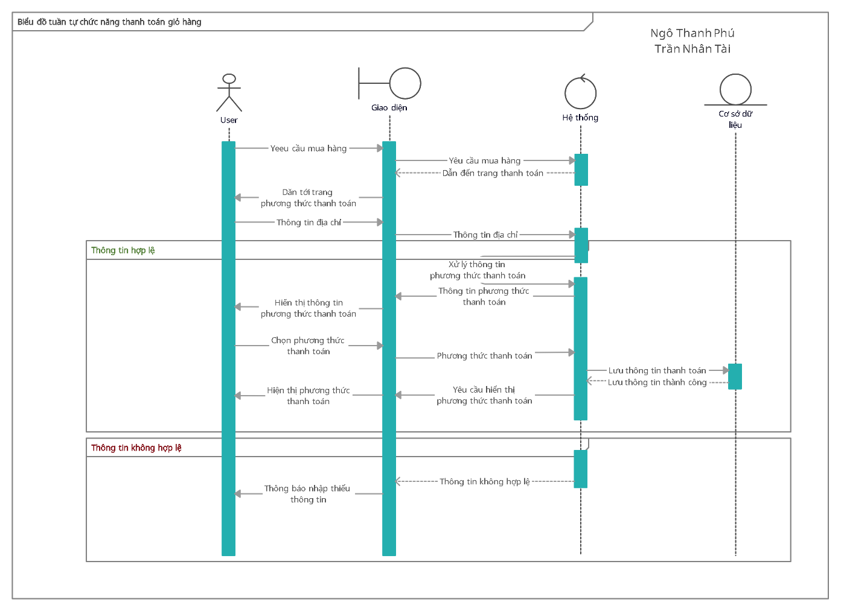

Hình 3.15 Biểu đồ tuần tự chức năng thanh toán

* + 1. Biểu đồ tuần tự chức năng thay đổi thông tin đơn hàng

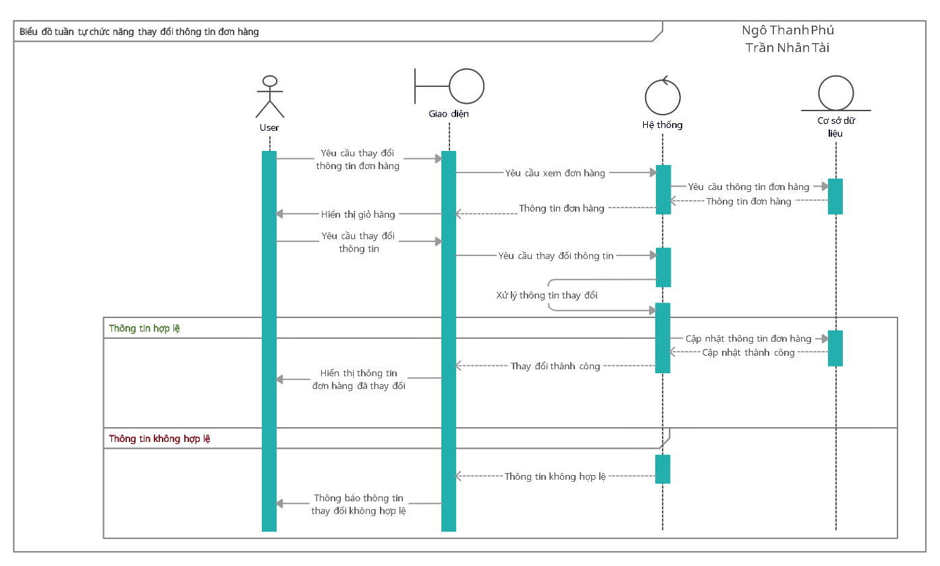

Hình 3.16 Biểu đồ tuần tự thay đổi thông tin đơn hàng

* + 1. Biểu đồ tuần tự chức năng xem tình trạng đơn hàng

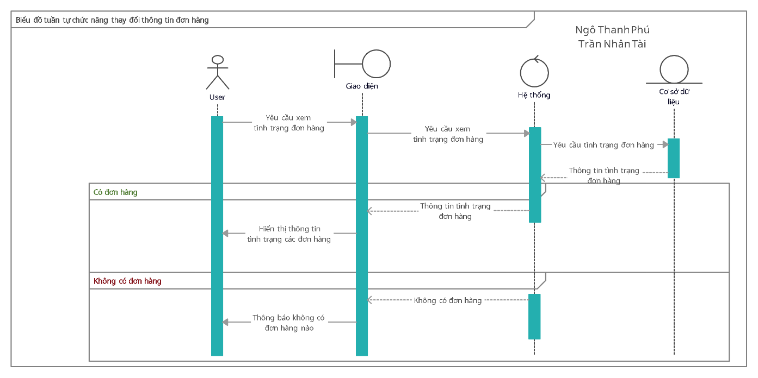

Hình 3.17 Biểu đồ tuần tự chức năng xem tình trạng đơn hàng

* + 1. Biểu đồ tuần tự chức năng đặt hàng

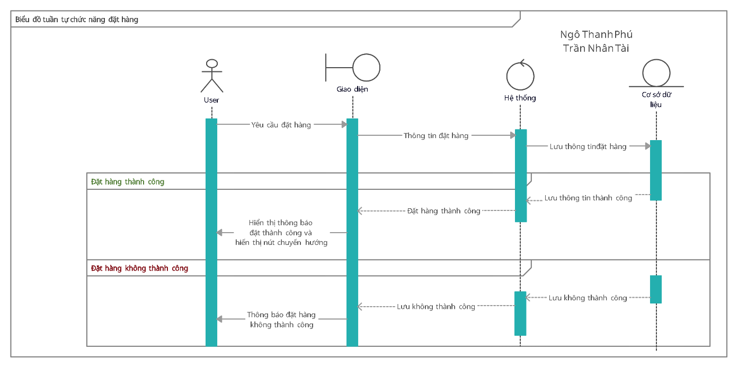

Hình 3.18 Biểu đồ tuần tự chức năng đặt hàng

* + 1. Biểu đồ tuần tự chức năng xem sản phẩm tương tự

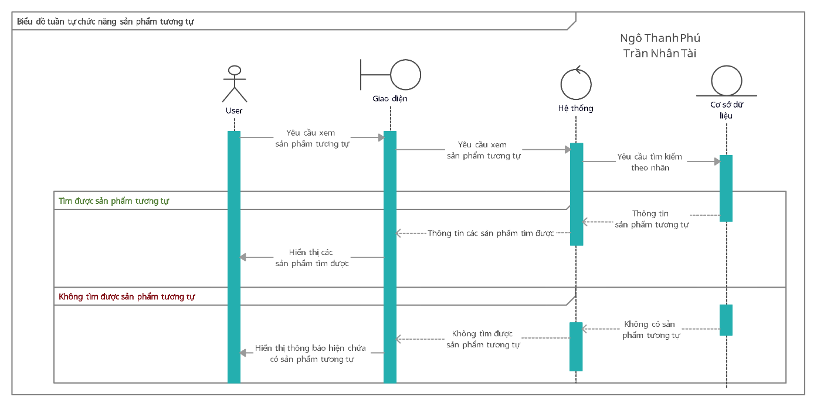

Hình 3.19 Biểu đồ tuần tự chức năng sản phẩm tương tự

* + 1. Biểu đồ tuần tự chức năng bình luận, đánh giá

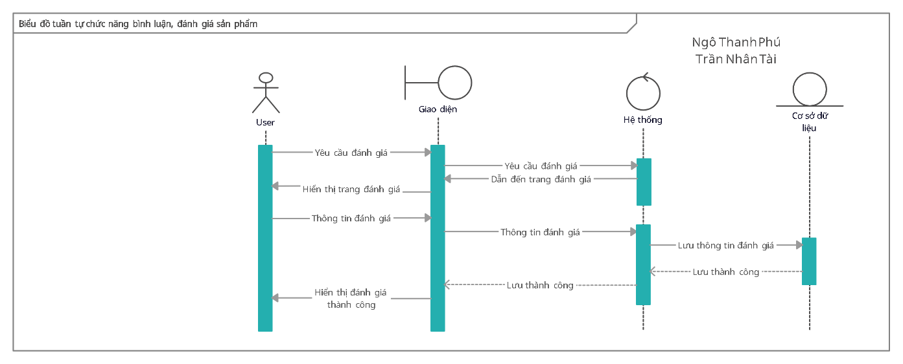

Hình 3.20 Biểu đồ tuần tự chức năng bình luận, đánh giá

* + 1. Biểu đồ tuần tự chức năng quản lý đơn hàng

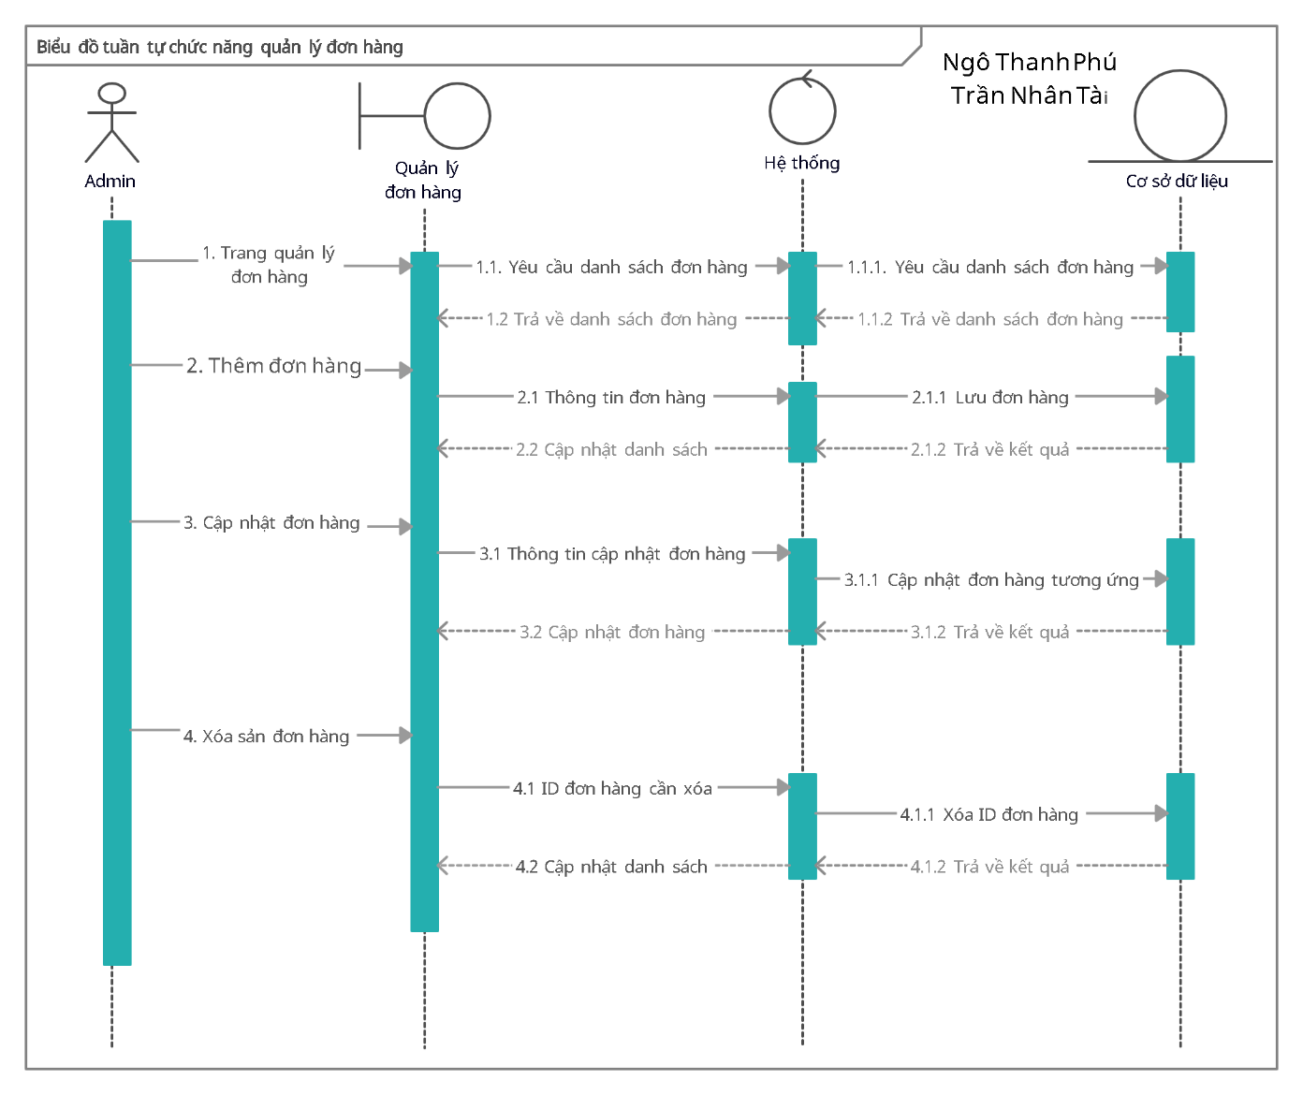

Hình 3.21 Biểu đồ tuần tự chức năng quản lý đơn hàng

# XÂY DỰNG WEBSITE

* 1. Giao diện người dùng
     1. Giao diện trang đăng nhập

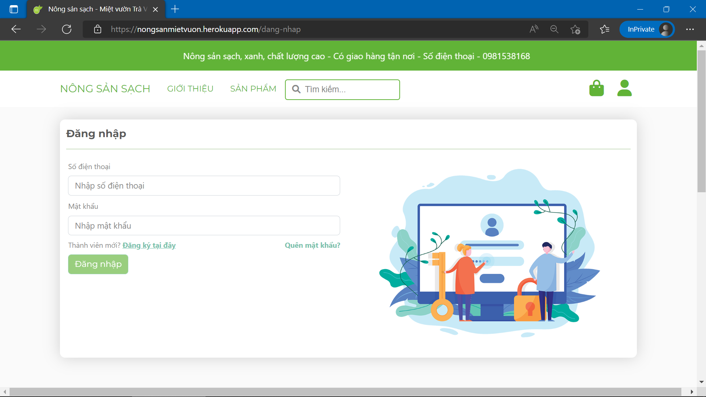

Hình 4.1 Giao diện trang đăng nhập

* + 1. Giao diện trang đăng ký

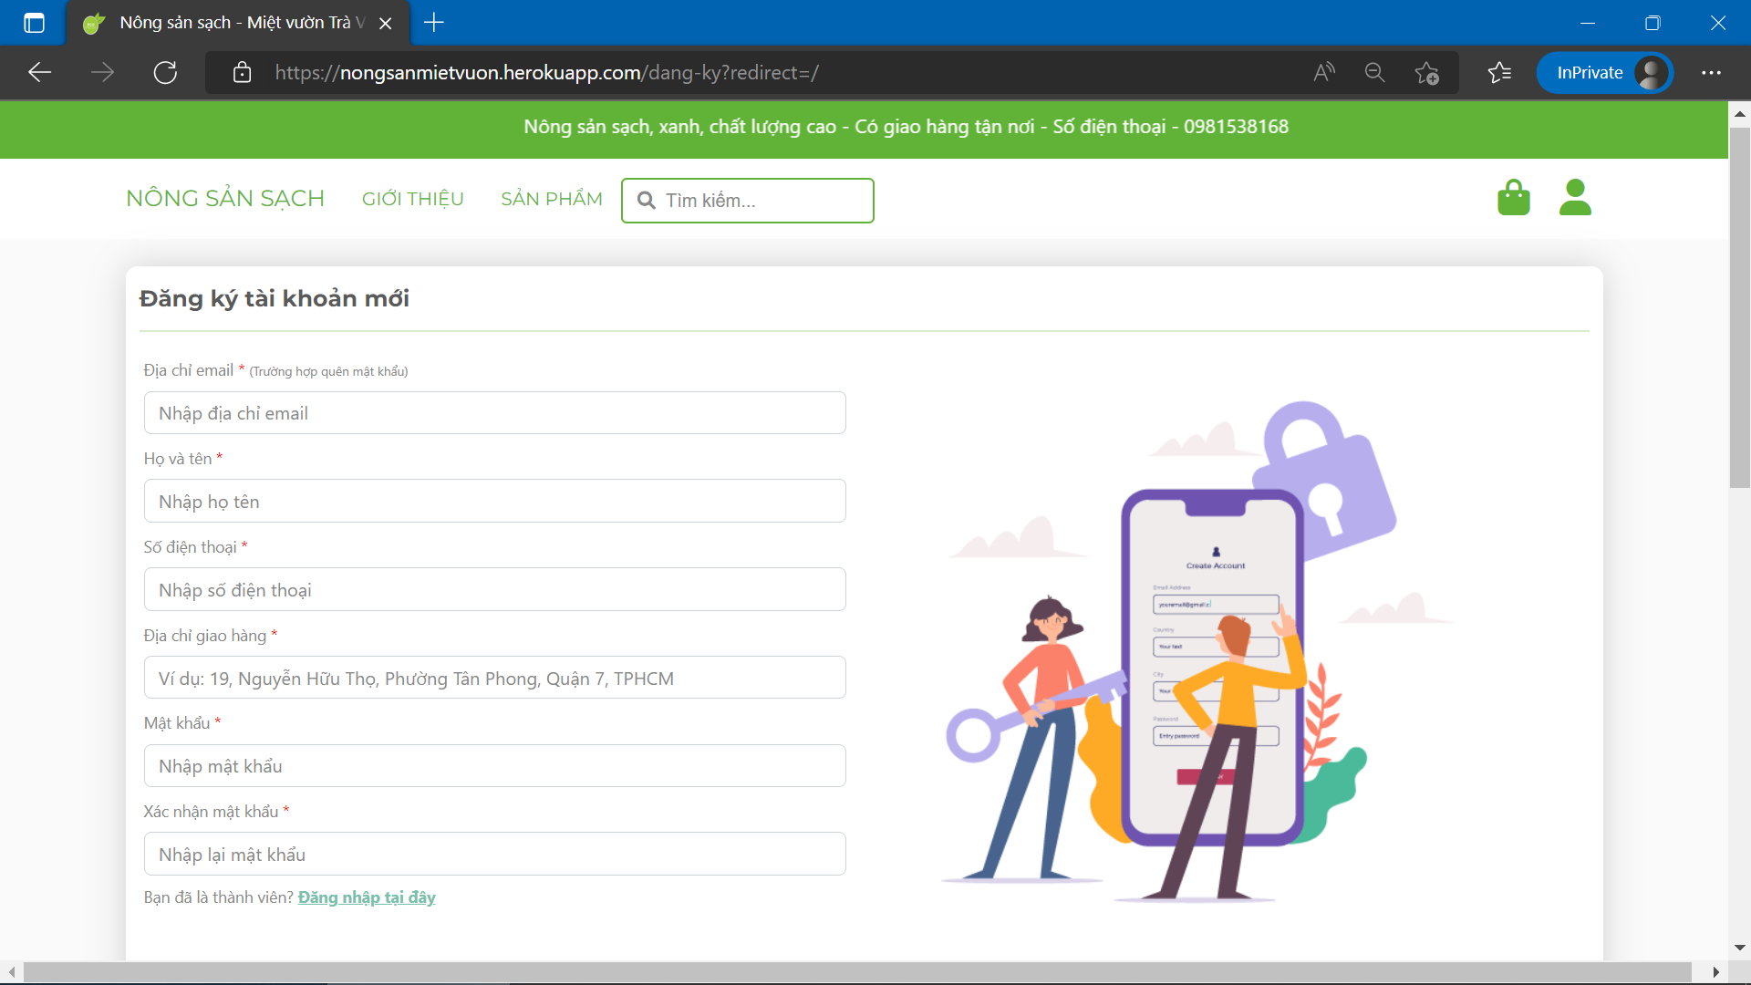

Hình 4.2 Giao diện trang đăng ký

* + 1. Giao diện trang thông tin tài khoản

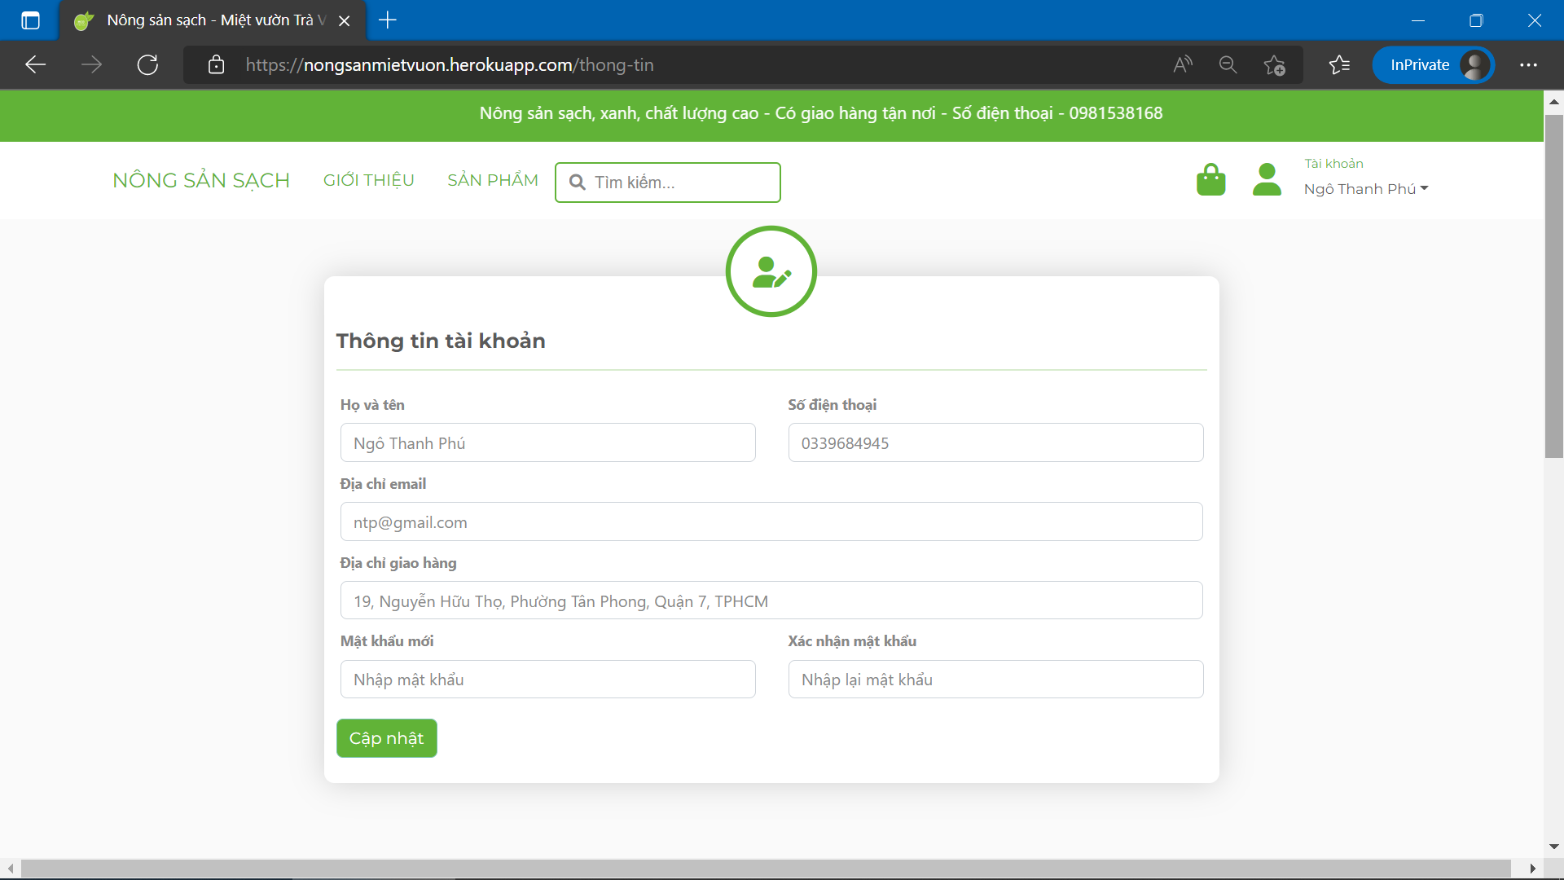

Hình 4.3 Giao diện trang thông tin tài khoản

* + 1. Giao diện trang chủ

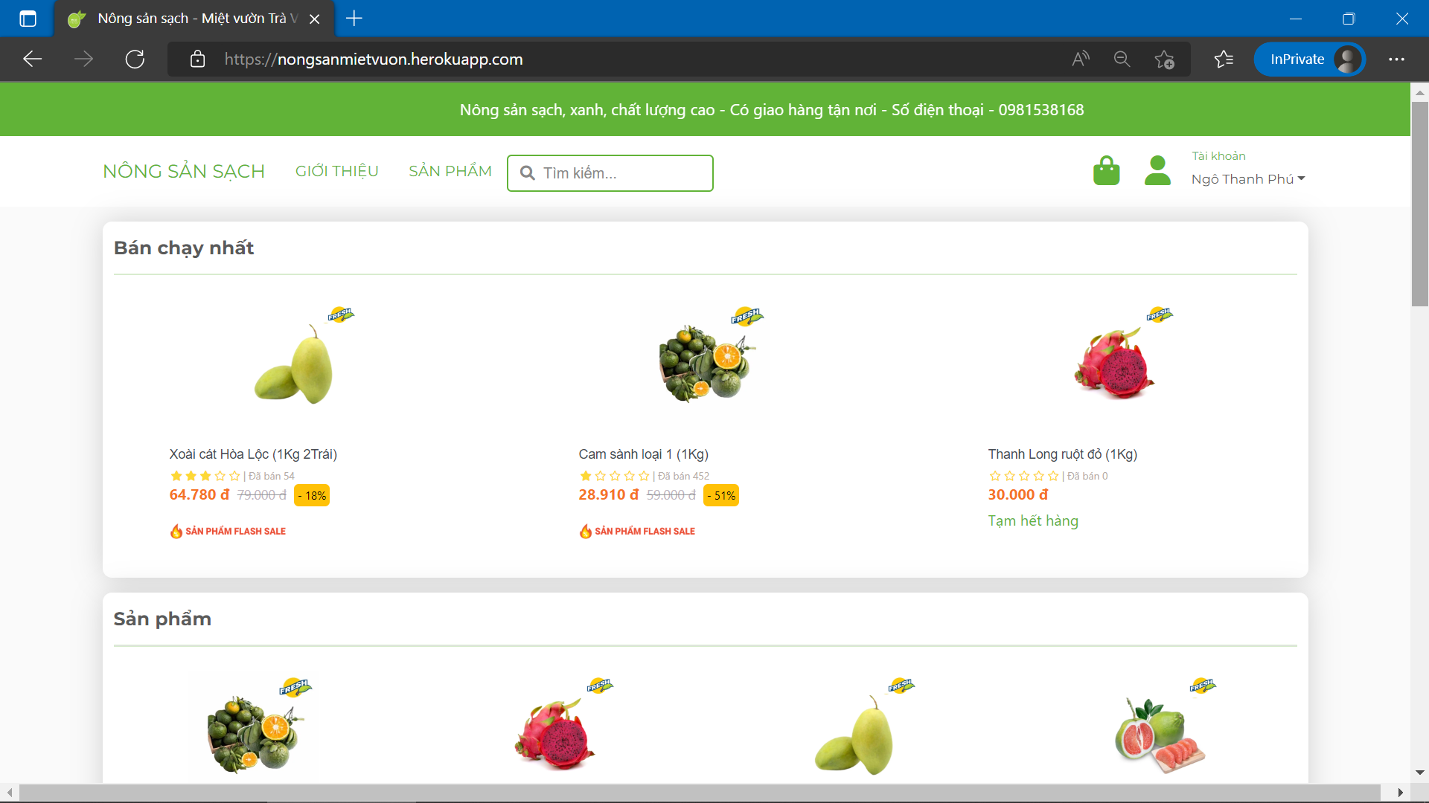

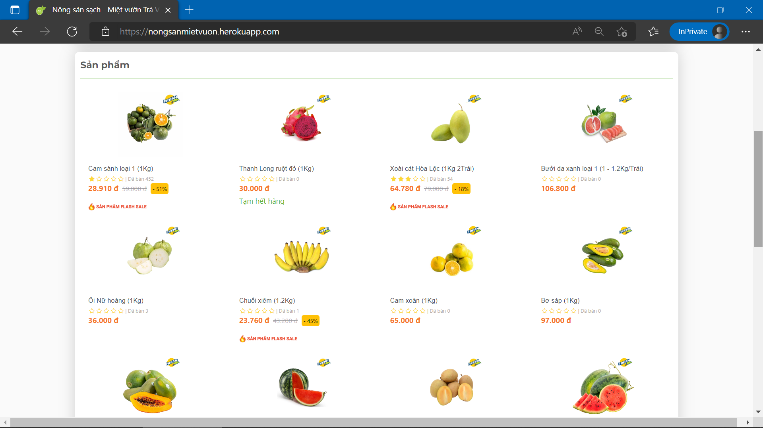

Hình 4.4 Giao diện trang chủ

* + 1. Giao diện trang chi tiết sản phẩm

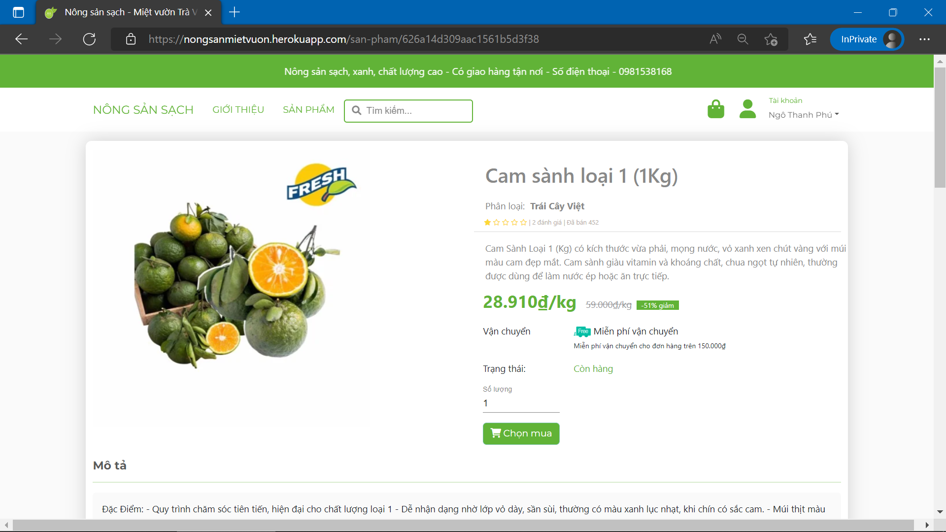

Hình 4.5 Giao diện trang chi tiết sản phẩm

* + 1. Giao diện trang giỏ hàng

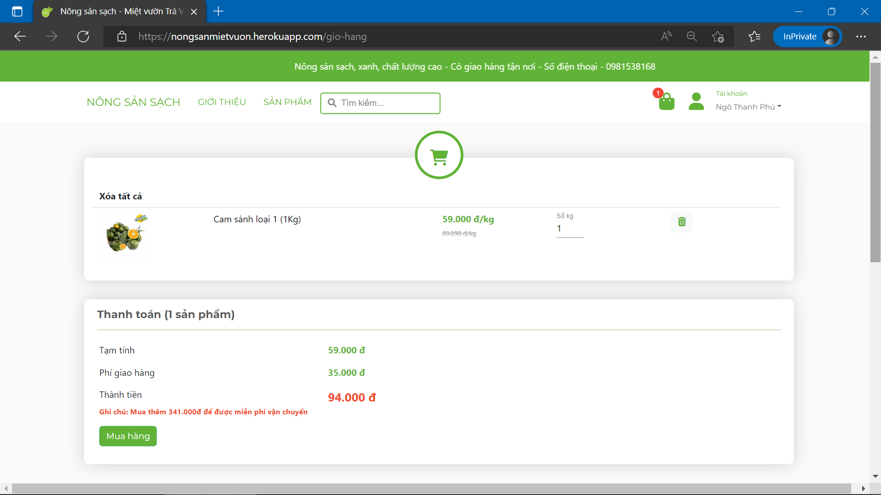

Hình 4.6 Giao diện trang giỏ hàng

* + 1. Giao diện trang đánh giá, bình luận

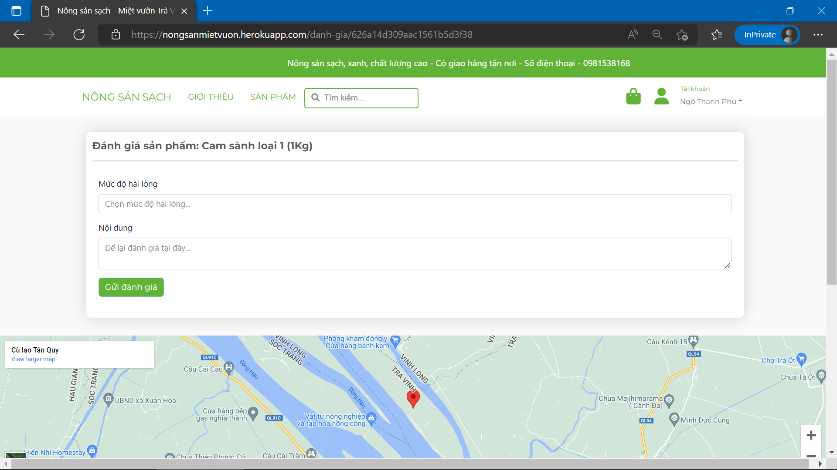

Hình 4.7 Giao diện trang đánh giá

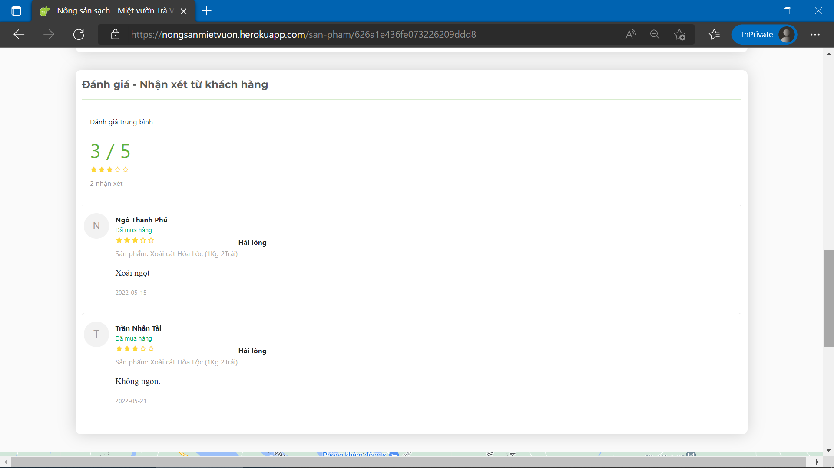

Hình 4.8 Giao diện trang hiển thị bình luận

* + 1. Giao diện chức năng tìm kiếm

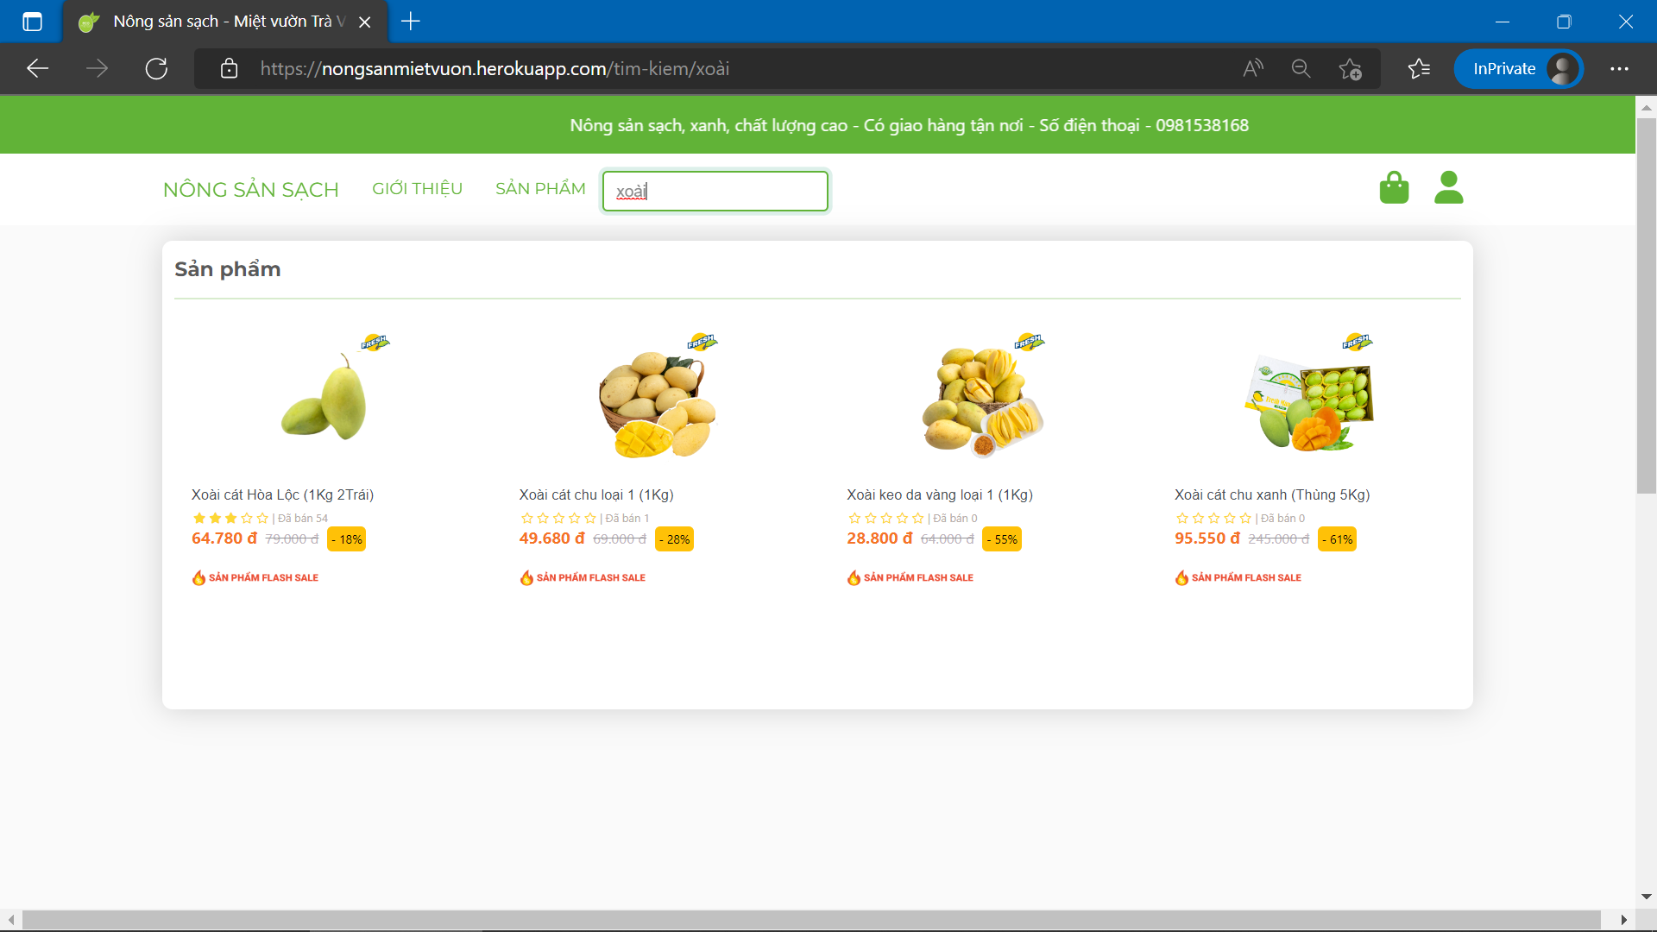

Hình 4.9 Giao diện chức năng tìm kiếm

* + 1. Giao diện trang quên mật khẩu

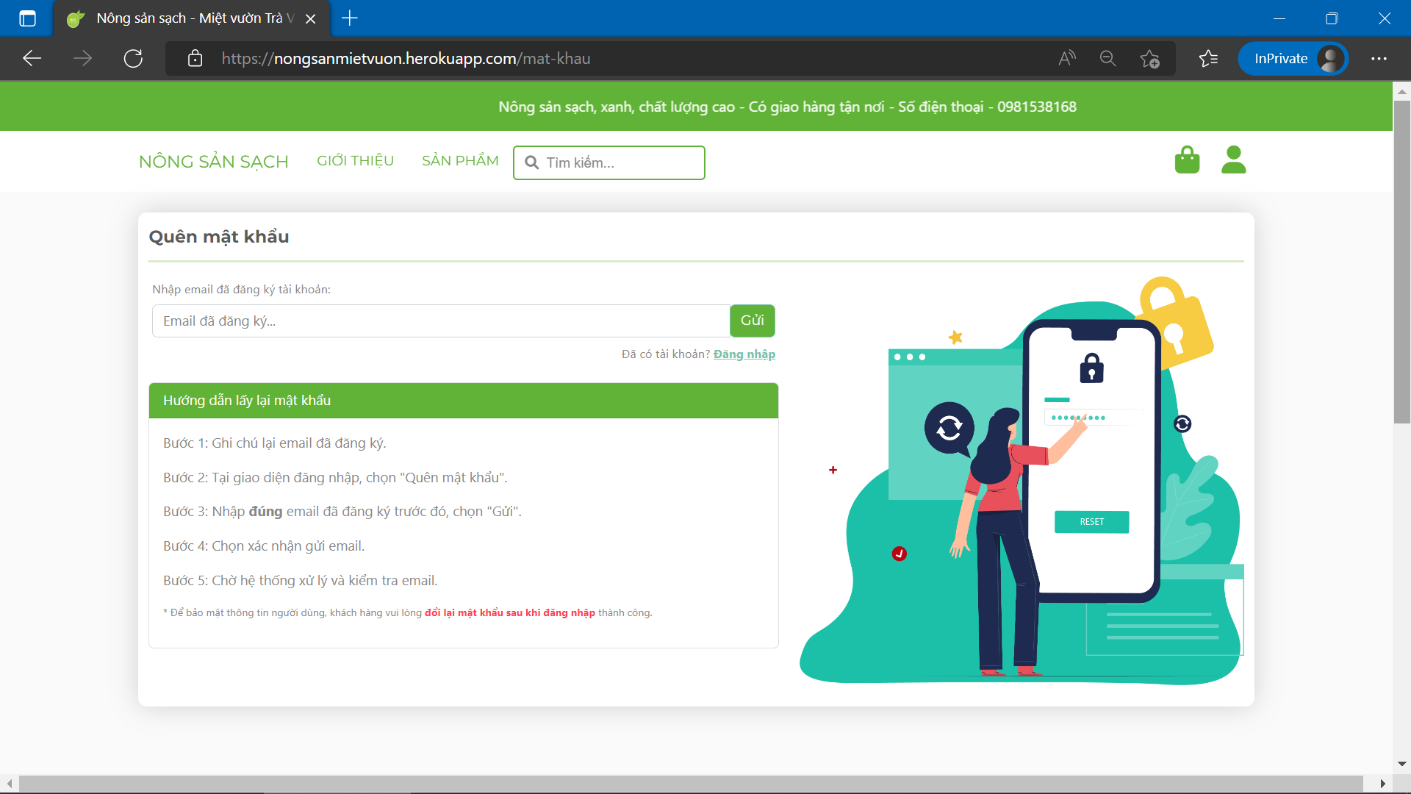Hình 4.10 Giao diện trang quên mật khẩu

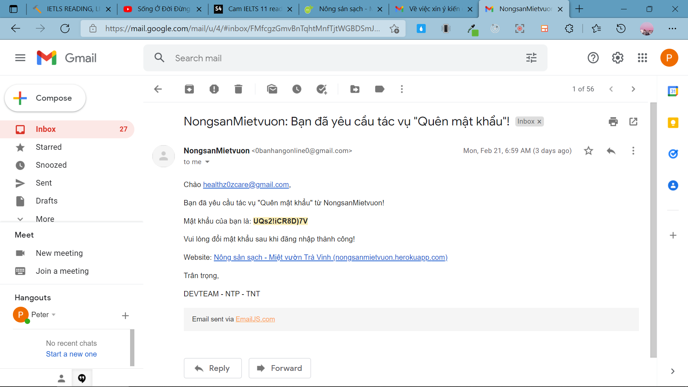

Hình 4.11 Giao diện nhận email mật khẩu

* + 1. Giao diện trang sản phẩm bán chạy

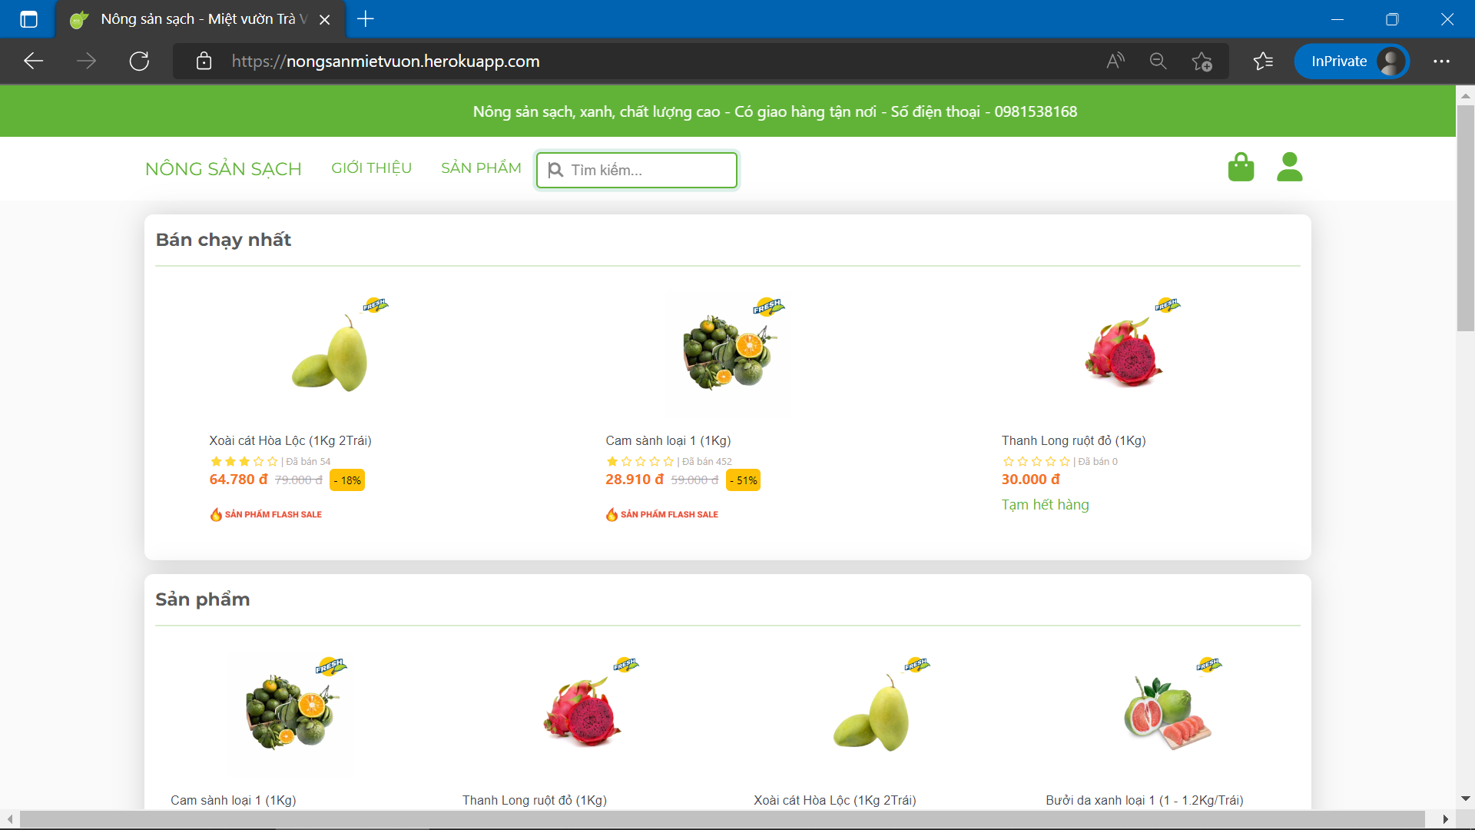

Hình 4.12 Giao diện trang sản phẩm bán chạy

* + 1. Giao diện trang chọn phương thức thanh toán

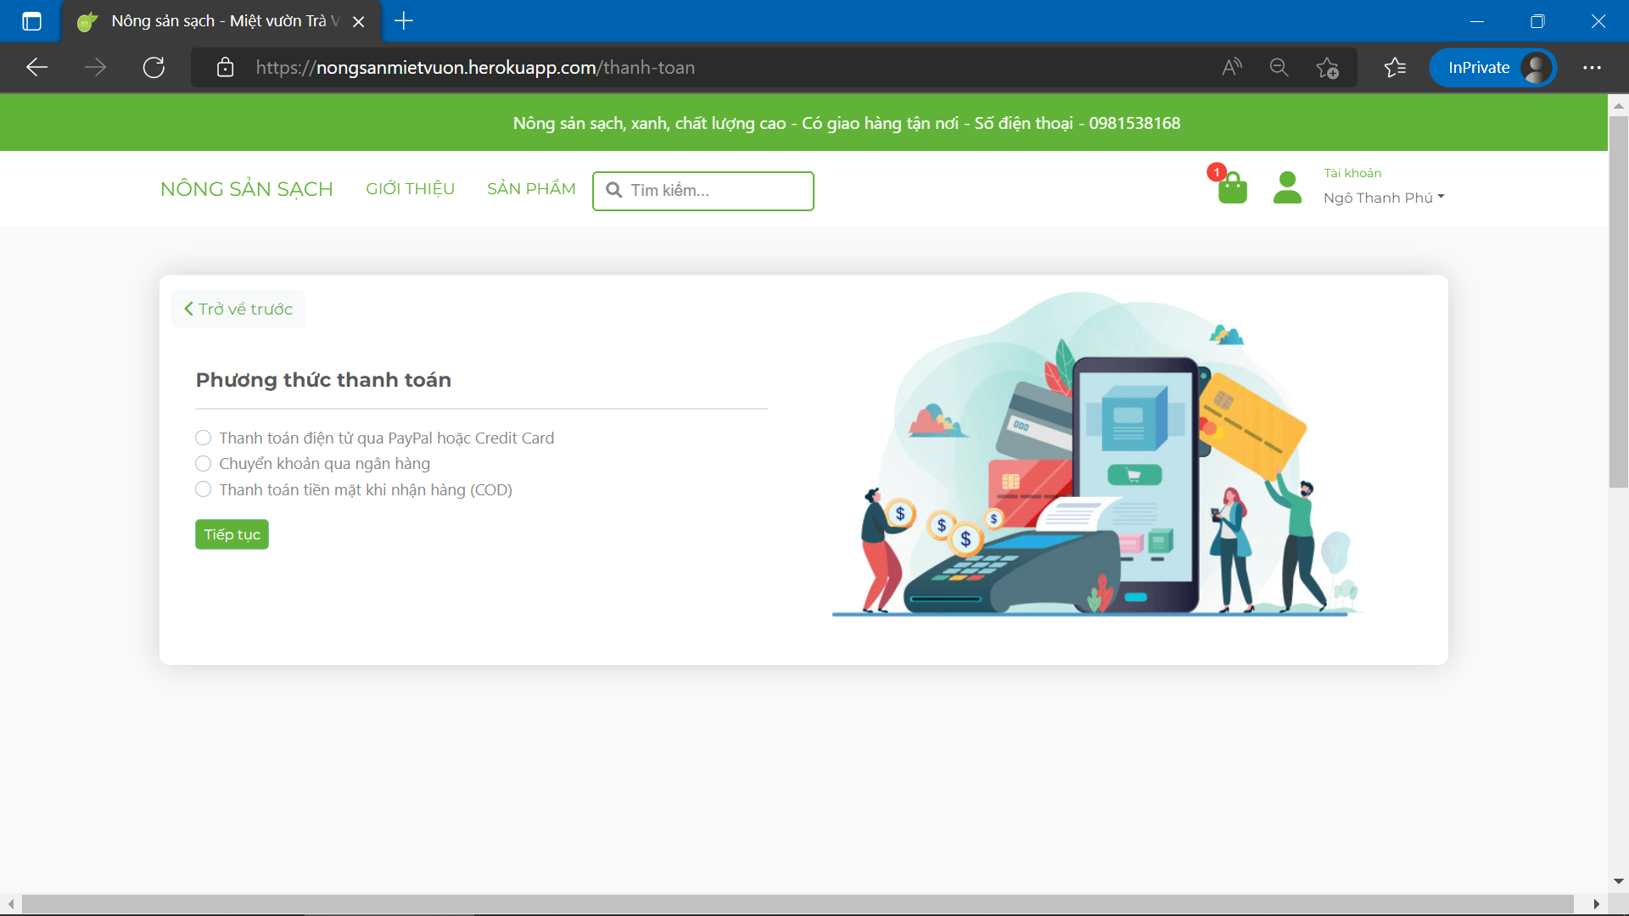

Hình 4.13 Giao diện trang chọn phương thức thanh toán

* + 1. Giao diện trang đặt hàng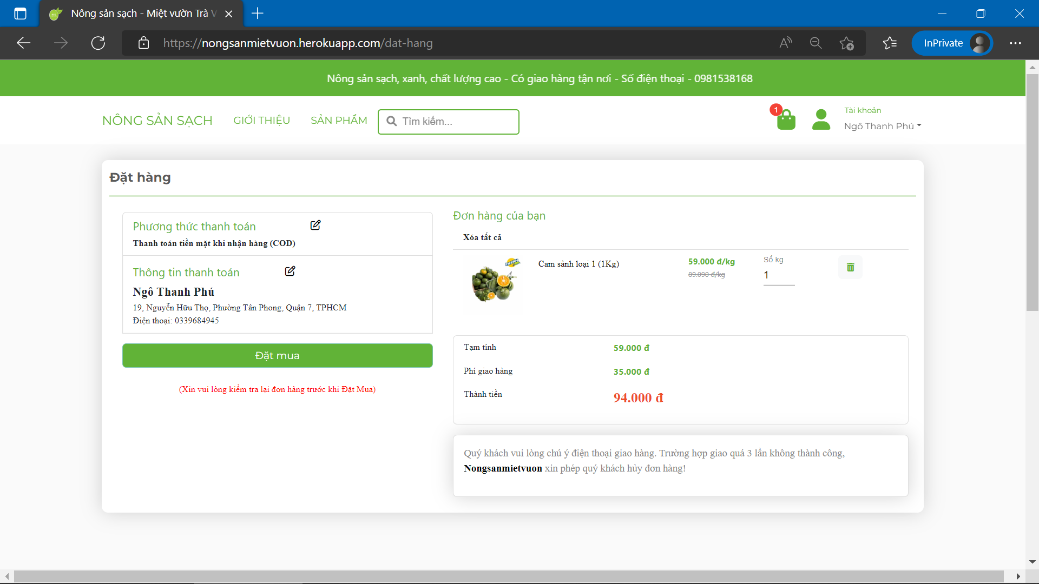

Hình 4.14 Giao diện trang đặt hàng theo phương thức “Thanh toán tiền mặt khi nhận hàng (COD)”

* + 1. Giao diện trang đặt hàng khi chưa có tài khoản

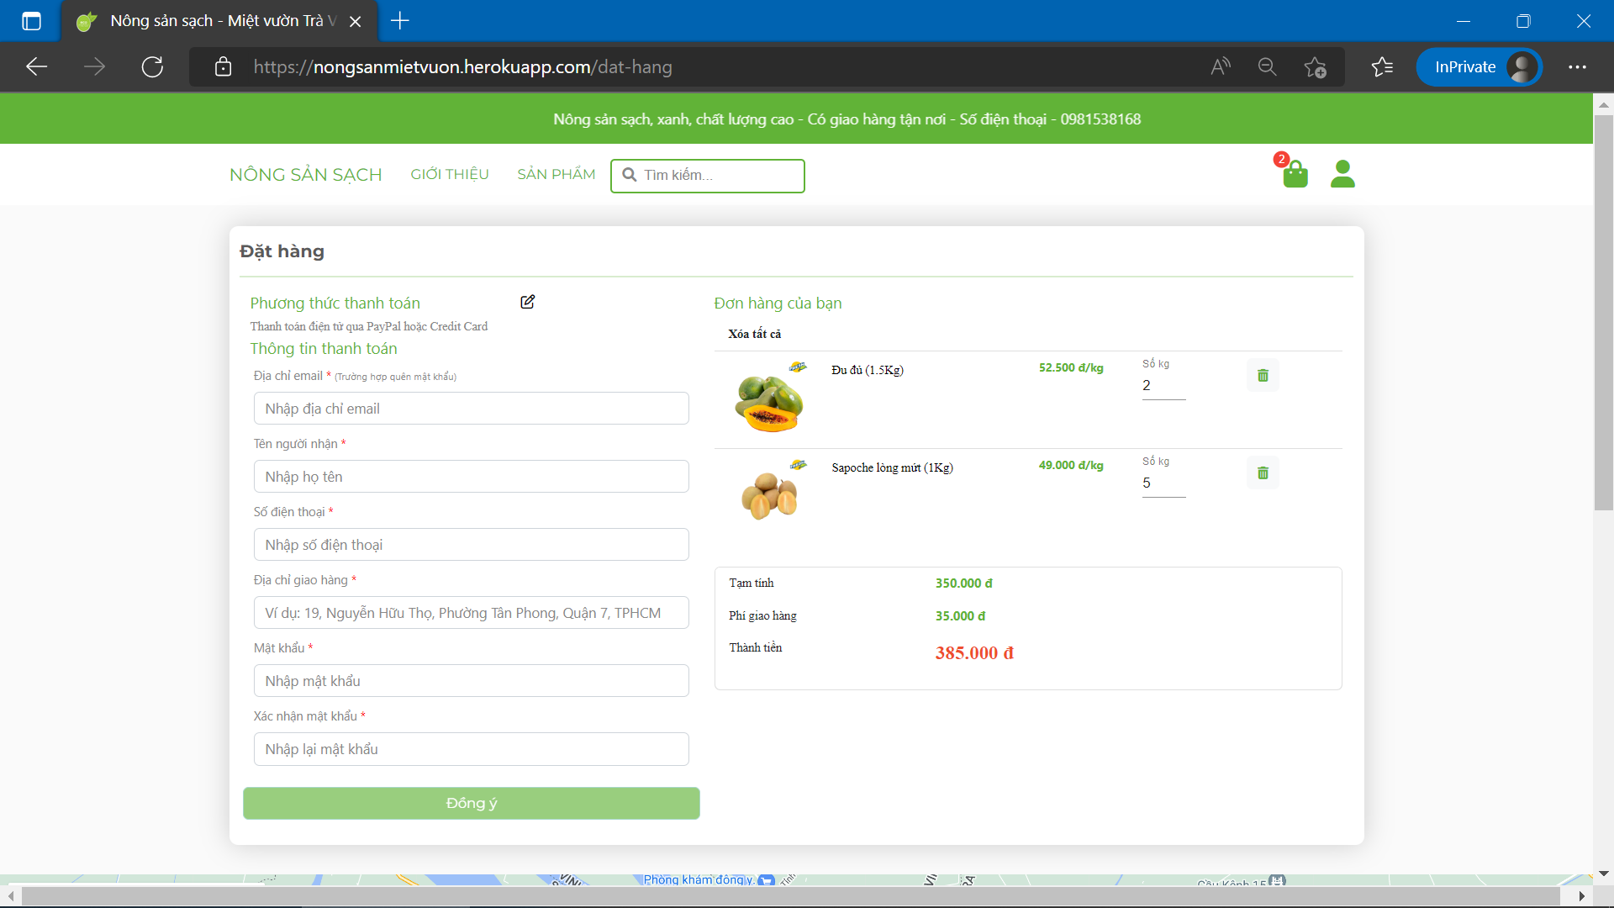

Hình 4.15 Giao diện trang đặt hàng khi chưa có tài khoản

* + 1. Giao diện trang chi tiết đơn hàng

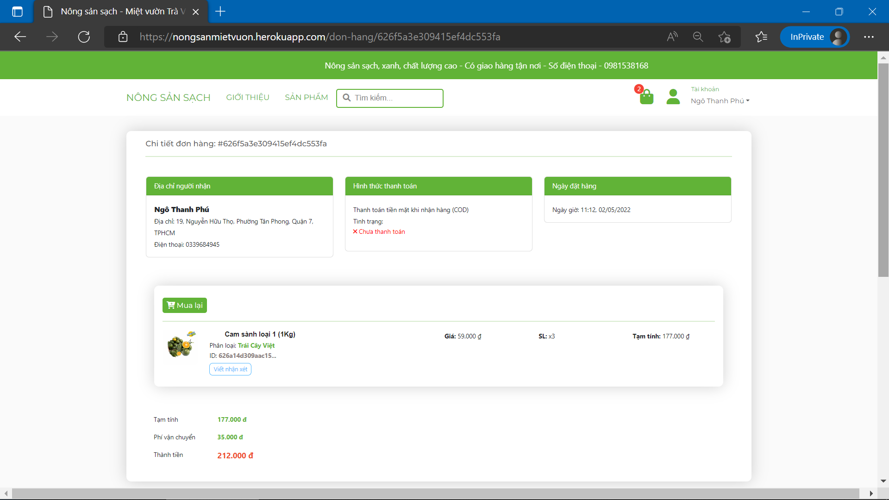

Hình 4.16 Giao diện trang chi tiết đơn hàng

* + 1. Giao diện trang thanh toán điện tử

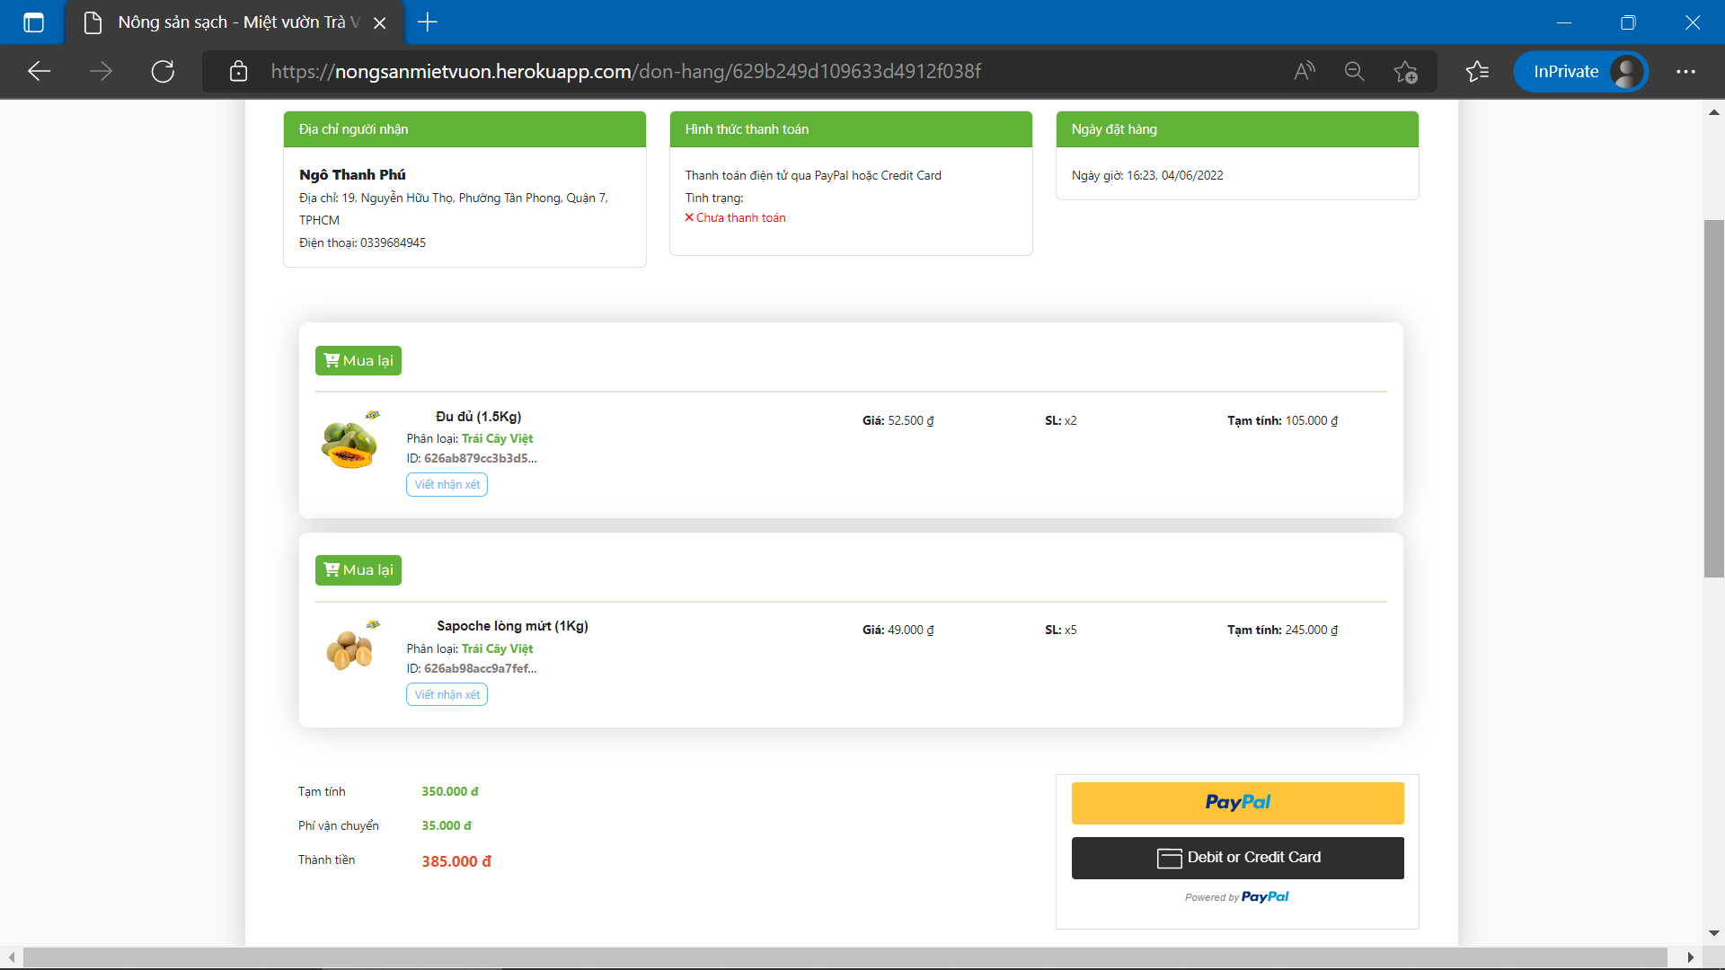

Hình 4.17 Giao diện trang chi tiết đơn hàng có thanh toán điện tử

* + 1. Giao diện trang tất cả đơn hàng

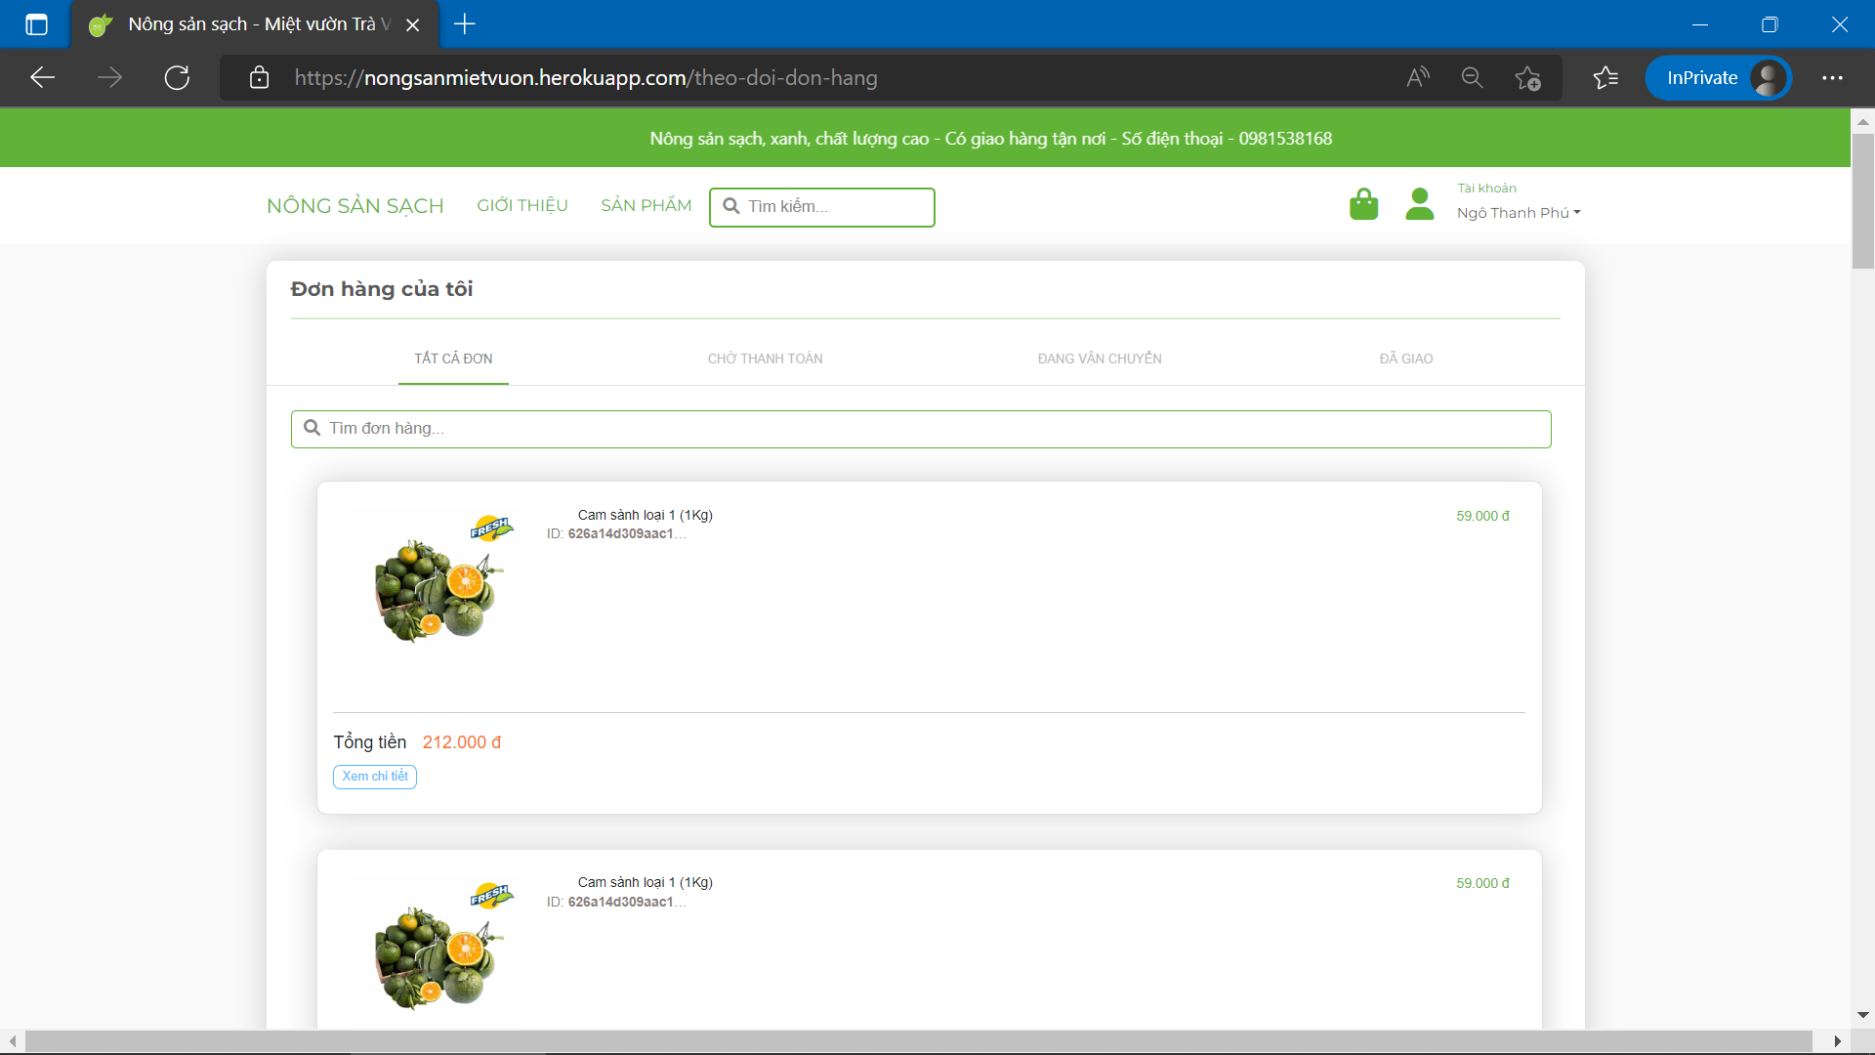

Hình 4.18 Giao diện trang tất cả đơn hàng

* + 1. Giao diện trang chức năng tìm kiếm đơn hàng

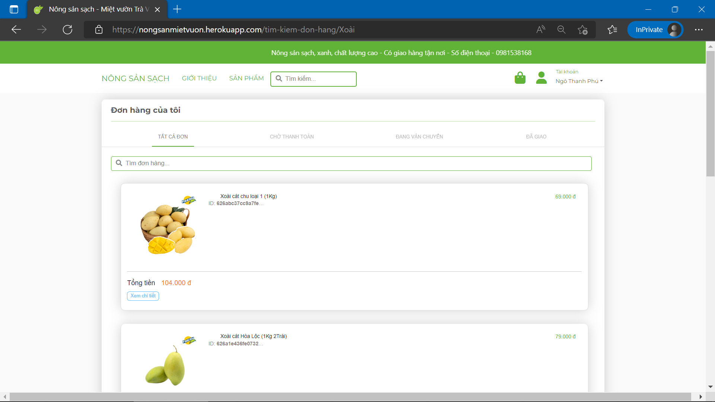

Hình 4.19 Giao diện trang chức năng tìm kiếm đơn hàng

* 1. Giao diện admin
     1. Giao diện trang quản lý website

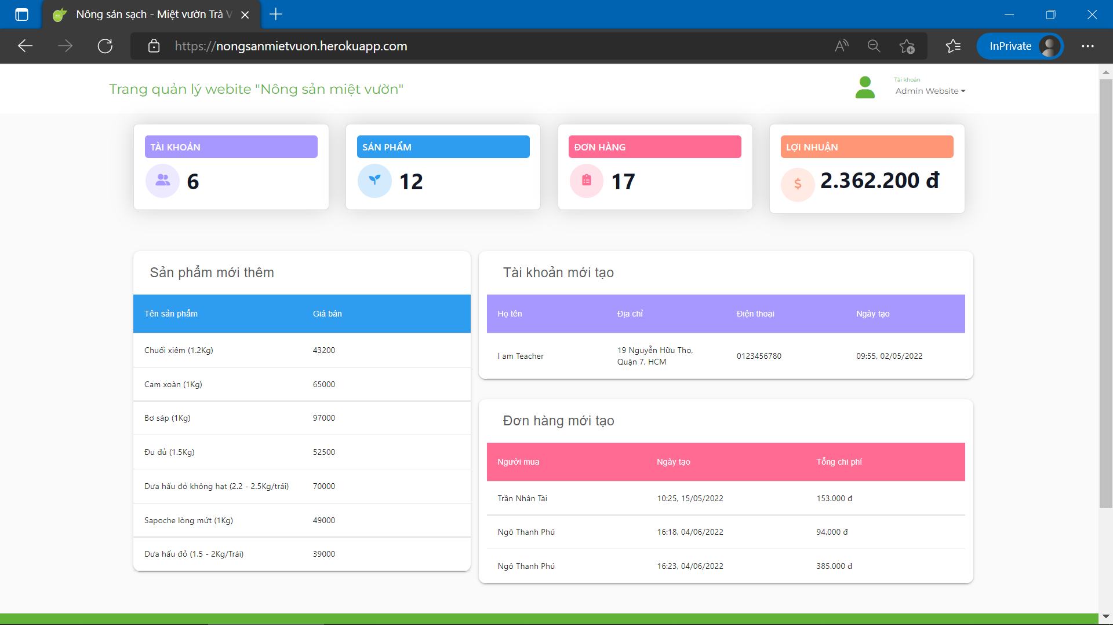

Hình 4.20 Giao diện trang chức năng quản lý website

* + 1. Giao diện trang quản lý tài khoản

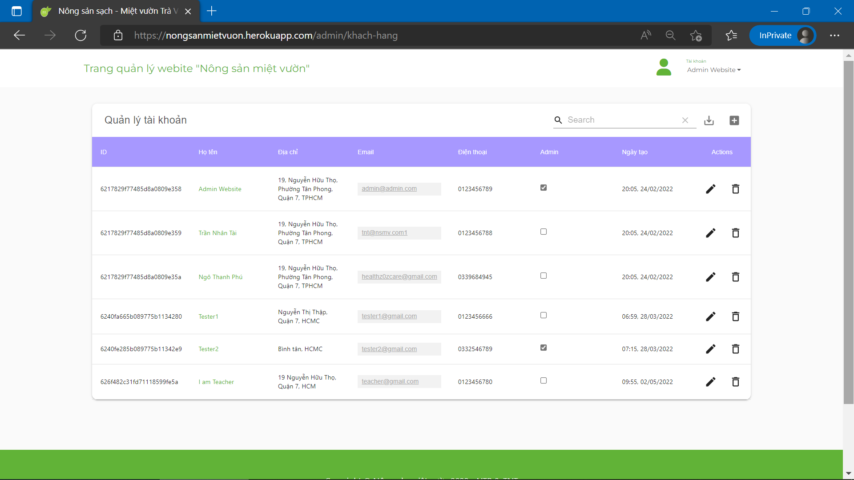

Hình 4.21 Giao diện trang quản lý tài khoản

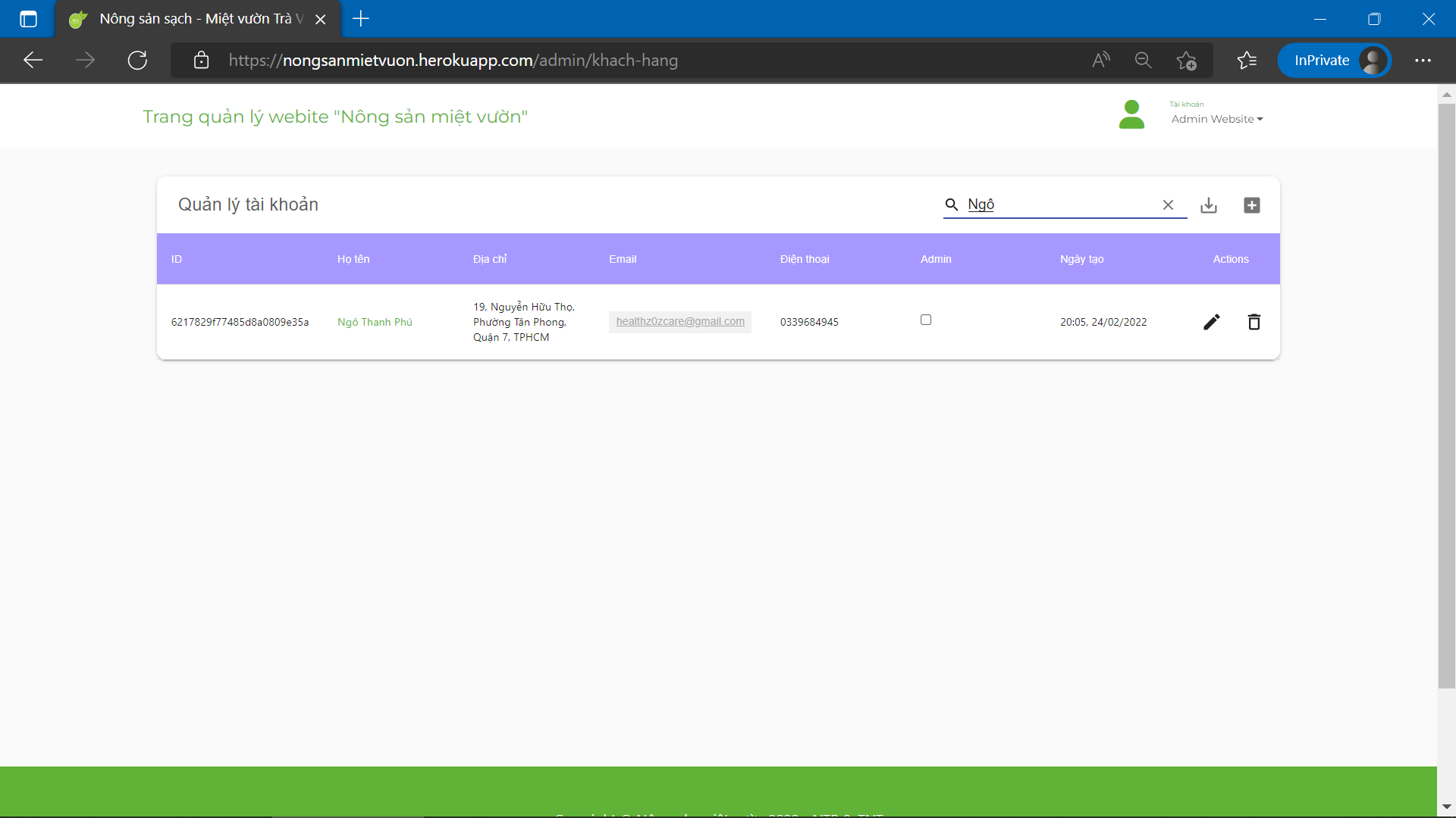

Hình 4.22 Giao diện chức năng tìm kiếm tài khoản

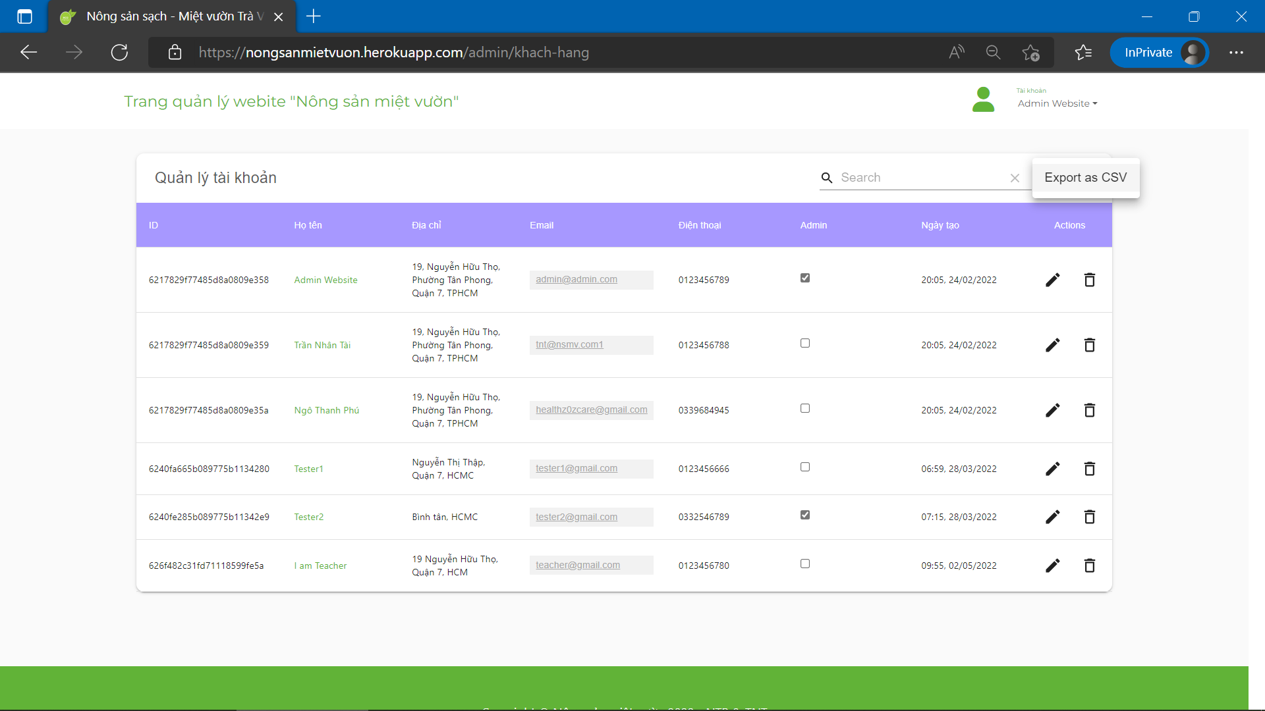

Hình 4.23 Giao diện chức năng xuất file CSV

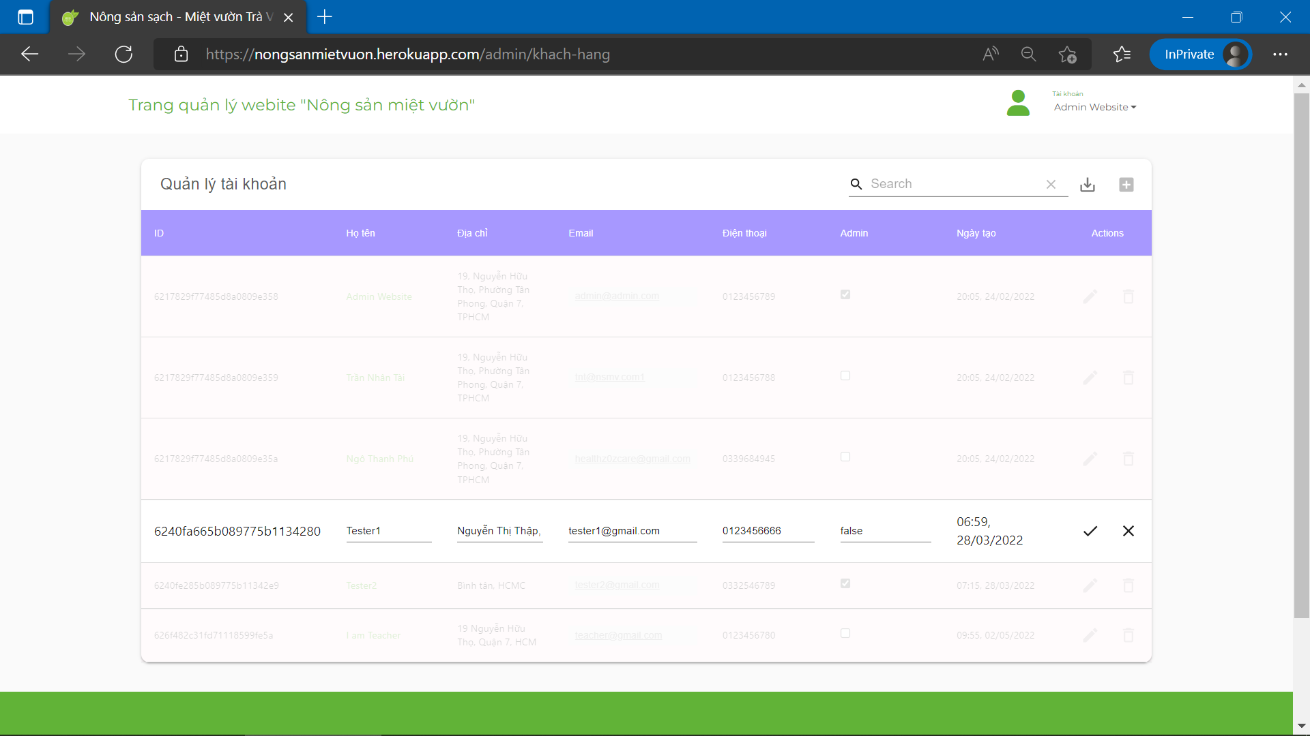

Hình 4.24 Giao diện chức năng chỉnh sửa tài khoản

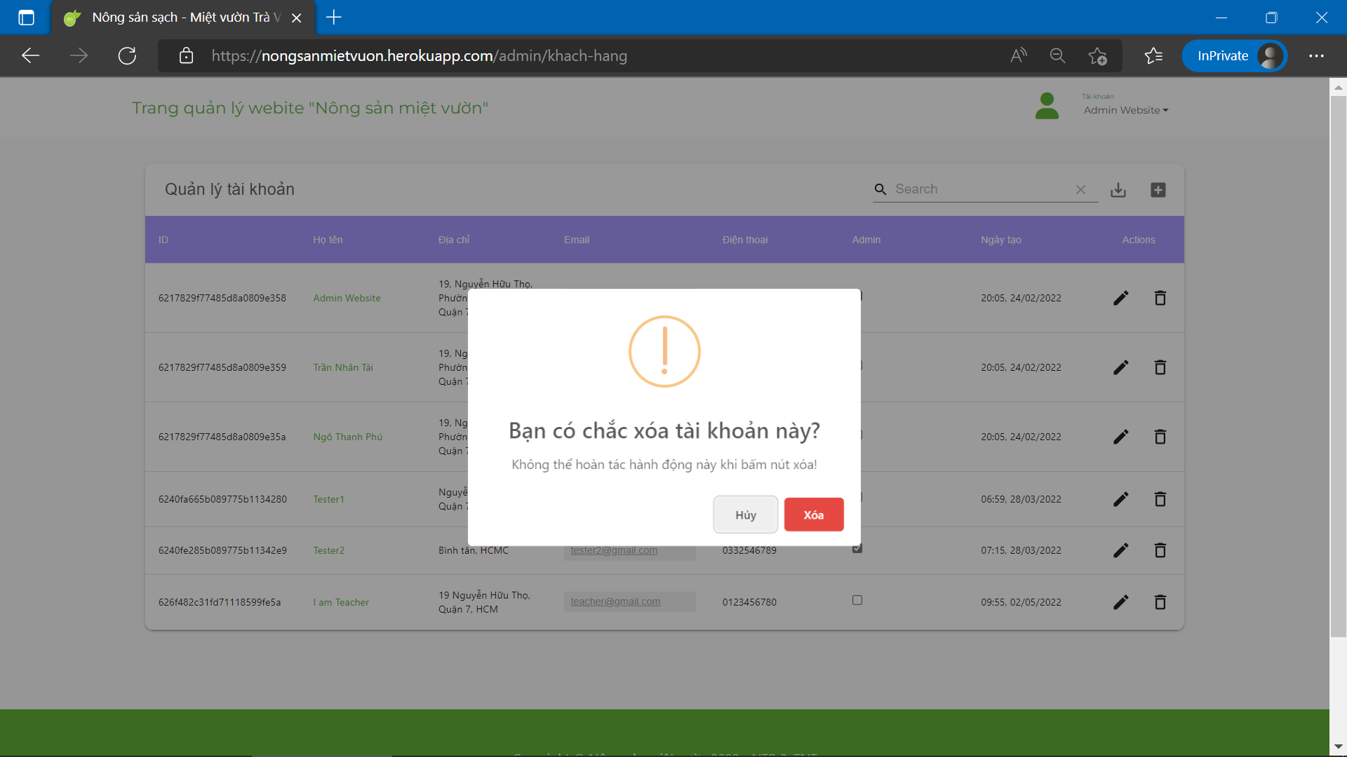

Hình 4.25 Giao diện chức năng xóa tài khoản

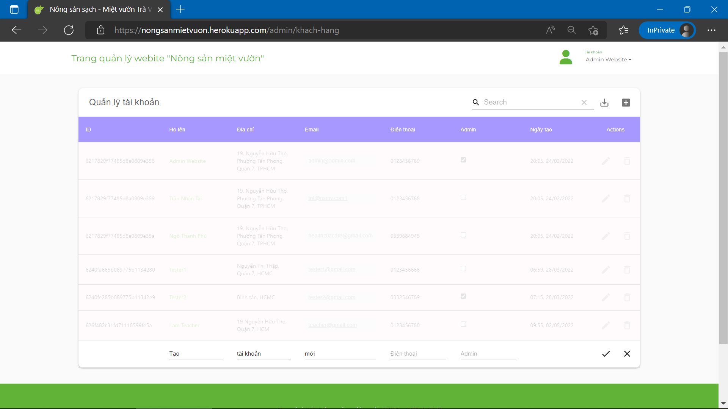

Hình 4.26 Giao diện chức năng tạo tài khoản mới

* + 1. Giao diện trang quản lý sản phẩm

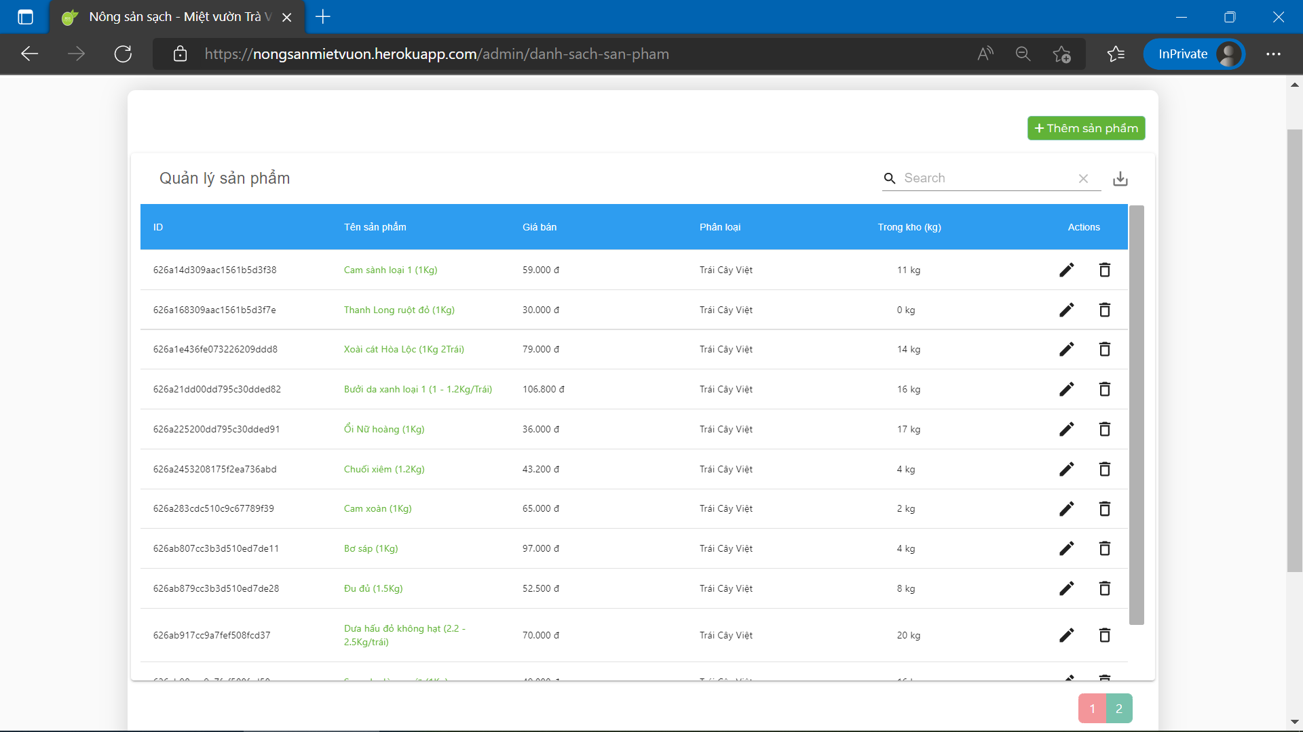

Hình 4.27 Giao diện trang quản lý sản phẩm

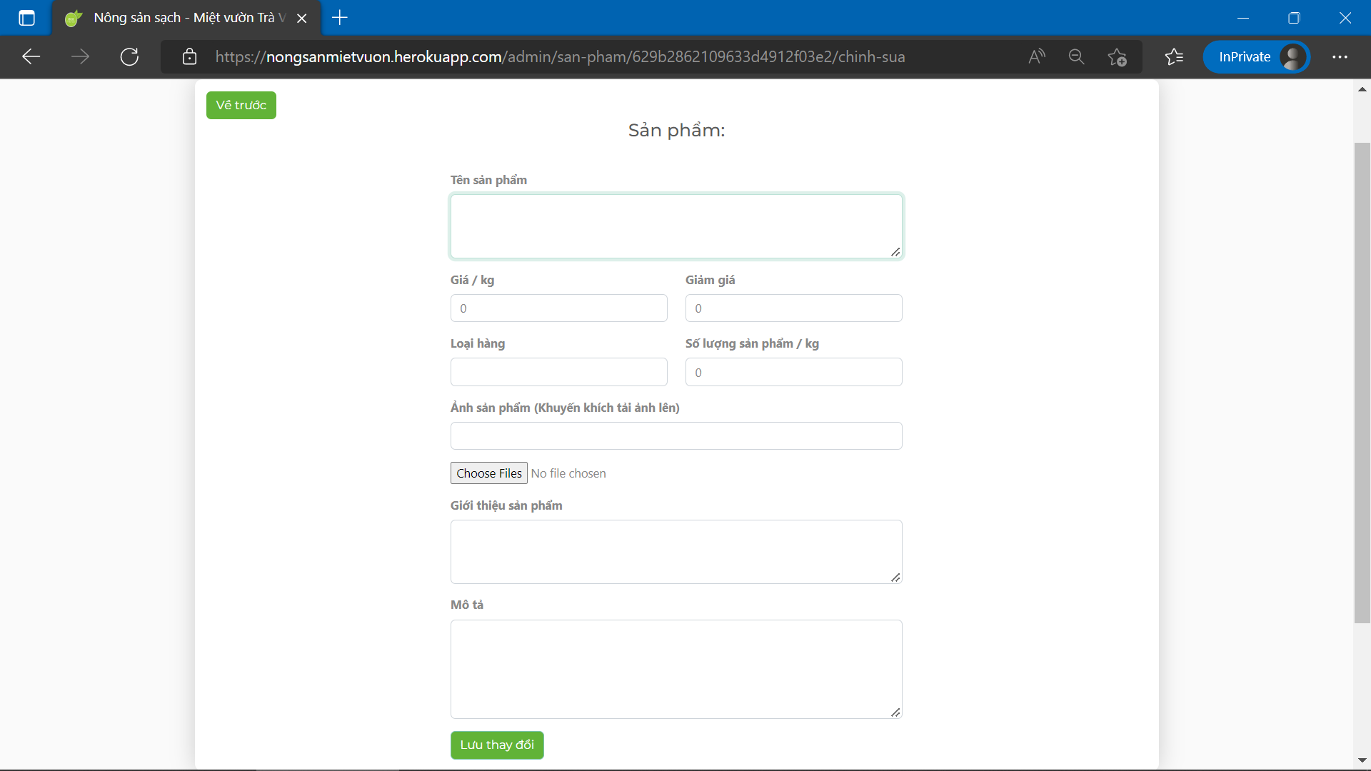

Hình 4.28 Giao diện chức năng thêm sản phẩm mới

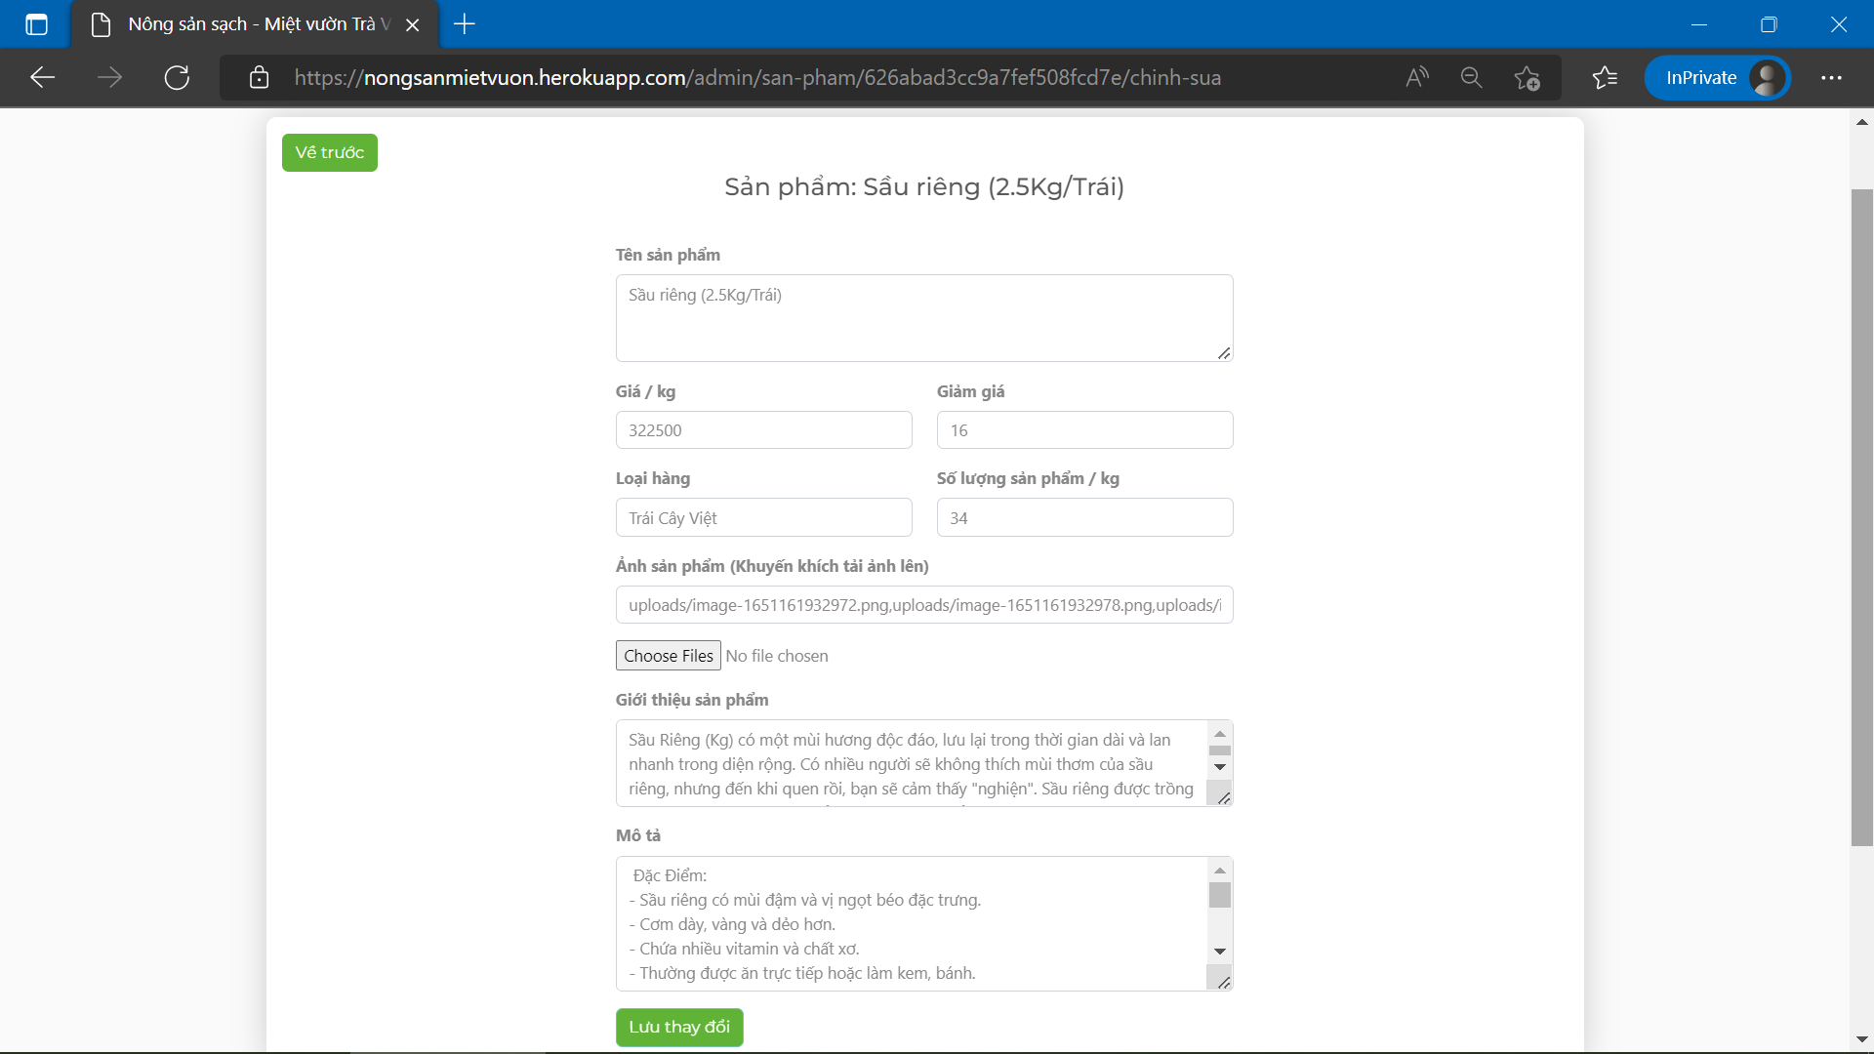

Hình 4.29 Giao diện chức năng chỉnh sửa, cập nhật thông tin sản phẩm

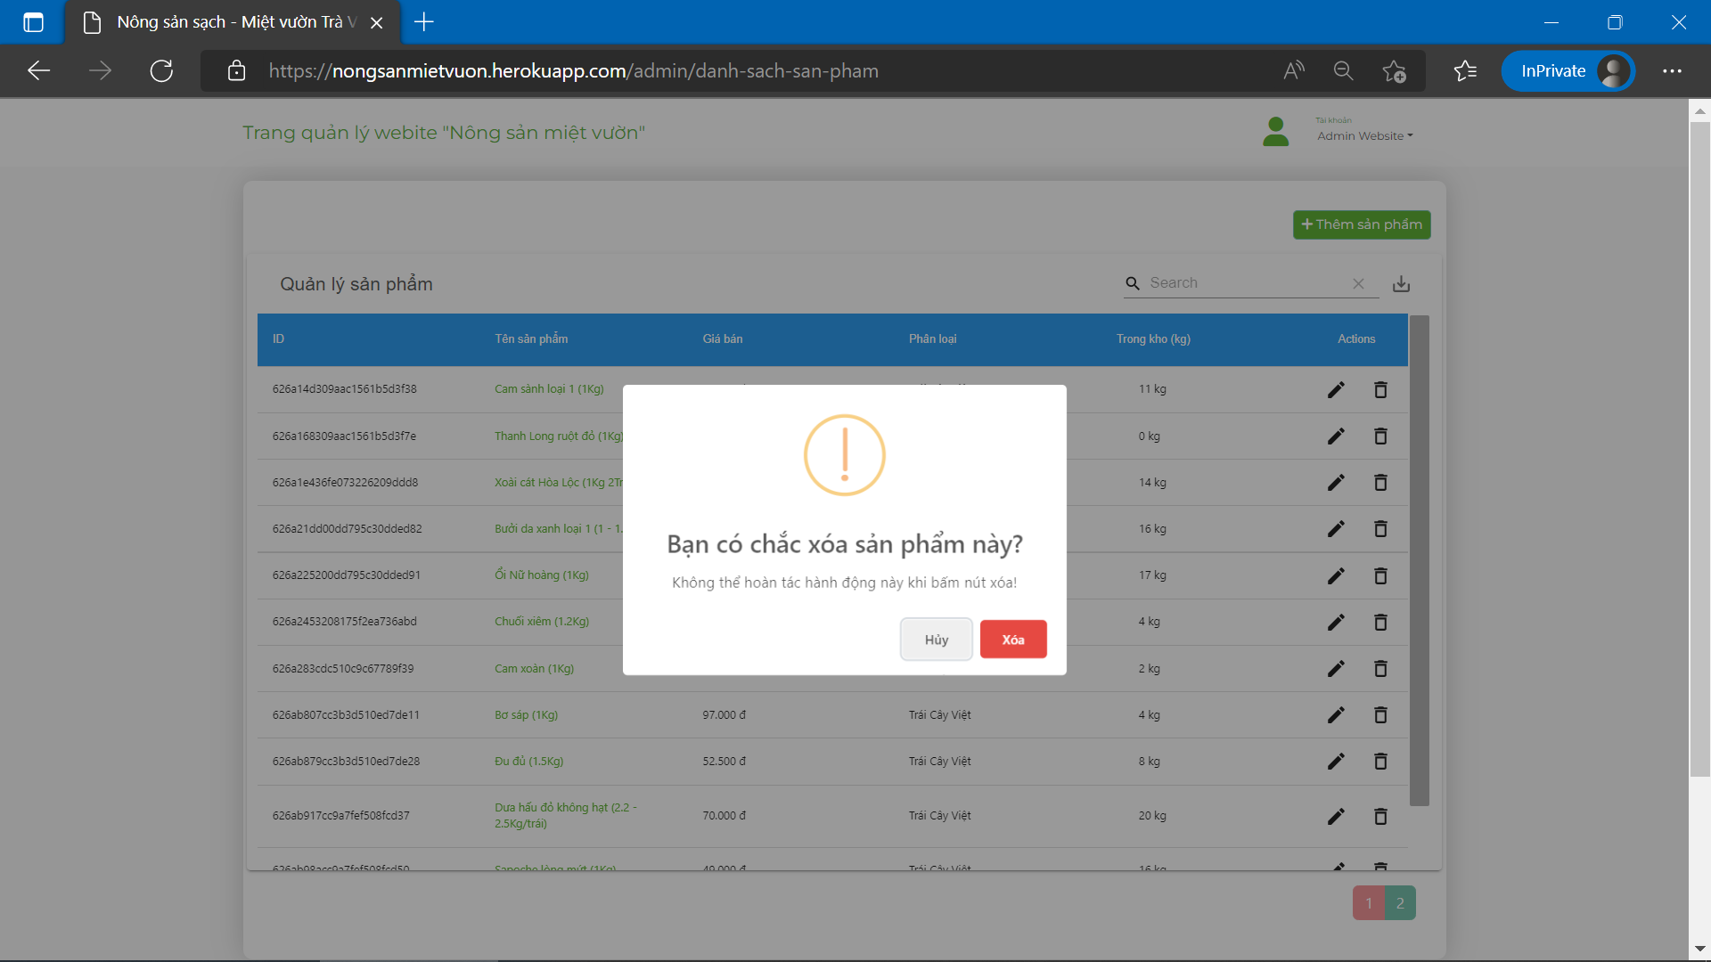

Hình 4.30 Giao diện chức năng xóa sản phẩm

* + 1. Giao diện trang quản lý đơn hàng

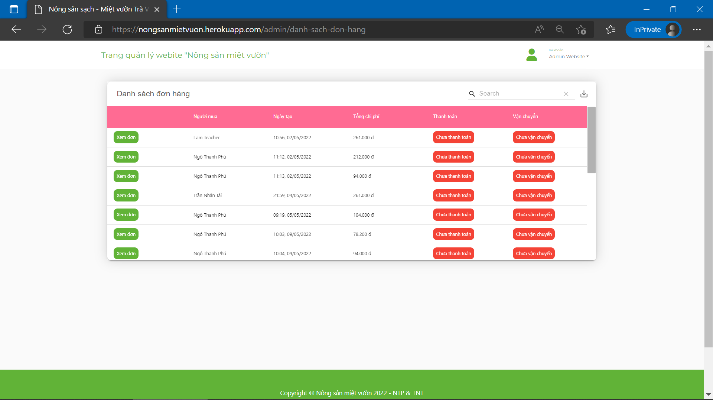

Hình 4.31 Giao diện trang chức năng quản lý đơn hàng

# XÂY DỰNG API CHO ĐÁNH GIÁ SẢN PHẨM

5. 1. Thu thập dữ liệu và tiền xử lý
      1. Thu thập các đánh giá

Nhóm em thu thập các đánh gia trên các trang Shopee và Tiki thông qua việc sử dụng các API trả về dữ liệu bình luận của các trang này.

Thông tin lưu lại của mỗi đánh giá sẽ bao gồm nội dung đánh giá và số sao (số nguyên trên thang 5) (Kết quả thu được ở hình 5.1, 5.2).

Kết quả thu thập dữ liệu:

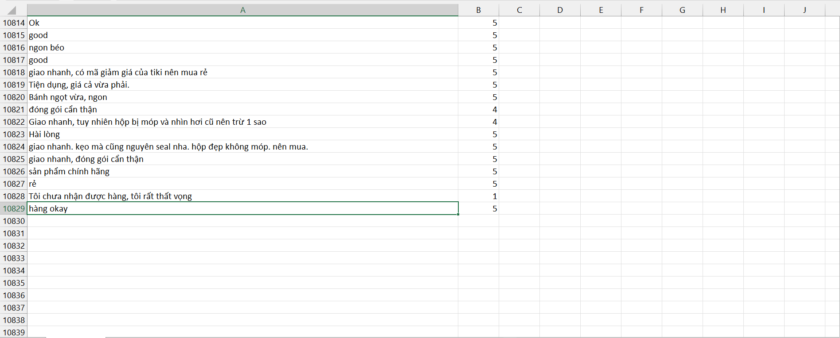

Hình 5.1 Kết quả thu thập dữ liệu thô từ Tiki

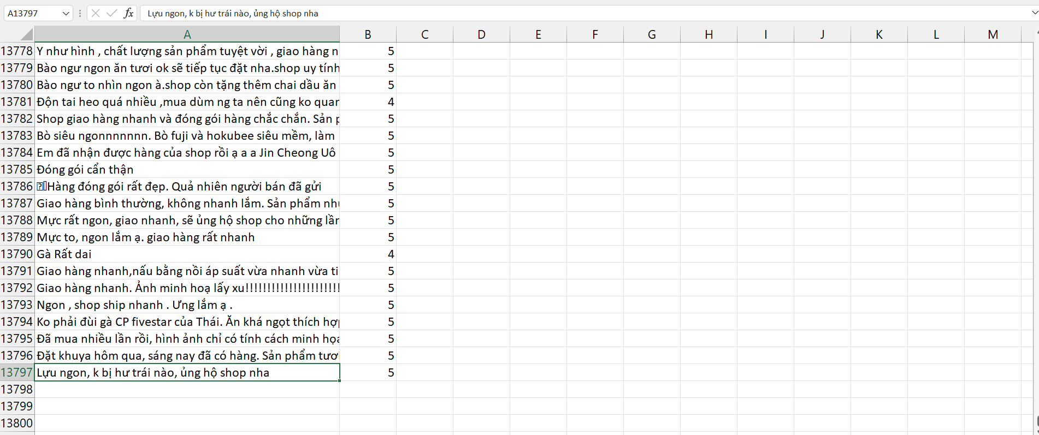

Hình 5.2 Kết quả thu thập dữ liệu thô từ Shopee

* + 1. Tiền xử lý cho dữ liệu

Các bước tiền xử lý dữ liệu được áp dụng:

* Loại bỏ dấu câu
* Sử dụng Word Tokenize cho ngôn ngữ Tiếng Việt
* Loại các từ có độ dài vượt ngưỡng
* Chuyển các từ viết tắt (“k”, “ko”) về từ nguyên bản (“không”)
* Xóa các ký tự lặp lại cuối từ (“ngonnnnnn” →”ngon”)
* Sử dụng Word2Vec

Dưới đây (hình 5.3) là sơ đồ các bước tiền xử lý dữ liệu

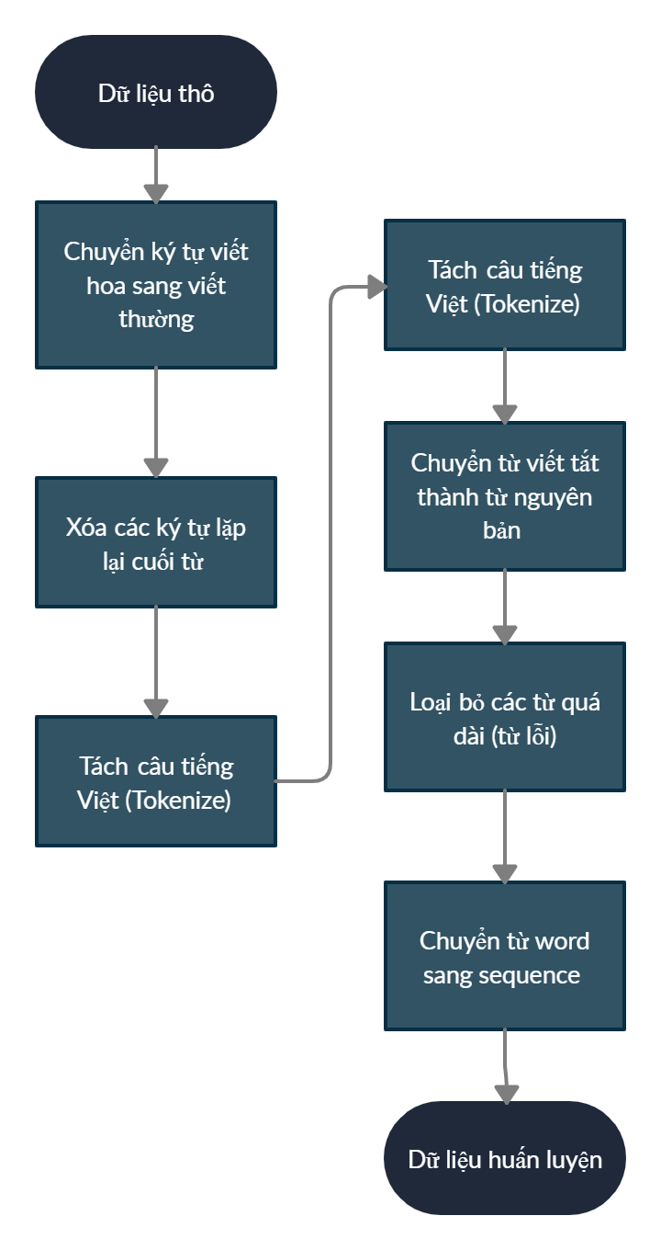

Hình 5.3 Sơ đồ các bước tiền xử lý

* 1. Xây dựng mô hình

Để xây dựng mô hình phân tích cảm xúc (Sentiment Analysis), nhóm em sử dụng mô hình Neural Network bằng thư viện Keras của Tensorflow. Đối với đặc trưng của việc xử lý ngôn ngữ cần xét các từ ngữ kề cạnh, có liên kết với nhau, ví dụ: “không ngon”, “khá tệ”, ... Mô hình Long Short-term Memory (LSTM) với việc mang các thông tin đi xa hơn sẽ giải quyết được vấn đề về ngôn ngữ này.

Chúng em xây dựng mô hình Neural Network kết hợp với LSTM (xem hình 5.4), đầu ra là 1 mảng gồm 5 số thực, mỗi số thực giao động trong khoảng [0, 1], mỗi giá trị biểu trưng cho tỉ lệ dự đoán số sao tại vị trí của giá trị số thực đó trong mảng. Ví dụ, kết quả dự đoán là [ 0.1 0.05 0.2 0.4 0.25] thì giá trị 0.4 ở phần tử thứ 4 trong mảng (index = 3) là lớn nhất, như vậy mô hình sẽ dự đoán là 4 sao.

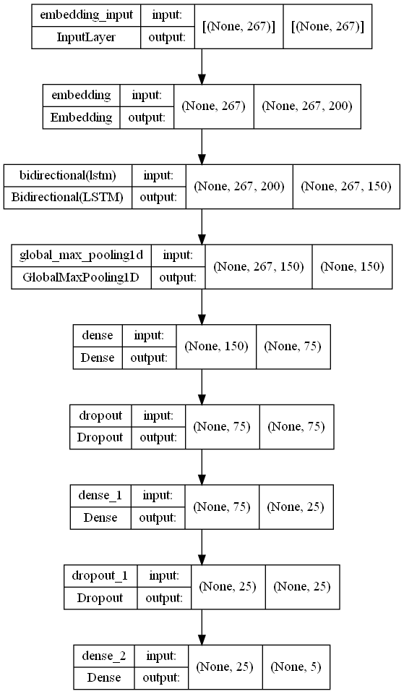

Hình 5.4 Sơ đồ mô hình Neural Network + LSTM

Để tránh hiện tượng overfit, nhóm em khảo sát mô hình khi huấn luyện qua 100 epochs, kết quả thu được 2 biểu đồ (hình 5.5 và hình 5.6).

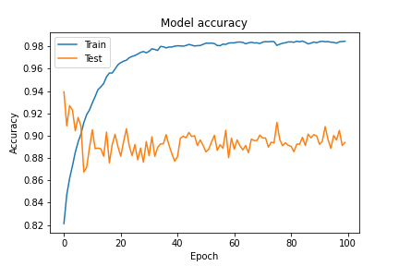

Hình 5.5 Kết quả độ chính xác của mô hình

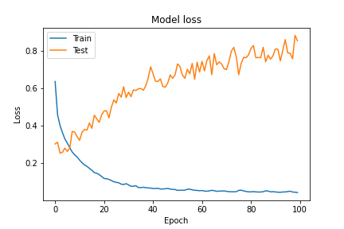

Hình 5.6 Kết quả hàm loss của mô hình

Dựa theo kết quả huấn luyện, nhóm em nhận thấy việc huấn luyện rơi vào tầm 9 – 15 epochs sẽ cho kết quả phù hợp nhất, không bị hiện tượng overfit và cũng tránh được việc underfit.

* 1. Xây dựng API
     1. Xây dựng API sử dụng FastAPI

Nhóm em xây dựng API sử dụng FastAPI và uvicorn để hoạt động.

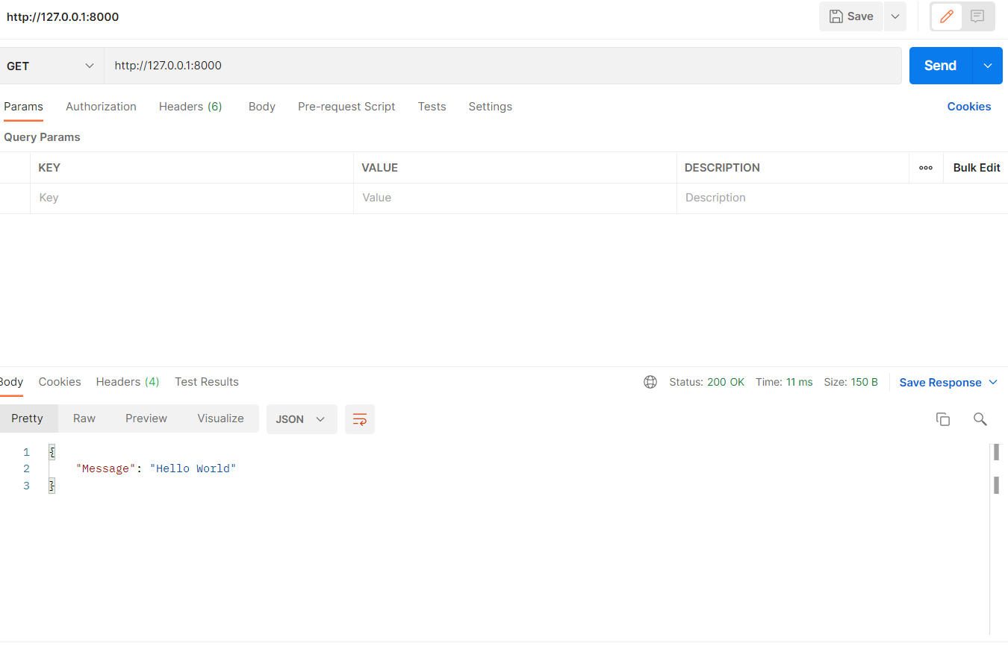

Hình 5.7 Kiểm thử API

* + 1. Xây dựng các route

Route /review (phương thức GET) cho phép nhập vào một đoạn đánh giá và trả về là kết quả dự đoán theo thang sao (0 – 5).

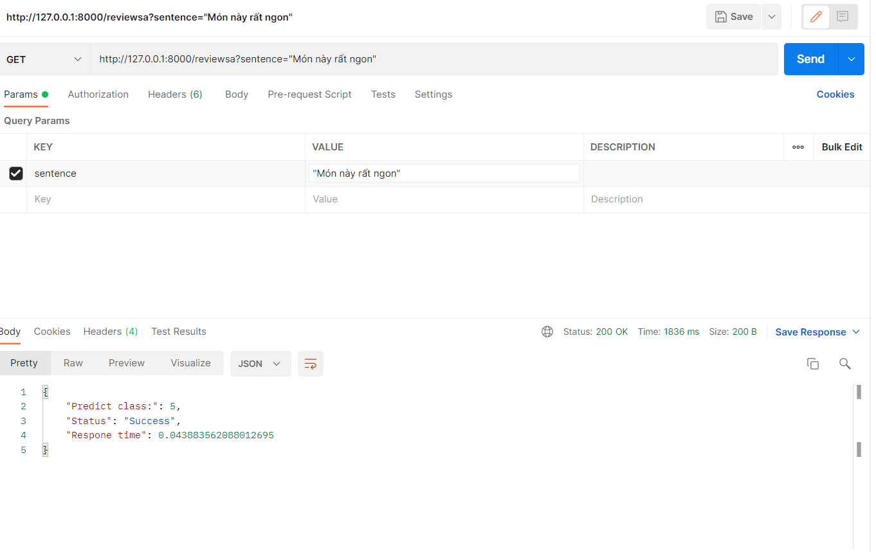

Hình 5.8 Kết quả chức năng dự đoán của API

Route /review/list (phương thức GET) cho phép dự đoán nhiều đánh giá cùng lúc khi có thể gửi vào dữ liệu dưới dạng JSON với cấu trúc:

{ "sentences" : ["Review A, "Review B"] }

Kết quả trả về là lần lượt là số sao dự đoán đối với các đánh giá, có dạng:

{ "data" : [

{ "predict_class" : 5,

"sentences" : "Review A" },

{ "predict_class" : 1,

"sentences" : "Review B" }]}

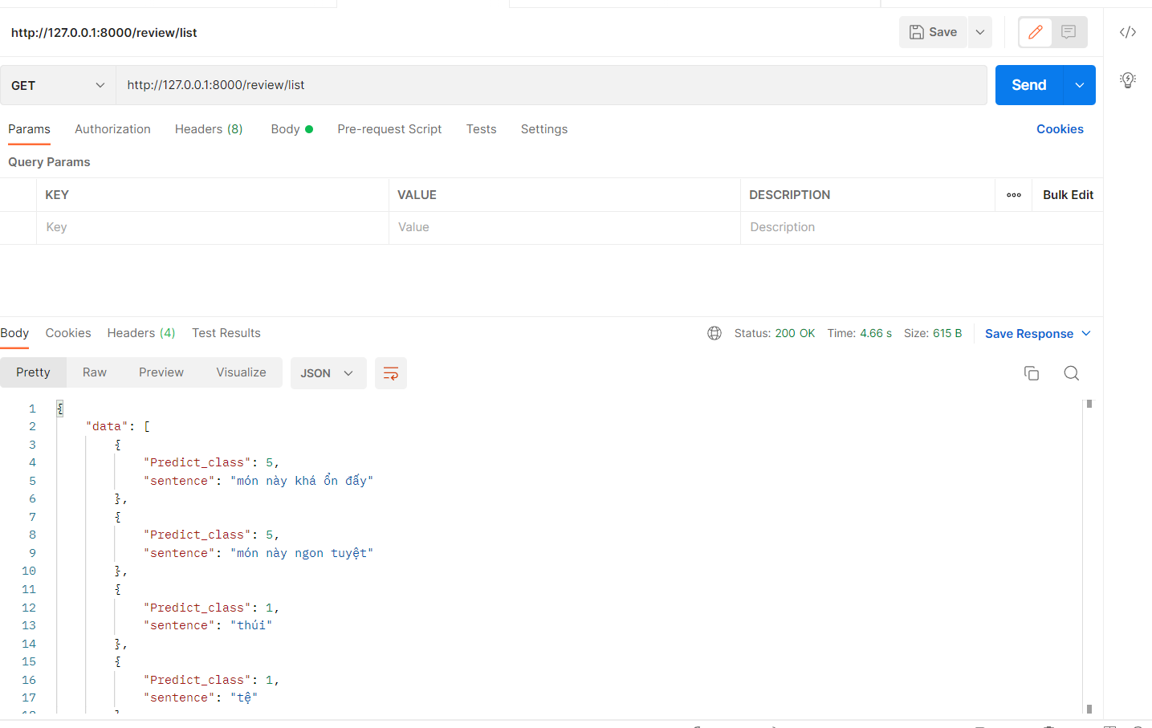

Hình 5.9 Kết quả chức năng dự đoán một danh sách các đánh giá

* 1. Triển khai API

Nhóm em triển khai API lên một máy chủ trung gian, để có thể chạy ổn định và có thời gian phản hồi tốt hơn khi đa số các nền tảng máy chủ miễn phí như Heroku, Google Cloud Platform, AWS đều giới hạn dung lượng (không thể triển khai được thư viện của mô hình).

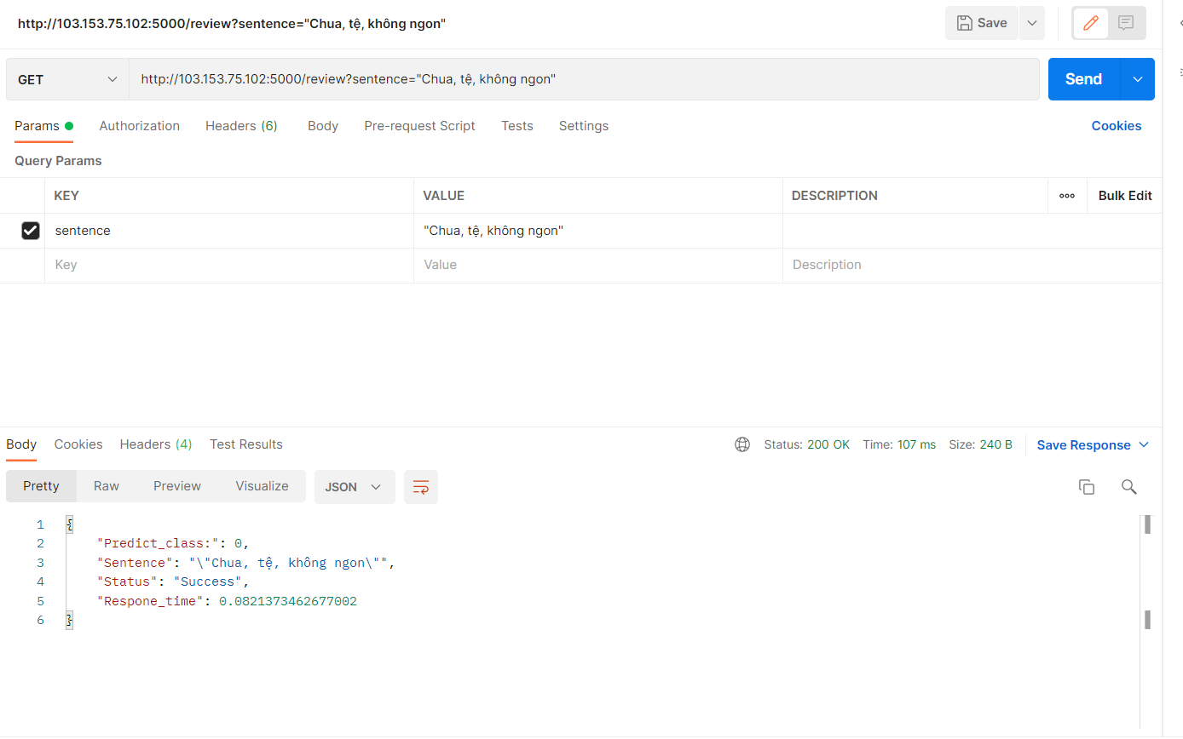

Hình 5.10 Kết quả triển khai trên máy chủ

Hiện tại, cấu hình server là 2 vCPUS, 3GB RAM và 40GB HDD, có WAN IP là: [http://103.153.75.102/](%20http:/103.153.75.102/). Hiện tại nhóm em đang chạy máy chủ bằng Nginx qua tên miền: <https://reviewsa.space>

API được kiểm thử bằng phần mềm PostMan với thông tin và kết quả trả về như trong hình 5.10.

# KẾT LUẬN

## 6.1 Kết quả đạt được

Nhóm em đã hoàn thiện đề tài theo đúng tiến độ và yêu cầu đặt ra.

- Tìm hiểu và phân tích hệ thống kỹ càng. Làm rõ được:

+ Bài toán đặt ra.

+ Các chức năng cơ bản của hệ thống.

- Giao diện thân thiện, dễ sử dụng.

- Tích hợp được phân tích cảm xúc người dùng vào trang web.

## 6.2 Hạn chế của đề tài

Mặc dù đã cố gắng trong việc tìm hiểu, xây dựng và hoàn thiện đề tài, nhưng trình độ nhất định về mặt tối ưu hóa công cụ tìm kiếm (SEO) còn hạn chế.

## 6.3 Hướng phát triển

Chúng em sẽ tiếp tục nghiên cứu, phân tích kết hợp và áp dụng API của các hệ thống giao hàng như GHN – Giao hàng nhanh, giaohangtietkiem – Giao hàng tiết kiệm, ninja van – Giao hàng giá rẻ,...

# TÀI LIỆU THAM KHẢO

Bianchi, N. (2020, October 28). *Repustate data in sight*. Đã truy lục January 19, 2022, từ https://www.repustate.com/blog/multilingual-sentiment-analysis

Hamborg, F., & Donnay, K. (2021). *Proceedings of the 16th Conference of the European Chapter of the Association for Computational Linguistics: Main Volume.* Online: Association for Computational Linguistics.

Hoàng, P. H. (2017, 05 23). *TECHNICAL STACK LÀ CÁI KHỈ GÌ?* Đã truy lục January 18, 2022, từ Từ coder đến developer – Tôi đi code dạo: https://toidicodedao.com/2017/05/23/giai-thich-technical-stack-la-gi/

HỌC VIỆN ĐÀO TẠO CNTT NIIT - ICT HÀ NỘI. (2019, 09 03). *Lập trình viên Full stack là gì? Full stack có "DỄ ĂN"?* Đã truy lục January 18, 2022, từ https://niithanoi.edu.vn/lap-trinh-vien-full-stack-la-gi.html

Monkey Learn. (2018, july 04). *Sentiment Analysis: A Definitive Guide*. (Monkey Learn) Đã truy lục January 20, 2022, từ https://monkeylearn.com/sentiment-analysis/

Sheldon, Pavica; Rauschnabel, Philipp A.; Honeycutt, James M. (2019). *The Drak Side of Social Media.* Academic Press.